1. Основные понятия и определения
Линии передачи (линии связи) – это воздушные провода, скрученные пары проводников, собранные в многожильный кабель, коаксиальные кабели, оптоволоконные линии, волноводы, воздушная и космическая среда, т.е. это среда передачи сигнала.
Канал передачи – это совокупность технических средств и среды, обеспечивающих передачу сигнала ограниченной мощности в определенной области частот между двумя абонентами независимо от используемых физических линий передачи.
По одной и той же линии связи может быть организовано несколько каналов связи. Причём и сами каналы могут быть разных видов – аналоговые или цифровые, или и те и другие..
Пучки каналов связи образуют ТРАКТ.
Все местные (городские, сельские) и региональные системы связи были объединены в Единую Автоматизированную Сеть Связи (ЕАСС) (теперь ВСС – взаимосвязанная система связи), Места перехода от сигналов одного вида к сигналам другого вида называют СТЫКАМИ.
Низшая сеть – местная – городская, районная, сельская. Далее – внутризоновая сеть – в этой сети объединяются местные сети. В пределах этой сети все телефонные абоненты имеют одинаковое количество цифр в наборе номера. Структура внутризоновой сети обычно радиальная,
Магистральная сеть соединяет между собой все областные центры, объединяя внутризоновые сети в единую ЕАСС.
Магистральная, внутризоновая и местная сеть образует ПЕРВИЧНУЮ СЕТЬ.
На базе первичной сети была создана вторичная сеть, позволяет организовать на базе первичной сети кроме телефонной связи и другие виды связи, например телеграфные сети, системы передачи данных, факсмильную связь, передачу телевизионных передач, звуковое вещание и т. п.
Связь – процесс передачи сообщения от источника к получателю
Сообщение – представление информации для ее передачи хранения обработки для непосредственного использования
Информация совокупность каких либо сведений передаваемых каким либо способом
Сигнал – это физический процесс, отображаемый передаваемое сообщение

2. Особенности ЦСП. Область применения ЦСП.
Применяется на любом участке сети связи, местная связь, соед.линии м/у АТС, сегменты Зоновой и магистральной связи.
1. Высокая помехоустойчивость. Представление инф-ции в цифровой форме позволяет осуществлять регенерацию (восстановление) этих символов при передаче их по линии связи (ЛС), что резко снижает влияние помех и искажений на качество передачи инф-ии.
2. Независимость качества передачи от длины ЛС и кол-ва транзитов ЦС. В пределах каждого регенерационного участка (РУ) искажения передаваемых сигналов оказываются ничтожными. Длина РУ и оборудование регенератора при передаче с-лов на большие расстояния остаются практически такими же, как и в случае передачи на малые расстояния. При увеличении длины линии в 100 раз для сохранения неизменным качества передачи инф-ии достаточно уменьшить длину РУ лишь на несколько процентов.
3. Стабильность параметров каналов ЦСП. Стабильность и идентичность параметров каналов (остаточного затухания, частотной и амплитудной характеристик и др.) определяются в основном устр-вами обработки с-лов в аналоговой форме. Поскольку такие устр-ва составляют незначительную часть оборуд-я ЦСП, стабильность параметров каналов в таких системах значительно выше, чем в аналоговых. Этому также способствует отсутствие в ЦСП влияния загрузки системы на параметры отдельных каналов.
4. Эффективность использования пропускной способности каналов для передачи дискретных с-лов. При вводе дискретных сигналов в групповой тракт ЦСП υ их передачи может приближаться к скорости передачи группового сигнала. Если, например, при этом будут использоваться временные позиции, соответствующие только одному каналу ТЧ, то скорость передачи будет близка к 64 кбит/с, в аналоговых системах она обычно не превышает 33,6 кбит/с.
5. Возможность построения цифровой сети связи. ЦСП в сочетании с цифровыми системами коммутации являются основой цифровой сети связи, в которой передача, транзит и коммутация с-лов осуществляются в цифровой форме. При этом параметры каналов практически не зависят от структуры сети, что обеспечивает возможность построения гибкой разветвленной сети, обладающей высокими надежностными и качественными показателями.
6. Высокие технико-экономические показатели. Передача и коммутация с-лов в цифр-й форме позволяют реализовывать оборуд-е на единых аппаратных платформах. Это позволяет резко снижать трудоемкость изготовления оборуд-я, значительно снижать его стоимость, потребляемую энергию и габариты. Упрощается эксплуатация систем и повышается их надежность.
7.Унификация узлов. 8. Более простая математ.обработка с-лов.

3. Параметры канала ТЧ ЦСП.
Основные параметры каналов ЦСП, образованных методом ИКМ-ВРК, нормируются рекомендациями МККТТ. Во многом параметры ЦСП с ИКМ-ВРК совпадают с соответствующими параметрами АСП, но имеются и отличия.
Особенности каналов ТЧ, образованных методом ИКМ, определяются спецификой аналого-цифрового преобразования: дискретизацией по времени, квантованием по уровню и кодированием. Квантование по уровню приводит к тому, что амплитудная характеристика канала в основном определяется квантующими характеристиками АЦП и ЦАП, имеющими ступенчатый (нелинейный) характер. Появляющиеся за счет нелинейности амплитудной характеристики специфичные для ЦСП с ИКМ-ВРК шумы квантования требуют введения такого параметра, как отношение сигнал-шум квантования (защищенность от шумов квантования). Кроме того, при оценке этих параметров необходимо применять специальные методы измерений. Основная часть характеристик каналов ТЧ, организованных как цифровыми, так и аналоговыми системами передачи, являются однотипными. К таким характеристикам относятся остаточное затухание, амплитудно-частотная, фазочастотная и амплитудная характеристики, помехозащищенность каналов ТЧ, внятные переходные влияния. Остановимся на некоторых из них.
Остаточное затухание канала может составлять 7; 3,5 и 1,8 дБ в зависимости от места измерения. Его установка и измерение должны производиться по гармоническому сигналу частоты 800 Гц с точностью ±0,5 дБ.
Амплитудно-частотная характеристика канала ТЧ представляет собой зависимость приращения остаточного затухания на частоте, отличной от опорной, по отношению к остаточному затуханию на опорной частоте (800 Гц). Фазочастотная характеристика канала ТЧ представляет собой зависимость группового времени передачи ГВП от частоты. Шаблоны АЧХ и ФЧХ, рекомендуемые МККТТ, представлены на рис. 11.1.
Амплитудной характеристикой канала ТЧ ЦСП называется зависимость приращения остаточного затухания канала от уровня сигнала на его входе. Форма характеристики зависит от нелинейности как индивидуального, так и группового оборудования ЦСП.
Шумы квантования вызваны нелинейным характером хар-ки квант-я кодирующих устройств, связаны с нелинейными искажениями и и отн-ся к шумам, сопровождающим сигнал.
Защищенность от шумов квант-я опр-ся: А_{з.ш.к} = р₁₋₁ – р₂₋₂, где р₁₋₁ – уровень с-ла, дБ; р₂₋₂ – уровень ш.к., дБ.

4. Основной цифровой канал
Внедрение систем цифровой телефонии вызвало необходимость представления аналогового сигнала в цифровой форме. Метод, принятый связистами для преобразования аналогового сигнала в цифровой, носит название импульсно-кодовой модуляции (ИКМ). По этому методу аналоговый сигнал представляется в виде последовательности уровней, взятых с определенной частотой (частотой дискретизации), а затем квантуется, т. е. каждому отсчету ставится в соответствие численное значение. Частота дискретизации должна быть такой, чтобы на приемном конце канала можно было восстановить исходный сигнал. Для сигнала с ограниченным спектром частота дискретизации должна не менее чем в два раза превышать максимальную частоту в спектре сигнала (согласно теореме Котельникова - Найквиста).
Так, при аналого-цифровом преобразовании стандартного телефонного сигнала, спектр которого ограничен частотой в 4 кГц, частота дискретизации равна 8 кГц, а численное значение преобразованного сигнала представляют в виде 8-бит двоичного кода. Поэтому для передачи стандартного ТЧ-сигнала организуется цифровой канал со скоростью обмена данными 8 кГц х 8 бит = 64 Кбит/с. Этот канал называется основным цифровым каналом или DS0 (Digital Signal level zero).
ОЦК (64 кбит/с) введен для тлф связи. Именно такое количество бит в секунду требуется для высококачественной передачи речи при помощи импульсно-кодовой модуляции.
Такой пропускной способностью (64 кбит/с) и обладает канал, принятый в качестве основного для ISDN (ЦСИС - цифровая сеть с интеграцией служб), поскольку он хорошо должен передавать голос и данные. Этот канал дает возможность организовать различные службы связи по основному цифровому каналу.

5. Принципы построения СП с ЧРК.
В качестве переносчиков выбирают гармонические несущие колебания с различными частотами. В результате каждый первичный сигнал после преобразования в канальный сигнал (т.е. после модуляции) будет размещаться в своей полосе частот. В качестве примера на рис. 4.2 показано преобразование N первичных сигналов, имеющих одинаковые спектры, путем модуляции по амплитуде (АМ) несущих колебаний с различными частотами. Интервал между несущими частотами соседних каналов должен быть таким, чтобы полосы частот канальных сигналов не перекрывались.
На рис. 4.3 представлена структурная схема многоканальной системы передачи. Первичные сигналы S₁(t), S₂(t), S_{N}(t) преобразуются устройствами M₁, M₂, M_{N}; модулированные несущие колебания V₁(t), V₂(t), V_{N}(t) полученные на выходе этих устройств, называются канальными сигналами. В отличие от первичных сигналов, имеющих общий спектр, канальные разнесены по спектру (рис. 4.2). Групповой сигнал V(t) получается объединением канальных сигналов V₁(t), V₂(t), V_{N}(t) в устройстве объединения (УО).

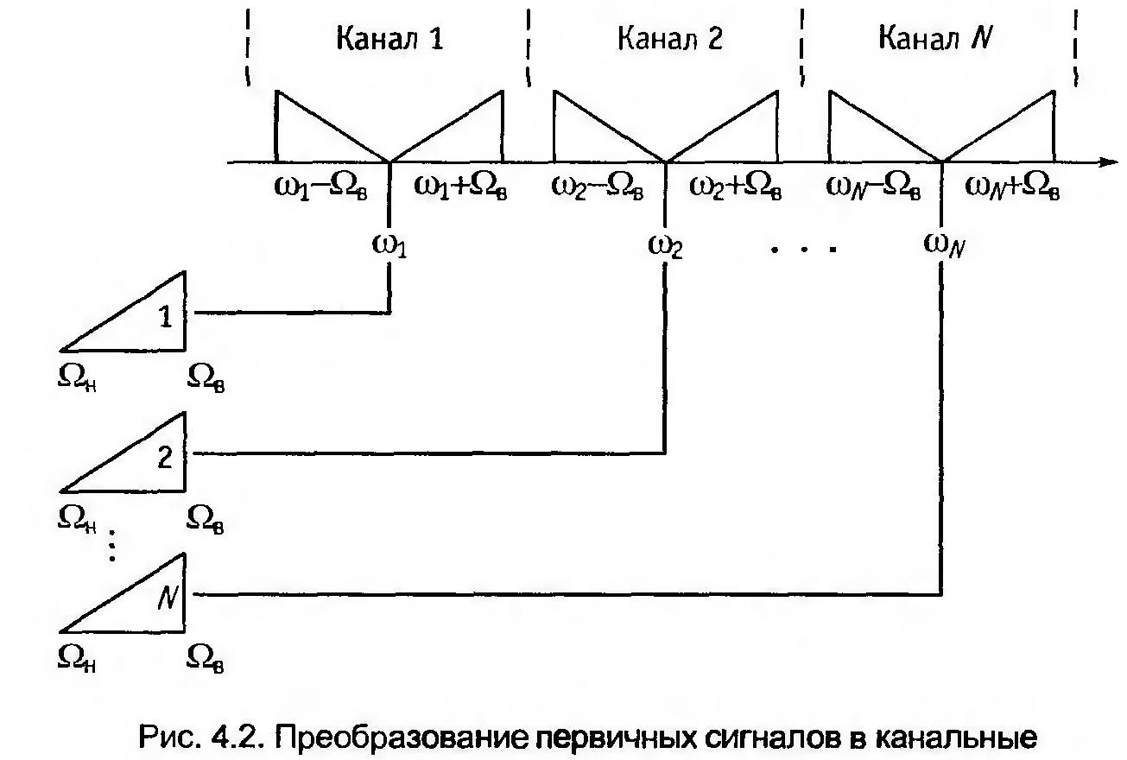
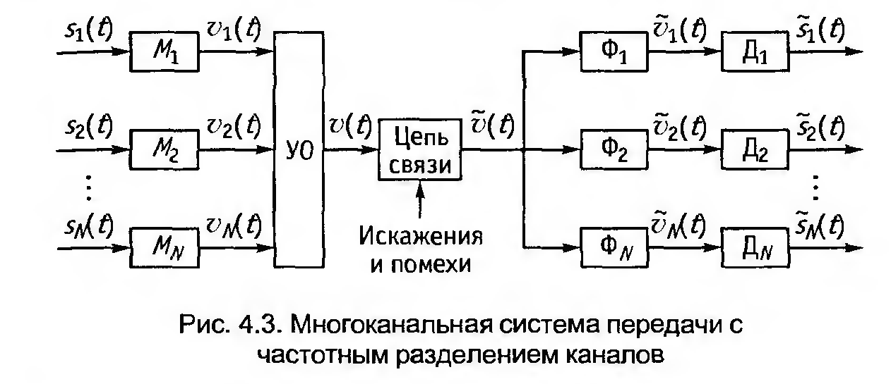
На приемном конце канальные сигналы выделяются из группового с помощью разделительных частотных фильтров Ф₁, Ф₂,..., Ф_{н}, пропускающих сигналы своего канала и подавляющих остальные. Восстановление первичных сигналов S₁(t), S₂(t), S_{N}(t) из канальных V₁(t), V₂(t), V_{N}(t) производится с помощью демодуляторов Д₁, Д₂, Д_{N}.
Системы передачи, в которых канальные сигналы размещаются в неперекрывающихся частотных полосах, получили название систем передачи с частотным разделением каналов (ЧРК).

6. Принципы построения СП с ВРК.
Пусть в качестве переносчика первичного сигнала S₁(t) выбрана периодическая последовательность узких импульсов и осуществлена модуляция этой последовательности по амплитуде. Полученный в результате АИМ-сигнал - канальный сигнал V₁(t) первого канала - показан на рис. 4.4, а. Выберем последовательность импульсов в качестве переносчика второго первичного сигнала S₂(t), таким образом, чтобы импульсы АИМ-сигнала V₂(t) второго канала передавались в те промежутки времени, когда цепь свободна от передачи импульсов первого канала (см. рис. 4.4, б). Канальные импульсы третьего (см. рис. 4.4, в) и других каналов также должны быть сдвинуты во времени относительно импульсов первых двух каналов и друг друга. Групповой сигнал V(t) получается после объединения канальных сигналов V₁(t), V₂(t), V_{N}(t) (рис.4.4,г).
Получить канальные АИМ-сигналы практически очень легко. Роль АИМ-модуляторов могут выполнять электронные ключи (ЭК) (рис. 4.5), на которые нужно подать первичные сигналы. Ключи управляются импульсными переносчиками. Работа АИМ-модуляторов сводится к следующему: импульсы переносчиков поочередно открывают ключи, на выходах которых появляются первичные сигналы.
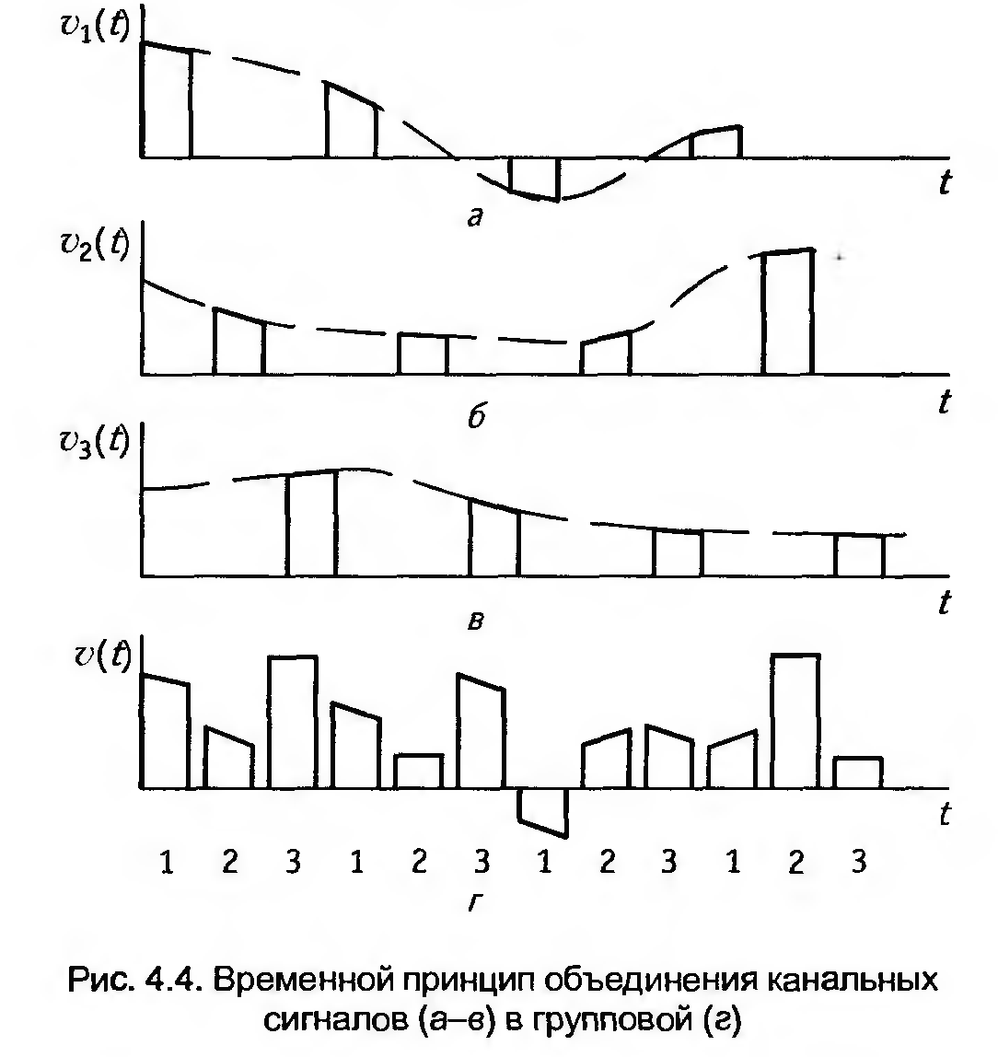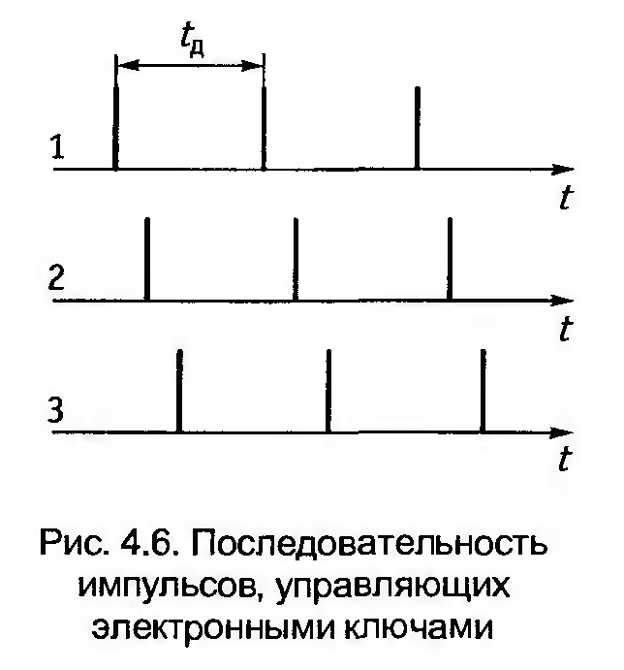
Нужно позаботиться лишь о том, чтобы последовательности импульсов, подаваемые на ключи ЭК, были сдвинуты во времени относительно друг друга (рис. 4.6). Эту задачу (см. рис. 4.5) выполняет распределитель импульсов каналов (РИК), управляемый генератором импульсов (ГИ). Таким образом, импульсы каждого канала, несущие в своей амплитуде информацию о первичном сигнале, передаются по цепи только в определенные промежутки времени. Разделение каналов на приеме (т.е. выделение канальных импульсов из группового сигнала) можно легко осуществить также с помощью ЭК, которые должны работать синхронно и синфазно с ключами передающей части. Другими словами, ключ каждого канала должен открываться тогда, когда по цепи приходят импульсы данного канала, и быть закрытым во время прихода импульсов других каналов. Это достигается с помощью управления ключами ЭК импульсными последовательностями (такими же, как и на передаче), вырабатываемыми в РИК приемной части и синхронизированными с импульсами передатчика с помощью схемы синхронизации СС (см. рис. 4.5). Канальные импульсы V₁(t), V₂(t), V_{N}(t) с помощью УО объединяются в групповой сигнал.
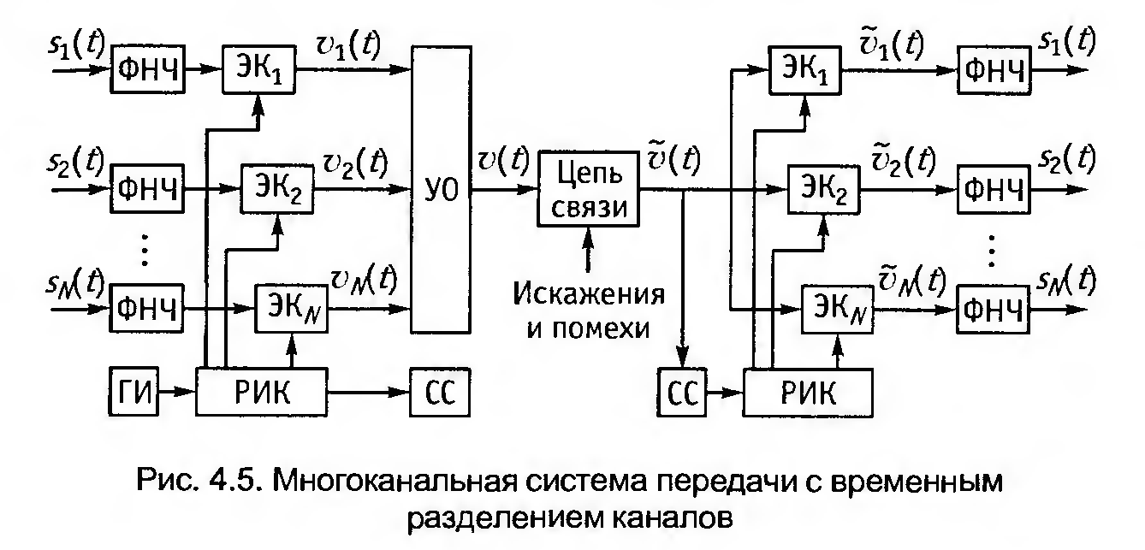
Итак, электронные ключи приемной части выполняют роль канальных селекторов.
Демодуляция канальных сигналов (т.е. выделение из них первичных сигналов) заключается в восстановлении непрерывных сигналов S(t) по дискретным (импульсным) значениям V(t). Описанные системы передачи (см. рис. 4.5), в которых канальные сигналы передаются по цепи в неперекрывающиеся промежутки времени, называются системами передачи с временным разделением каналов (ВРК).

7. Дискретизация сигналов во времени. Квантование.
Последовательность основных операций преобразования, производимых над сигналом в ЦСП, может быть описана схемой на рис. 12.2, где обозначены: блок 1 — дискретизатор, 2 — квантующее устройство, 3 — кодер, 4 — канал передачи, по которому передаются кодовые комбинации импульсов, 5 —декодер, 6 — блок восстановления непрерывного сигнала.
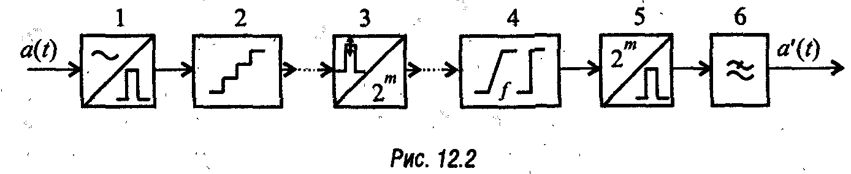
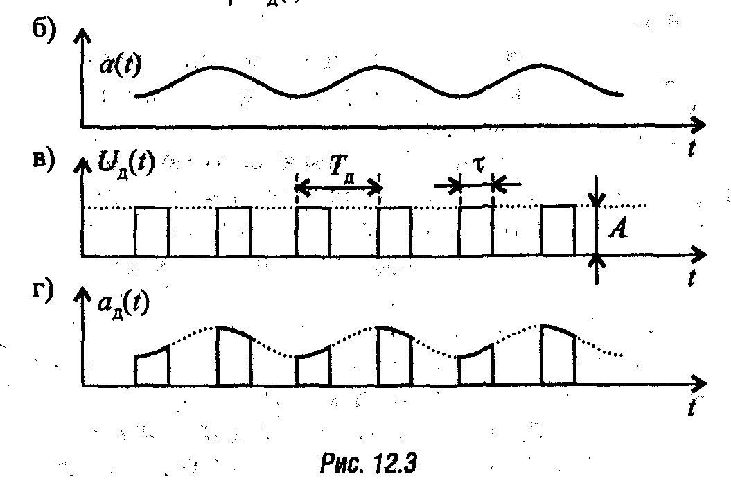
Здесь дискретизатор 1 построен по схеме перемножителя исходного сигнала а(t) (рис. 12.3, б) с некоторой импульсной последовательностью U_{Д}(t) (рис. 12.3, в). Дискретизированный по времени сигнал u_{д}(t) показан на рис. 12.3, г. Блок восстановления 6 осуществляет преобразование дискретного сигнала a_{д}(t) в непрерывный a¹(t), который должен мало отличаться от исходного a(t).
Операция дискретизации по уровню (или квантование по уровню) обеспечивает переход от бесконечного множества возможных значений, которые может принимать сигнал а(t) во время передачи, к ограниченному, счетному множеству разрешенных значений. Такой переход обеспечивается с помощью специфического безынерционного нелинейного устройства, называемого квантователем (или квантующим устройством — блок 2 на рис. 12.2). При передаче, например, однополярных сигналов мгновенная динамическая характеристика (МДХ) квантователя имеет вид, показанный на рис. 12.6, а. При изменении входного сигнала а(t) в интервале времени t₁-t₇ (рис. 12.6, б) он принимает бесконечное число возможных значений. Сигнал же а_{кв}(t) на выходе квантователя может принимать только дискретное (счетное) множество разрешенных значений, как показано на рис. 12.6, в.
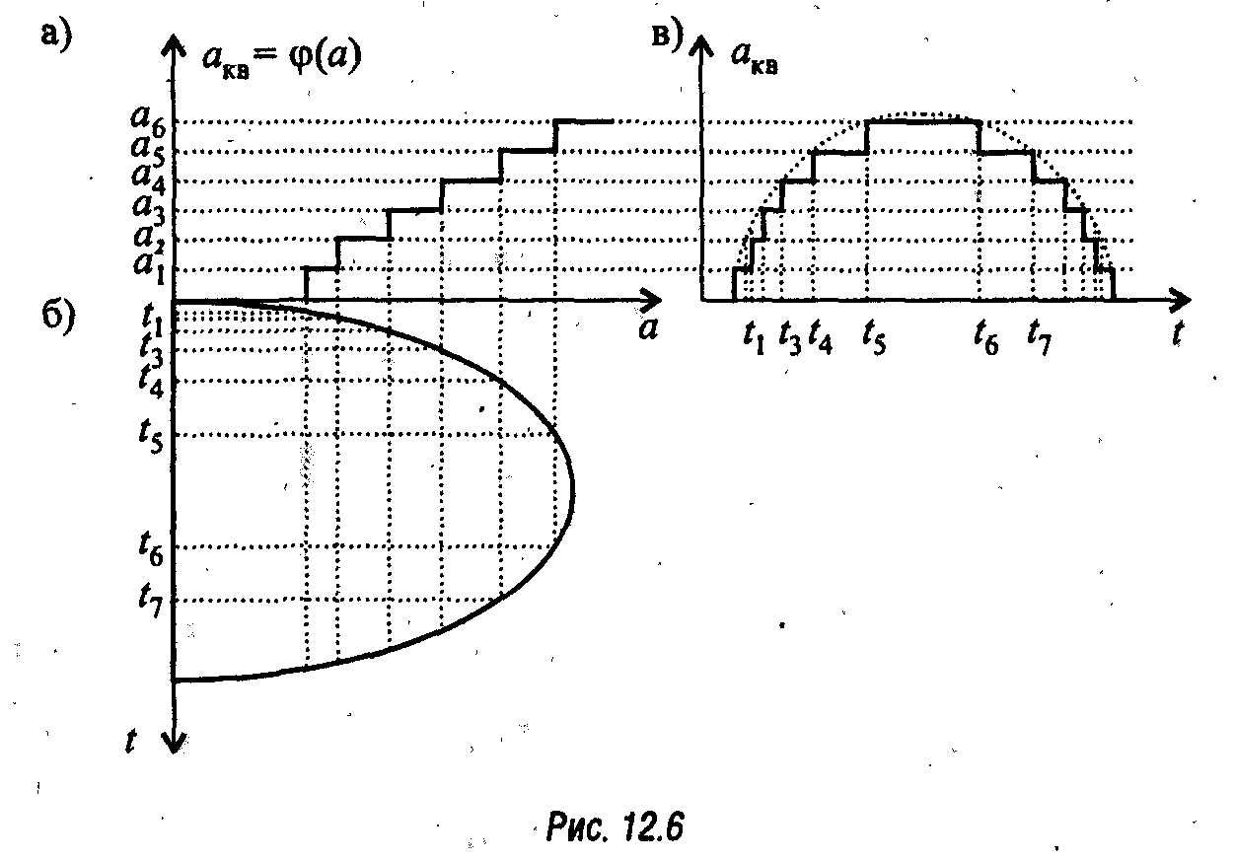
8. Кодирование. ИКМ.
Любая аппаратура обработки сообщений и СП имеет конечную разрешающую способность. Это связано как с ошибками, возникающими при обработке сигналов, так и с наличием шумов в аппаратуре и каналах связи.
Дальнейшее увеличение разрешающей способности устройств обработки и передачи сигналов связано со значительным усложнением аппаратуры.
В связи с этим нет необходимости передавать все бесконечное множество амплитудных значений непрерывных сигналов, его можно ограничить конечным множеством, содержащим определенное, заранее установленное для того или иного вида сигналов, число «разрешенных» амплитудных значений. Эти «разрешенные» для передачи амплитудные значения сигнала называются уровнями квантования; выбор их количества определяет качество передачи электрических сигналов. При ограничении числа «разрешенных» уровней их можно перенумеровать и передавать уже не сами значения уровней, а их номера, например в двоичной системе счисления, т. е. осуществить цифровую передачу сигналов.
Наиболее широкое распространение получили в настоящее время многоканальные ЦСП, в которых используется метод импульсно-кодовой модуляции (ИКМ). При ИКМ отсчеты аналогового АИМ сигнала преобразуются в последовательность кодовых групп, состоящих из двоичных символов. Для осуществления ИКМ необходимо произвести три операции:
дискретизацию сигналов по времени (получение сигнала АИМ);
квантование полученных импульсов по амплитуде;
кодирование квантованных по амплитуде импульсов.
Преобразование сигналов при ИКМ показано на рис. 2.1. Полученный групповой многоканальный АИМ сигнал подвергается квантованию по уровню. Этот процесс аналогичен процедуре округления чисел. Разность между двумя соседними разрешенными для передачи уровнями называется шагом квантования ∆. Если амплитуда отсчета сигнала в пределах двух соседних разрешенных значений превышает половину шага квантования ∆/2, ее значение увеличивается в большую сторону, если меньше половины шага квантования — в меньшую сторону. Такое округление сопровождается погрешностью. Разность между истинным значением отсчета сигнала и его квантованным значением называется ошибкой, или шумом квантования, который определяется как ε_{кв}(t) = U_{Аим}(t)—U_{кв}(t).
Произведя «нумерацию» уровней квантования, можно передавать не сами уровни, а их значения по шкале уровней в двоичном коде. Указанные преобразования сигнала показаны в таблице, в которой указаны амплитуды отсчетов сигнала U_{АИМ}(t) (а), их квант. значения U_{кв}(t) (а), ошибки квантования (б), нумерация уровней квантования N и пребор. десятичных значений в двоичные.
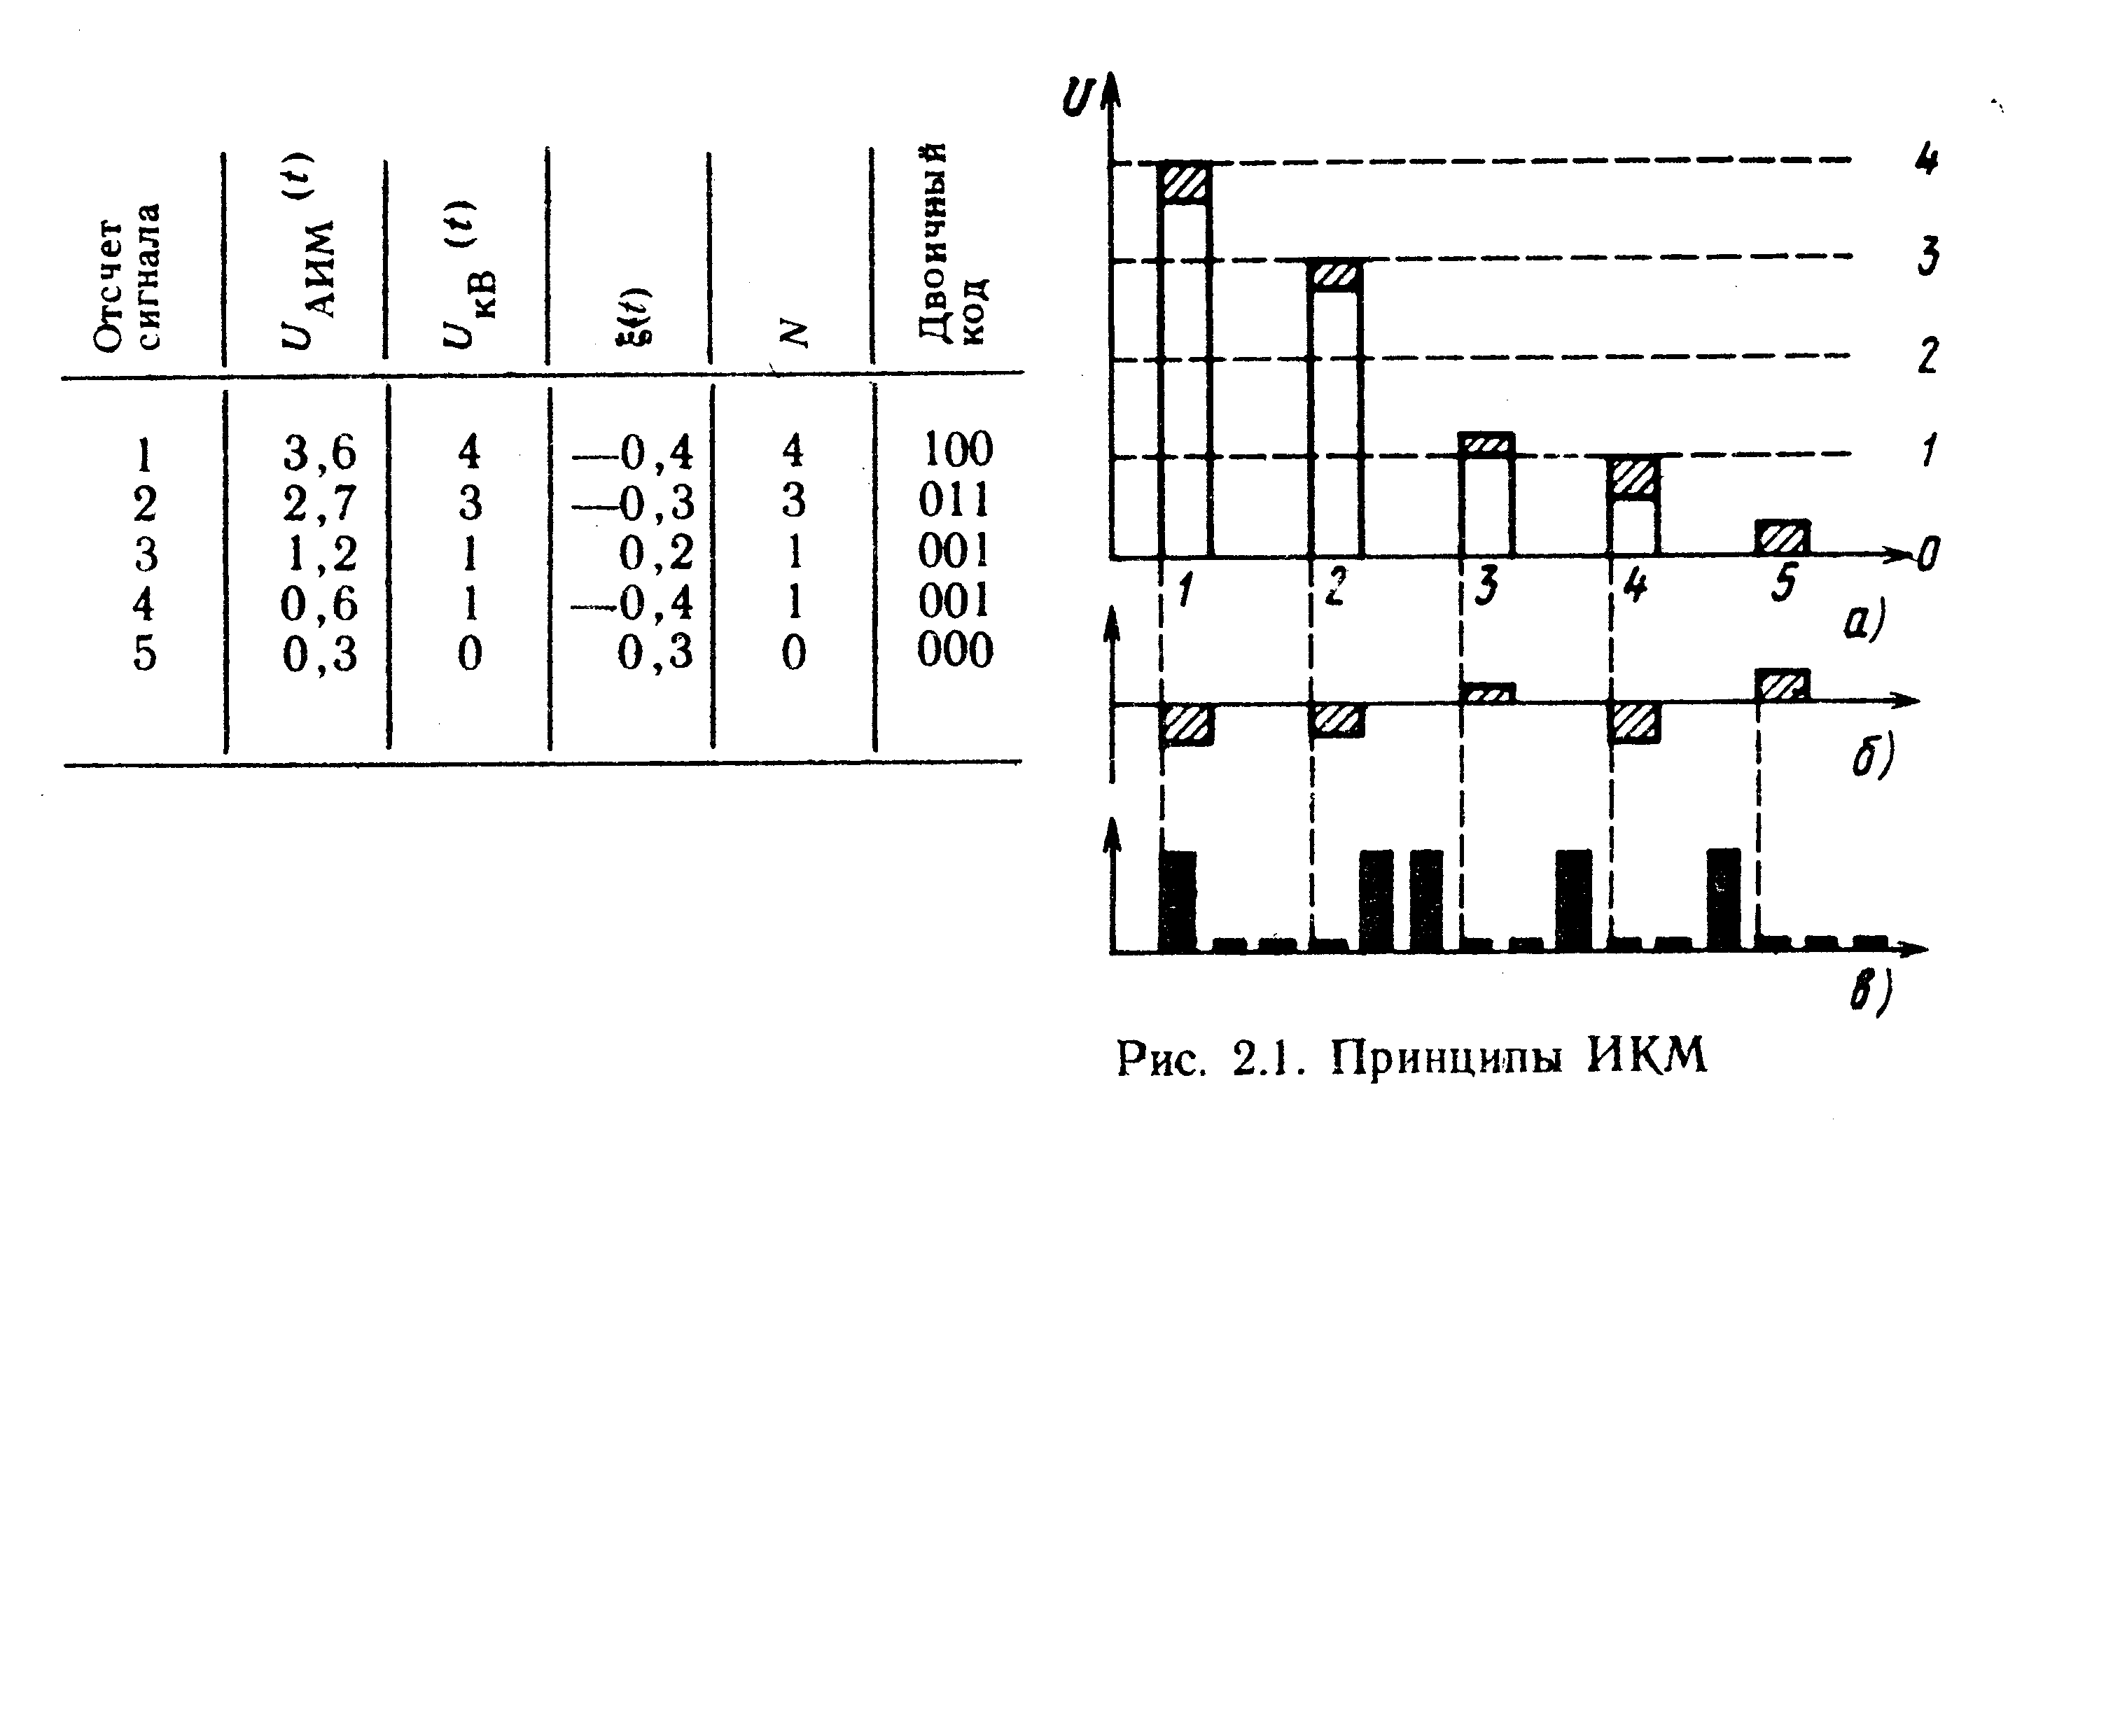

9. Кодирование. ДИКМ.
Для речевого сигнала более вероятны низкочастотные составляющие спектра. Это означает, что мгновенные значения дискретных отсчетов сигнала в соседних точках дискретизации с большой вероятностью мало отличаются друг от друга. Поэтому можно вместо кодирования и дальнейшей передачи отсчетов передавать по тракту связи кодированные значения разности соседних отсчетов, по которым на приемной стороне восстанавливаются значения отсчетов сигнала. Такой метод передачи называется дифференциальной импульсно-кодовой модуляцией (ДИКМ).
На рис. 2.9, а показаны дискретные отсчеты непрерывного сигнала, при квантовании и кодировании которых получают цифровой ИКМ сигнал, а на рис. 2.9, б — амплитудные значения разностей двух соседних отсчетов. Осуществляя квантование и кодирование разностей соседних отсчетов, получают цифровой ДИКМ сигнал.
Как видно из рисунков, амплитуды разностей отсчетов меньше амплитуд самих отсчетов, поэтому при одинаковом шаге квантования число разрядов кодовой группе при ДИКМ меньше, чем при ИКМ. Уменьшение числа разрядов в кодовой группе при ДИКМ снижает скорость передачи цифрового потока и, следовательно, уменьшает требуемую полосу частот линии передачи. Если же полоса частот линии передачи и скорость цифрового потока определяются параметрами ИКМ, то применение ДИКМ позволяет уменьшить ошибку квантования по сравнению с ИКМ за счет уменьшения шага квантования.
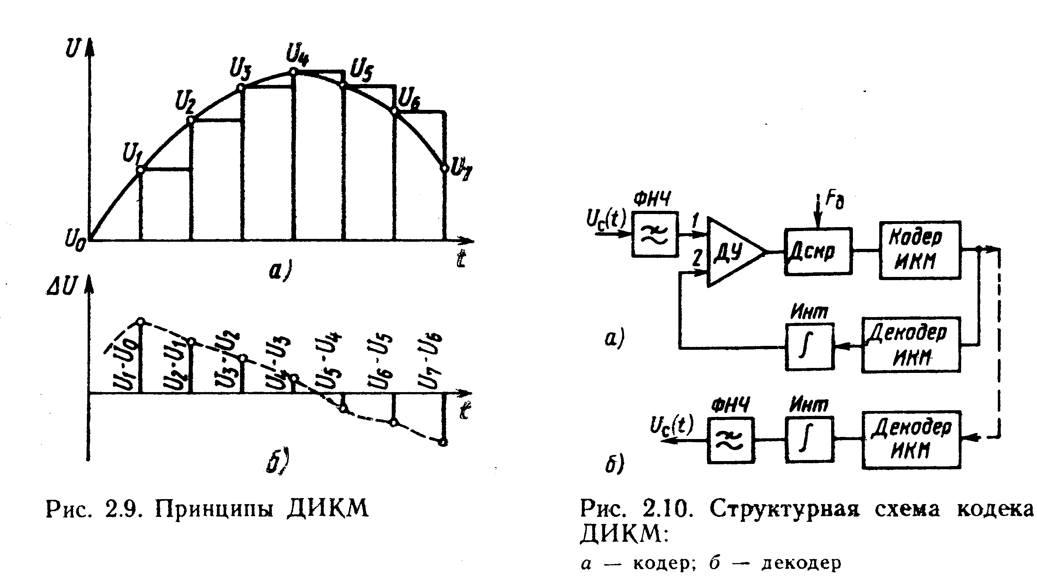
Структурная схема кодера включает в себя: ФНЧ, ограничивающий спектр частот входного сигнала частотой F_{в}, дифференциальный усилитель ДУ, усиливающий разность 2 сигналов, поступающих на его входы, дискретизатор, осуществляющий дискретизацию
разностного сигнала; кодер ИКМ, осуществляющий квантование и кодирование разностного сигнала; декодер ИКМ, в котором кодовые группы преобразуются в дискретные отсчеты разностного сигнала; интегратор Инт, преобразующий амплитудные отсчеты сигнала, поступающие на его вход, в ступенчатую функцию.
Рассмотрим принцип работы кодера (рис. 2. 11, а). В начальный момент времени t₁ напряжение на выходе интегратора отсутствует и на выходе усилителя напряжение соответствует непрерывному сигналу. Дискретный отсчет с амплитудой U₁ квантуется и кодируется в кодере ИКМ и затем через декодер поступает на интегратор, который запоминает его амплитуду до момента времени t₂. В момент времени t₂ напряжение на неинвертирующем входе ДУ (1) равно напряжению аналогового сигнала U₂, а на инвертирующем входе (2) — напряжению на выходе интегратора U₁. На выходе разностного усилителя получаем разность напряжений ∆U₁ = U₂-U₁. После квантования и кодирования этой разности в линию поступает кодовая группа, соответствующая разности двух соседних отсчетов. По цепи обратной связи через декодер амплитуда отсчета U₂ поступает на интегратор и запоминается им до момента времени t₃. В этот момент времени опять происходит определение разности ∆U₂, ее квантование, кодирование и т. д. Когда напряжение на выходе интегратора (в момент t₄) больше напряжения аналогового сигнала, разность на выходе ДУ будет отрицательной. После квантования, кодирования и декодирования на выходе интегратора получится отрицательный скачок напряжения ∆U₃ на величину этой разности.
Структурная схема декодера ДИКМ (см. рис. 2.10,6) состоит из декодера ИКМ, интегратора и ФНЧ. На выходе декодера ИКМ получают сигнал, соответствующий разности соседних отсчетов (см. рис. 2.11,6). Эти отсчеты интегратор преобразует в ступенчатое напряжение (см. рис. 2.11,в), а ФНЧ «сглаживает» его, в результате чего опять получают непрерывный сигнал (штриховая линия на рис. 2.11, в).
Итак, при ДИКМ кодируется не значение отсчетов сигнала, а разность соседних отсчетов. Квантование и кодирование разности позволяет уменьшить число уровней квантования разностей отсчетов по сравнению с необходимым числом уровней при квантовании самих отсчетов. Таким образом, уменьшается разрядность кода и, следовательно, число информационных символов, передаваемых по каналу передачи в единицу времени.

10. Кодирование. ДМ.
При рассмотрении принципов ИКМ и ДИКМ предполагалось, что период дискретизации выбран в соответствии с теоремой Котельникова: Т_{Д}=1/2F_{в}.Было выяснено, что некоторые преимущества, которые дает применение ДИКМ, основаны на том, что соседние отсчеты дискретизированного сигнала с большой вероятностью мало отличаются друг от друга. Последнее и дает возможность уменьшить разрядность кодовых групп, отображающих передаваемые разности отсчетов. Следовательно, если взять период дискретизации Т_{Д}<1/2F_{В}, то различие между соседними отсчетами аналогового сигнала будет еще меньше, а применительно к ДИКМ меньше и разрядность кода. Поэтому при достаточно малом периоде дискретизации разность между соседними отсчетами может быть сделана достаточно малой, а именно такой, когда за каждый период дискретизации в тракт передачи можно будет передавать либо —1, если разность двух отсчетов ∆U<∆, где ∆ — выбранный шаг квантования, либо +1, если ∆U>∆. Таким образом, при выбранном приращении передаются сведения только о его знаке и для этого достаточно передавать один двоичный символ в каждый момент отсчета. Такой способ формирования цифрового сигнала называется классической дельта-модуляцией (ДМ) в отличие от других, более поздних ее разновидностей.
Рассмотрим подробнее процесс преобразования аналогового сигнала в импульсную последовательность, а также процесс обратного преобразования при дельта-модуляции. Для этого воспользуемся 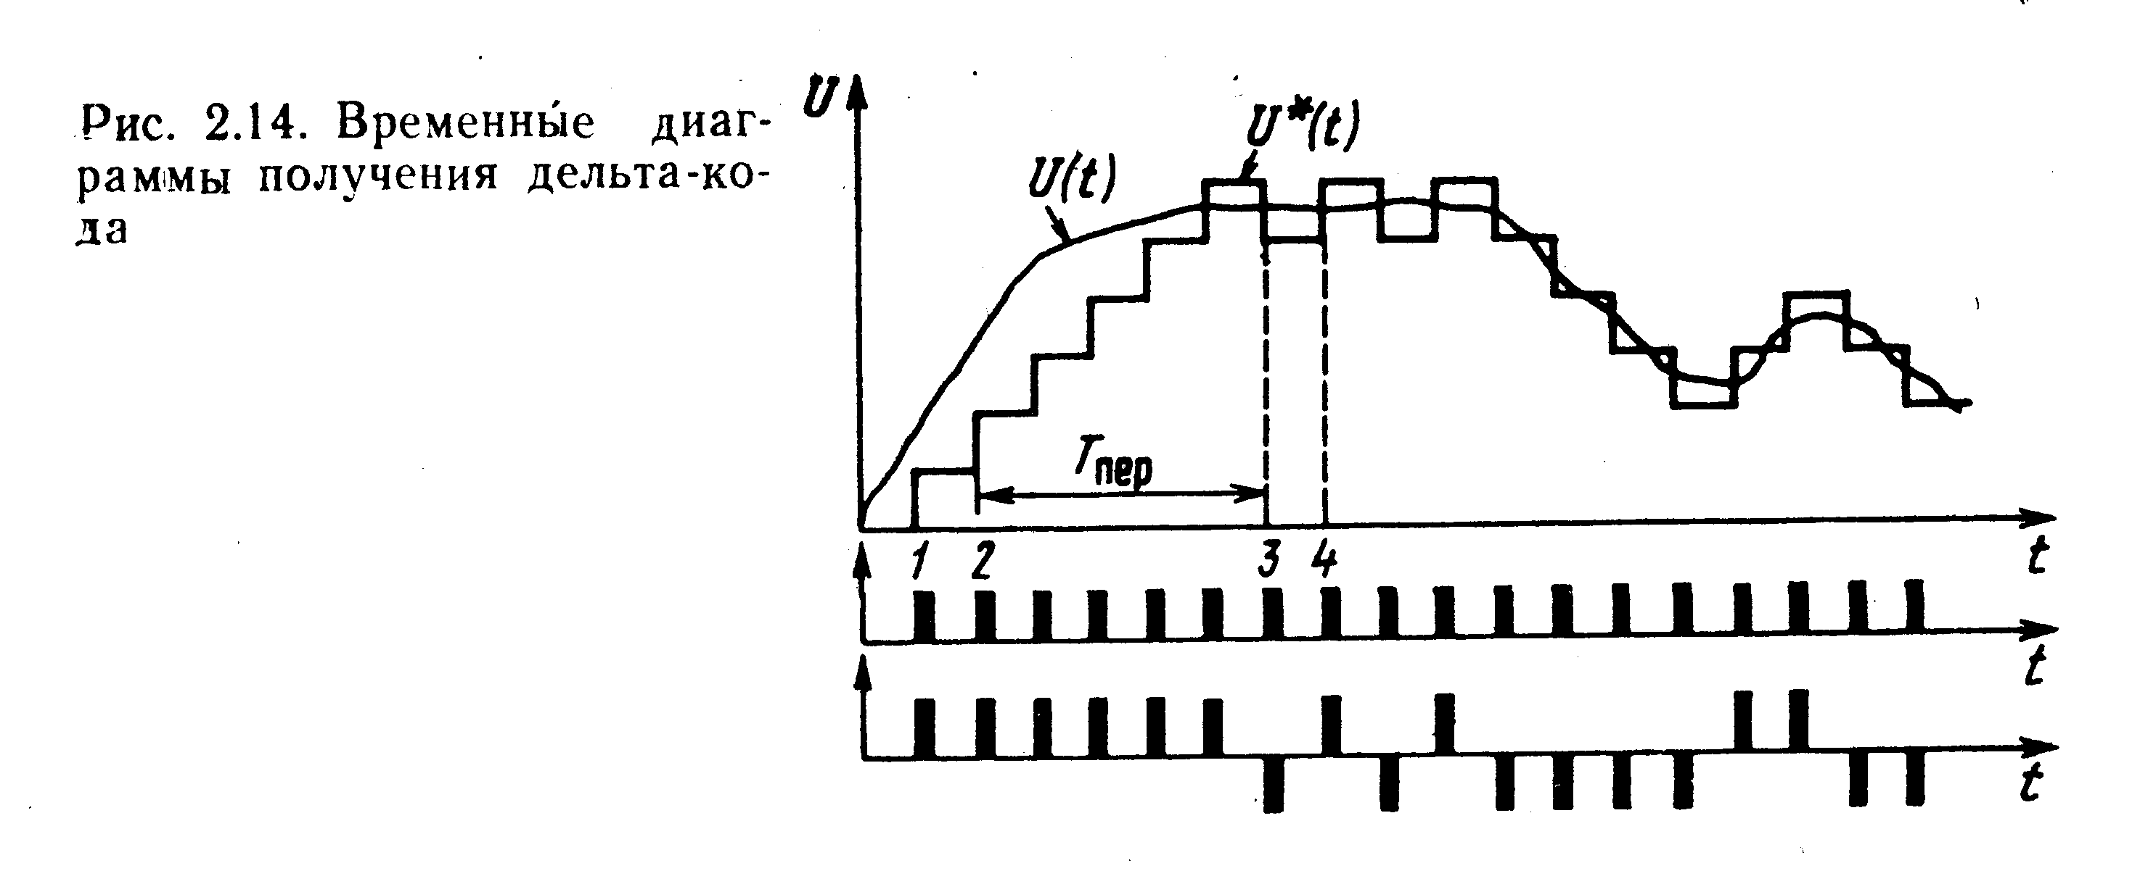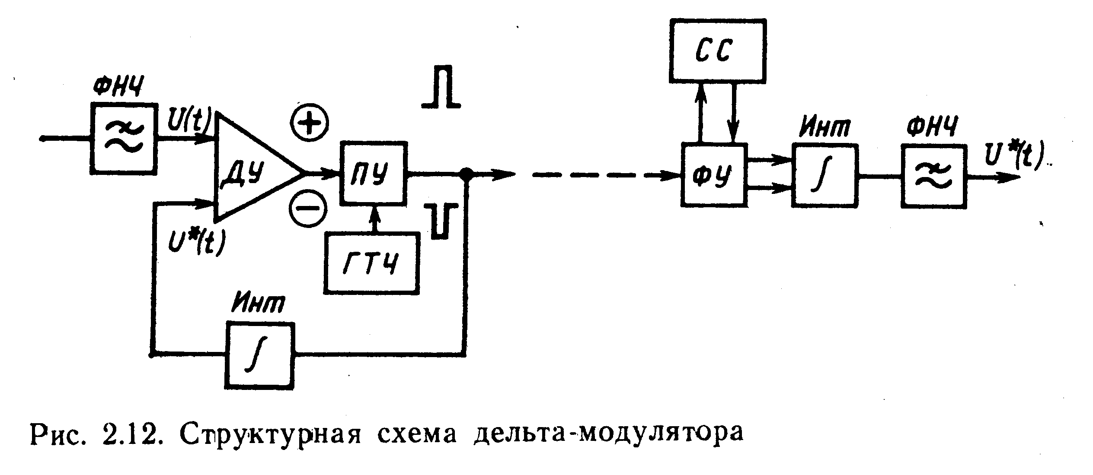
структурной схемой модема дельта-модуляции — модулятора и демодулятора, изображенной на рис. 2.12.
В схему входит ФНЧ, ограничивающий спектр частот входного сигнала, дифференциальный (разностный) усилитель ДУ, усиливающий разность двух поступающих на его входы сигналов U(t) – U¹(t), генератор тактовой частоты ГТЧ, импульсы с которого поступают на пороговое устройство ПУ. На выходе ПУ возникают импульсы положительной полярности, если на выходе U(t) – U¹(t)>0, и импульсы отрицательной полярности, если U(t) – U¹(t)<0 .
В цепь обратной связи включается идеальный интегратор (рис. 2.13, а). Если длительность управляющих импульсов много меньше тактового периода и схема интегратора содержит запоминающий элемент с бесконечной памятью, формируется аппроксимирующее напряжение с прямоугольной формой ступенек (рис. 2.13, б).
Кодер работает следующим образом (рис. 2.14). В тактовый момент 1 напряжение сигнала U₁(t)>0, так как тактовый импульс еще не появлялся на входе интегратора и, следовательно, U*(t) =0. На выходе ПУ появляется положительный импульс, который на выходе интегратора дает ступенчатое напряжение, постоянное до следующего тактового момента. В тактовый момент 2 напряжение U₂(t)>U₂*(t) на выходе ПУ опять появляется положительный импульс, который на выходе интегратора дает ступенчатое напряжение, сохраняющееся до следующего тактового импульса. Возрастание ступенчатого напряжения будет происходить до тех пор, пока U(t)>U*(t) . В тактовый момент 3 напряжение входного сигнала U(t)<U*(t) . Следовательно, разность на выходе ДУ становится отрицательной и ПУ дает отрицательный импульс. В результате на выходе интегратора появляется отрицательный скачок напряжения. В тактовый момент 4U(t)>U*(t) и, следовательно, на выходе интегратора опять возникает положительный скачок напряжения. Таким образом, на выходе интегратора формируется аппроксимирующее ступенчатое напряжение U*(t), а на выходе ПУ формируется дельта-код, который можно посылать в линию передачи.
Дельта-декодер состоит из формирующего устройства ФУ, системы синхронизации (СС), интегратора и ФНЧ. Формирующее устройство восстанавливает искаженную форму импульсного сигнала, который затем поступает на интегратор декодера. Последний работает точно так же, как и интегратор, включенный в цепь обратной связи кодера. На выходе интегратора получается ступенчатое аппроксимирующее напряжение U*(t)б которое после ФНЧ преобразуется в непрерывный сигнал U(t) .
Различие форм передаваемого сигнала и аппроксимирующего напряжения, формируемого на приеме, определяет сигнал ошибки U(t)-U*(t) (рис. 2.14). Составляющие спектра сигнала ошибки, попадающие в полосу частот передаваемого сигнала так же, как и при ИКМ, приводят к появлению шума квантования. Квантование сигналов при ИКМ сопровождается еще и ошибкой ограничения, возникающей в том случае, когда максимальные значения входных сигналов превышают пределы максимальных значений квантующих устройств.
Как видно из рис. 2.14, в дельта-модуляции при рассмотренной аппроксимации сигнала на участках резкого изменения крутизны сигнала ступенчатое напряжение с одинаковым шагом приращения не «успевает следить» за изменением сигнала. На этих участках возникают специфические, свойственные способу ДМ искажения передаваемых сигналов — перегрузка по крутизне.
Для уменьшения шумов перегрузки при ДМ можно увеличить шаг квантования, но при этом возрастает ошибка квантования, или при том же шаге квантования увеличить тактовую частоту, что приведет к увеличению скорости цифрового потока. Поэтому в рассмотренной здесь классической схеме дельта-модулятора при одинаковых с ИКМ шумах квантования тактовая частота или скорость цифрового потока будет существенно больше. По этой причине классическая ДМ практически не используется, а применяются ее разновидности.

11. Равномерное квантование. Шумы квантования.
Квантование называется равномерным в том случае, если шаг квантования в допустимых пределах возможных амплитудных значений сигнала остается постоянным ∆ = соnst.
На рис, 2.2, а приведена амплитудная характеристика квантующего устройства U_{вых}=f(U_{вх}) с равномерным шагом квантования. Амплитудная характеристика имеет два характерных участка: зону квантования и зону ограничения. Для первого участка характерно само квантование входных сигналов, и их величина U_{вх} определяется пределом –U₀< U_{вх}<U₀.
В некоторые моменты времени входной сигнал может превысить значение U₀, т. е. | U_{вх} | >| U₀|. В этом случае произойдет ограничение максимальных мгновенных значений сигнала. В соответствии с этим кроме шумов квантования различают еще и шумы ограничения, которые вызываются ограничением максимальных мгновенных значений сигнала. Обычно уровень сигнала на входе каналов систем ИКМ выбирается так, чтобы с учетом статистических характеристик сигнала вероятность превышения |U_{max}|> >|(Uо| была достаточно малой, поэтому определяющими в системах ИКМ являются шумы квантования, а не шумы ограничения.
Средняя мощность шумов квантования при равномерном шаге Р_{ш}.кв = ∆²/12, где ∆ — шаг квантования.
Максимальное число условных уровней (шагов) квантования при равномерном квантовании $M_{\text{кв}}=\frac{2\left|U_{\text{max}}\right|}{Δ}+1=\frac{2\left|U_{\text{огр}}\right|}{Δ}+1$
При равномерном квантовании относительная ошибка квантования зависит от величины отсчета входного сигнала. Как показано на рис. 2.2, б, для первого отсчета сигнала максимальная ошибка квантования составляет 1/8, а для второго — ¹/2- Поэтому недостатком равномерного квантования является то, что относительное значение ошибки квантования велико для слабых сигналов и уменьшается с увеличением уровня сигнала. Для выбора числа уровней равномерного квантования необходимо знать, как изменяется средняя мощность абонентских сигналов на входе системы передачи.
Известно, что средняя мощность телефонного сигнала является случайной величиной и изменяется с течением времени как для одного абонента, так и при смене абонентов из-за разной длины (протяженности) абонентских линий.
При определении числа уровней квантования нужно ориентироваться на допустимую ошибку квантования для наиболее удаленных абонентов, телефонные сигналы которых имеют наименьшую среднюю мощность. Обычно считают, что для выполнения принятой нормы по отношению сигнал-шум квантования для 99,7 % всех абонентов необходимое число уровней при равномерном квантовании должно быть M_{кв} = 512...2048, что требует девяти-десяти разрядов кодовой группы.
Таким образом, разброс средних мощностей абонентских сигналов приводит к существенному увеличению числа уровней равномерного квантования, что существенно усложняет аппаратуру и, как будет показано в дальнейшем, приводит к значительному увеличению скорости цифрового потока группового цифрового сигнала.
Указанные недостатки равномерного квантования могут быть устранены:
обеспечением автоматической регулировки уровней средней мощности абонентских сигналов в каждом из каналов с целью сведения к минимуму их разброса, что существенно усложнит аппаратуру;
неравномерным квантованием.

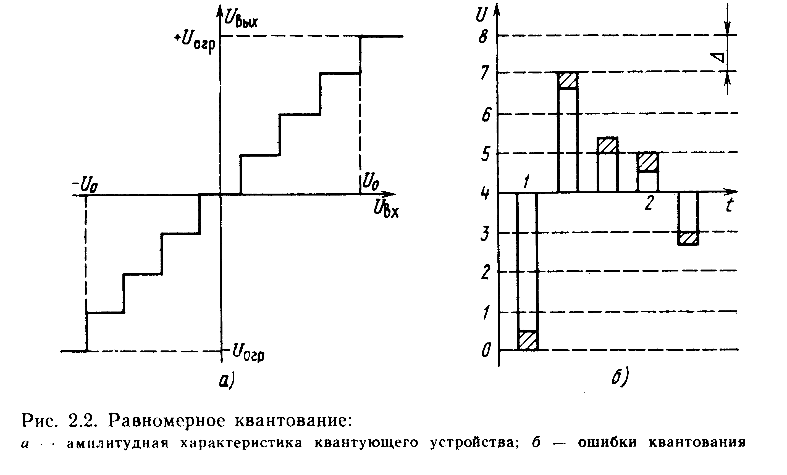

12. Неравномерное квантование. Шумы квантования.
Для выравнивания относительной ошибки квантования при изменении средней мощности абонентского сигнала в широких пределах и соответственно уменьшения числа шагов квантования применяют неравномерное (нелинейное) квантование.
При неравномерном квантовании шаг квантования изменяется в допустимых пределах амплитудных значений квантуемых сигналов (рис. 2.3,а), возрастая с увеличением уровня сигнала. Абсолютная ошибка квантования возрастает с увеличением уровня сигнала (отсчет 1), но ее относительное значение (отношение сигнал-ошибка квантования) не изменяется.
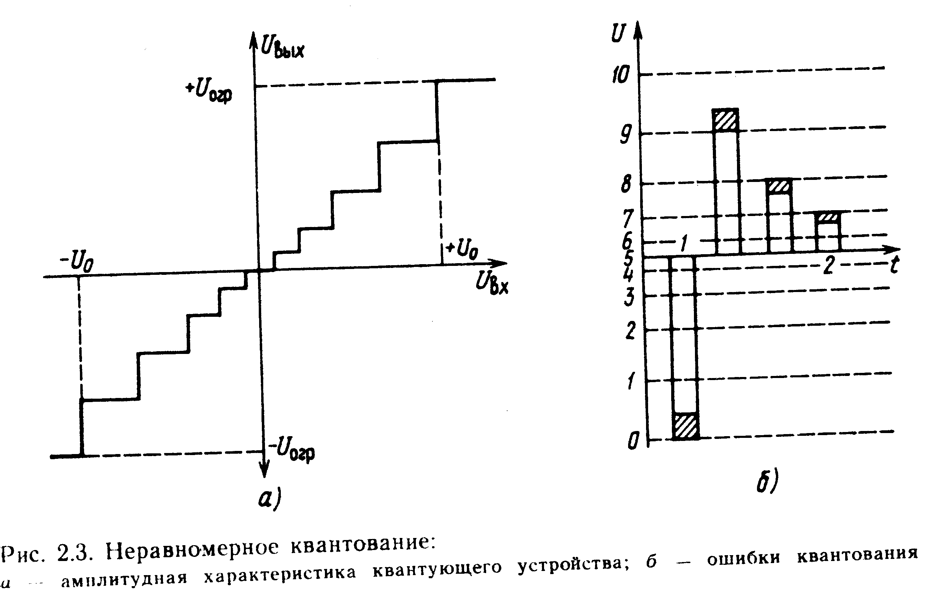
Использование неравномерного квантования позволяет выровнять отношение сигнал-ошибка квантования во всем диапазоне средних мощностей входных абонентских сигналов, а следовательно, сократить число шагов квантования в 2...4 раза по сравнению с равномерным квантованием до М_{кв}= 128...256, что требует семи-восьми разрядов кодовой группы.
Неравномерная (нелинейная) амплитудная характеристика (рис. 2.3, б) квантующего устройства может быть реализована несколькими способами:
сжатием динамического диапазона входных сигналов перед кодированием с помощью компрессоров и последующим его расширением после декодирования экспандерами (аналоговое компандирование);
цифровым компандированием;
нелинейным кодированием и декодированием.

13.Кодер и декодер с линейной шкалой.
Простейшей схемой кодера яв-ся кодер с поразрядным взвешиванием: ,где a_{i}- кодовый символ i-го разряда (0 или 1),U_{этi}- эталонное напряжение на i-м шаге квантования.Рис.1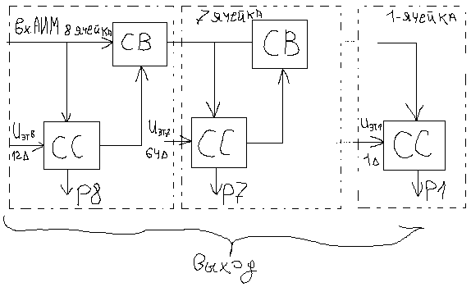 СС-схема сравнения ,СВ-схема вычитания,СС сравнивает 2 напряжения – U_{эт} и U_{аим}.Если U_{эт}<U_{аим} то на вых=1 ,если U_{эт}>U_{аим} ,то на вых=0.Разность U_{аим} и U_{эт} сравнивается со следующим U_{эт} и тд.. СС обеспечивает сравнение амплитуды поступающего АИМ-сигнала с эталонным сигналами,амплитуда которых соответствует весу соответствующих разрядов.Если амплитуда сигнала на входе СС равна или превышает эталонную (U_{этi}≥U_{аим}),то на внешнем выходе формируется 1 .При этом на выходе СВ получаем напряжения U_{вых св} = U_{аим}- U_{этi} –разность между входными сигналами и эталонными значением.После этого полученная разность поступает на вход следующей ячейки.В случае, когда U_{эт}>U_{аим} на нижнем выходе формируется 0 ,сигнал проходит через СС на следующую ячейку без изменений. 1) U_{вых}=174∆ , 174∆>128∆→ P₈=1, U_{вых св}=174-128=46∆ 2)46∆<64∆→ P₇=0, U_{вых св}=46∆ 3)46∆>32∆→ P₆=1 , U_{вых св}=46∆-32∆=14∆ 4) P₅=0
5) P₄=1 , Uвых=6∆ 6) P₃=1 7) P₂=1 8) P₁=0. Для кодирования 2-полярных сигналов в кодере необходимо наличии 2-х схем формирования эталонов (ФЭ1-для полож., ФЭ2-для отриц. амплитуд).Структурная схема декодера Рис2.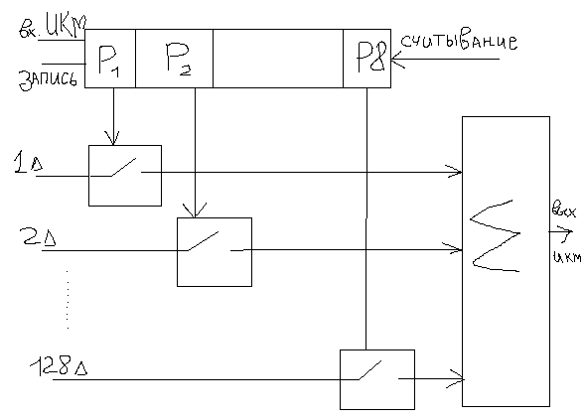 Данная схема поразрядного взвешивания (кодер) содержит большое число СС, что приводит к увеличению неточности работ схемы , поэтому на практике используют кодер взвешивающего типа с одной СС и ..... обр. связи , содержащей в себе декодер.Рис3.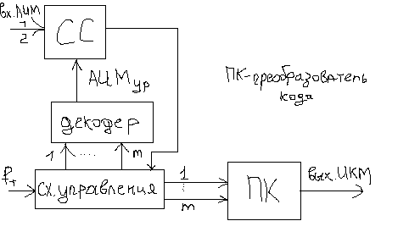 Под действием тактовой частоты ,поступающей с ГО, в каждом такте со схемы управления на вход декодера последовательно подаются единицы на каждый из m входов, начиная со старшего разряда. На выходе декодера формируется управляющий АИМ-сигнал,поступающий на 2-й вход СС. При поступлении на 1-й вход АИМ-сигнала они сравниваются . В зависимости от результата сравнения на выходе СС формируется 0, U_{аим}≥ U_{аим} _{Ур} ; 1, U_{аим}<U_{аим} _{Ур}.Этот сигнал по цепи ОС поступает на схему управления ,причем причём при поступлении 0 состояние соответствующего выхода схемы управления остается неизменным , а при поступлении 1 на соответствующем выходе формируется 0. В результате через m тактов на выходе СУ(,,,,) формируется кодовая комбинация ,для которой выполняется след. соотношение U_{аим}= U_{аим} _{Ур} с точностью до ∆/2. Преобразователь кода служит для преобразования параллельного кода в последовательный.

14.Кодер и декодер с нелинейной шкалой.
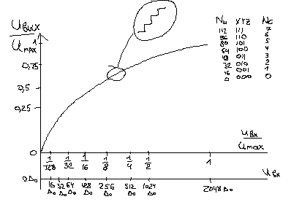
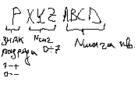
Для уменьшения количества разрядов применяется нелинейное кодирование. Существует 3 способа ,которыми оно осуществляется.: 1)Аналоговое кодирование хар-ся компрессией динамического диапазона сигнала, которое выполняется аналоговым устройством до кодирования с линейной шкалой (равномерное кодирование) и расширением динамического диапазона после линейного декодирования. 2)Нелинейное кодирование хар-ся кодированием в линейных кодах ,сочетающим в себе функцию АЦП и компрессора.3)Цифровое кодирование . хар-ся кодированием сигнала в линейном кодере с большим количеством разрядов и последующей нелинейной цифровой компрессией для получения меньшего количества разрядов.Расмотрим 2 способ как наиболее распространенный.Рис1.Горизонтальные полосы наз-ся сегменты .На кодировании номера сегмента выделяется 3 разряда XYZ. Самый старший разряд кодовой комбинации Р опред-ет знак АИМ- отсчета. Внутри каждого сегмента хар-ка кодера представляет из себя ступенчатую функцию, которая содержит в себе 16 ступеней (шагов) в каждом сегменте. Величина шага внутри одного сегмента одинакова,т.е. внутри каждого сегмента осущ-ся равномерное квантование . В 0-м и 1-м сегментах шаг квантования одинаковый ,во 2-м сегменте ш. кв. увеличивается в 2 раза по сравнению с шагом в 1-м сегменте.,в 3-м сегменте ш. кв. увеличивается еще в 2 раза и т.д. Для сигнала с отрицательной полярностью в 3-м квадранте изображается аналогичная хар-ка.При кодировании каждого отсчета исп-ся 5 эталонных напряжения U_{xyz}, U_{A} ,U_{B} ,U_{C} ,U_{D}. Всегов кодере исп-ся 11 эталонных значений напряжений. , .
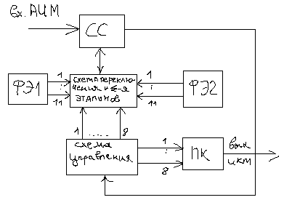
В общем случае .i-номер сегмента. Коэффициент компонирование опр-ся как соотношение наибольшего ш. кв. к наименьшему .min=∆₀, max=∆₇=∆₀*2⁶=64∆₀. .При этом выигрищь помезозащищенности. .Структурная схема нелинейного кодера взвешивающего типа .Рис 2. Принцип работы данного кодера аналогичен принципу работы линейного кодера .Кодирование осущ-ся в течении 8 отсчетов (8 тактов).В каждом из тактов формируется один из символов кодовой комбинации , при этом можно выделить 3 этапа :
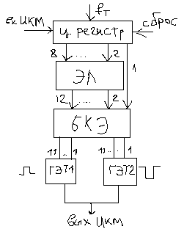
1)формирование знакового символа Р(такт номер один), 2)формирование кода номера сегмента XYZ(такты 2,3,4), 3)формирование кода номера шага внутри сегмента(ABCD,такты 5,6,7,8). После определения в 1-м такте знакового символа при Р=1 включается схема ФЭ1,при Р=0 включ-я ФЭ2.В схеме сравнения опр-ся знак несущего АИМ импульса в течении 1-го такта. Если АИМ +,подается эт. напряжение +128∆₀ ,если – то -128∆_{0.} В течении 2,3,4 тактов формируется кодовая комбинация XYZ ,к. определяет нижнею границу выбранного сегмента.В итоге по окончанию 4-го такта окажется подключенным только тот эталон , который соответствует нижней границе выбранного сегмента. В течении последних 4-х тактов формируется номер шага внутри выбранного сегмента. Кодирование каждого шага осущ-ся линейно ,т.к. внутри сегмента ш. кв. постоянен : при этом исп-ся не более 4 эталонов напряжения, кот. и формируют код ABCD. Декодер с нелинейной шкалой Рис.3 Ц- регистр ,ЭЛ- экспондирующая лампа??, БКЭ- блок выбор и коммутации эталонных токов, ГЭТ- генератор эталонных токов. Нелинейное декодирование осущ-ся аналогично линейному. При этом напряжение АИМ-отсчета рассчитывается след. образом. .
Декодер может быть построен как с последовательной, так и с параллельной обработкой разрядов.
15. Неравномерность квантования. Схема компрессора и экспандера.
Рассмотрим аналоговое компандирование, при котором используются устройства с нелинейными амплитудными характеристиками. На рис. 2.4, а показаны амплитудная характеристика компрессора-сжимателя динамического диапазона (кривая 1) и амплитудные отсчеты группового сигнала, поступающие на него. При равномерном шаге квантования сигнала без компрессирования максимальная ошибка квантования слабого сигнала (отсчет 1) составляет 1/4 амплитуды отсчета, а сильного (отсчет 2) — ¹/14. На выходе компрессора (рис. 2.4,6) амплитудные соотношения сигналов изменяются (уменьшается динамический диапазон D = U_{max}/U_{min}). Значительно увеличивается амплитуда малых сигналов (отсчет 1) и мало меняется амплитуда больших сигналов (отсчет 2).
Осуществляя равномерное квантование сигналов, прошедших компрессор с тем же шагом квантования ∆, получаем ошибку квантования для отсчета 1, равную 1/8 его амплитуды, а для отсчета 2—¹/18, т. е. относительная ошибка квантования слабых сигналов уменьшилась в 2 раза, а сильных — изменилась очень мало. Уменьшение ошибки квантования эквивалентно уменьшению шага квантования слабых сигналов.
Применение компрессора перед кодерами с равномерными квантующими характеристиками позволяет получить неравномерное квантование. Для восстановления исходного динамического диапазона сигнала на приемном конце используется экспандер, амплитудная характеристика которого (кривая 2) обратна характеристике компрессора. Суммарная амплитудная характеристика цепи компрессор—экспандер (кривая 3) должна быть линейной.
Недостатком аналогового компандирования является то, что очень сложно получить с большой точностью взаимообратные амплитудные характеристики компрессора и экспандера, вследствие чего нелинейность суммарной амплитудной характеристики приводит к нелинейным искажениям передаваемых сигналов.

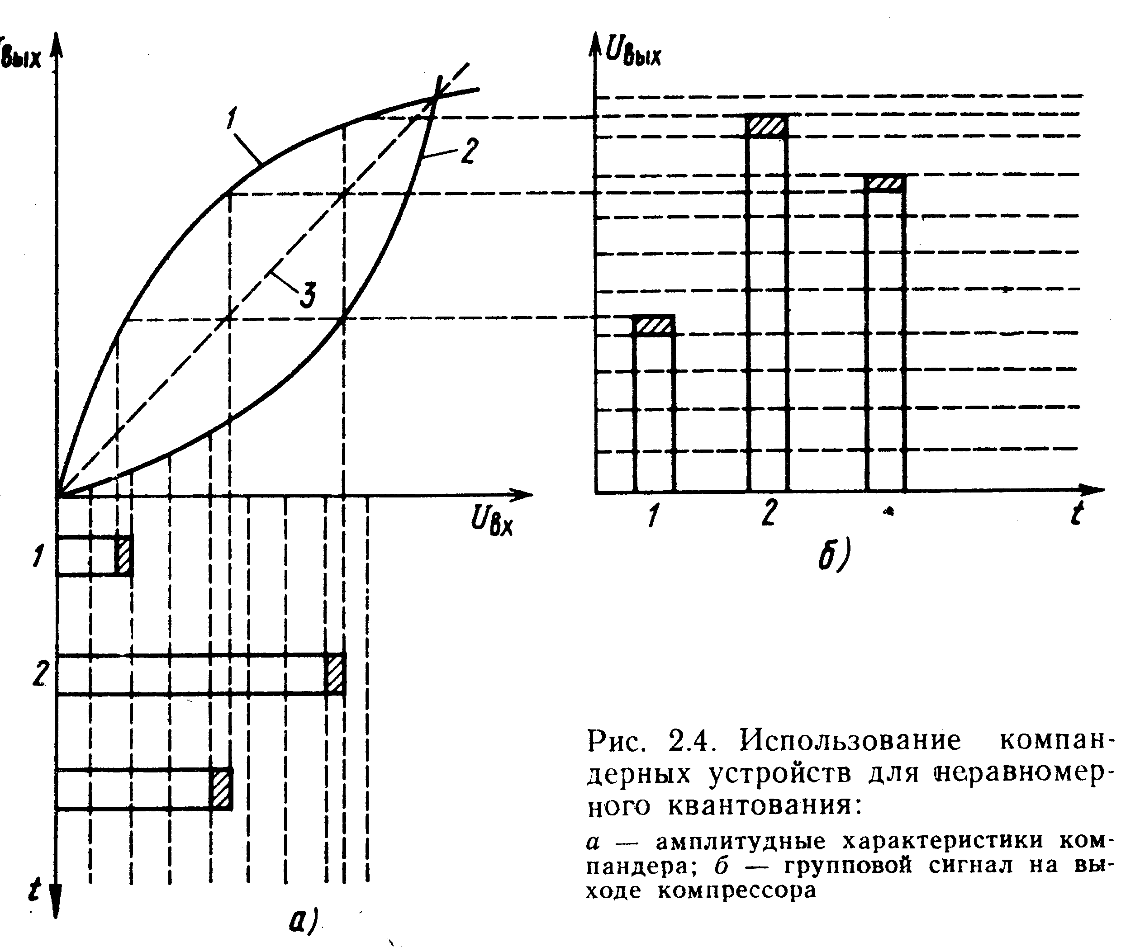
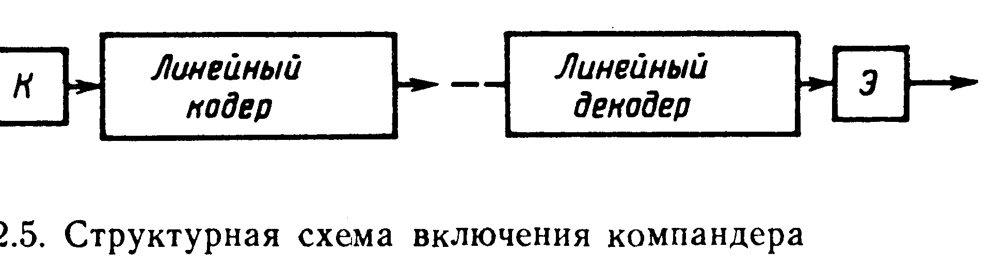
Структурная схема включения компрессора и экспандера в групповой тракт системы ИКМ-ВРК показана на рис. 2.5. Групповой АИМ сигнал в передающей части оборудования поступает на компрессор К, который сжимает его динамический диапазон, а затем на линейный кодер. В приемной части оборудования после декодирования динамический диапазон сигнала восстанавливается экспандером.

16. Оконечная станция ЦСП с ИКМ.
Формирование линейного сигнала в ЦСП с ИКМ осуществляется либо путем непосредственного кодирования, либо путем объединения нескольких цифровых потоков низшего порядка иерархии. Упрощенная структурная схема оконечной станции с непосредственным кодированием приведена на рис. 7.19. Передающее оконечное оборудование осуществляет дискретизацию входных аналоговых сигналов, временное объединение полученных дискретных отсчетов, их квантование, кодирование и преобразование двоичной последовательности на выходе кодера в форму, удобную для передачи по линии. Приемное оконечное оборудование осуществляет обратное преобразование, т. е. из последовательности кодовых посылок восстанавливает непрерывные аналоговые сигналы. Устройство, осуществляющее дискретизацию входного аналогового сигнала, является индивидуальным и состоит из электронных ключей (ЭКл) и схем управления этими ключами. Все последующие устройства оконечного оборудования являются групповыми. Под воздействием управляющих импульсов, вырабатываемых генераторным оборудованием ГО_{пер}, ЭКл на короткий интервал времени замыкает свой контакт. На выходе ключа появляется дискретный отсчет мгновенного значения входного аналогового
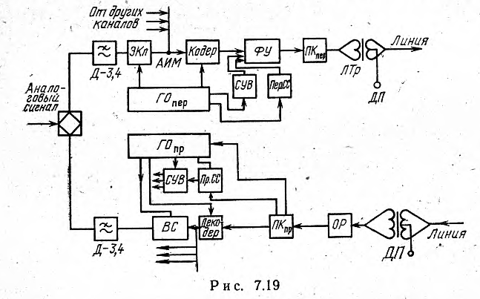сигнала. Частота замыкания контакта ЭКл, частота дискретизации f_{Д} выбирается равной 8 кГц в соответствии с теоремой Котельникова. Ограничение спектра входного сигнала осуществляет ФНЧ. Таким образом, в результате дискретизации вместо непрерывного сигнала на выходе ЭКл образуется последовательность импульсов АИМ (рис. 7.20), период, дискретизации, которой Т_{Д}=1/f_{Д}=125 мкс 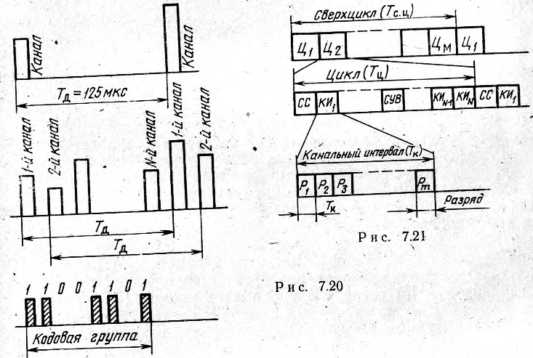
В результате дискретизации, осуществляемой в течение цикла передачи последовательно во всех каналах системы, на входе кодера формируется групповой АИМ сигнал (рис. 7.20), представляющий собой следующие друг за другом дискретные отсчеты мгновенных значений входных канальных сигналов. Преобразование этого сигнала в цифровую форму осуществляет кодирующее устройство, (кодер), одновременно выполняющее и операцию квантования. В процессе кодирования амплитудное значение каждого импульса измеряется, и результат измерения появляется на выходе кодера в виде двоичной кодовой комбинации (см. рис, 7.20).В формирующем устройстве (ФУ) происходит объединение этого сигнала с импульсными сигналами управления и взаимодействия между АТС (СУВ) и синхросигналом, т. е. окончательно формируются временные циклы передачи системы. Таким образом, каждый цикл передачи системы состоит из N канальных интервалов (КИ) и нескольких дополнительных КИ, необходимых для передачи СУВ, синхросигнала и других вспомогательных сигналов. Каждый КИ представляет собой m-разрядную кодовую группу, в разрядах Р1, ..., Р_{m} которой передаются двоичные символы (0 или 1). Для обеспечения необходимого числа каналов для передачи СУВ циклы (Ц) передачи системы с ИКМ объединяются в сверхциклы (рис. 7.21). В зависимости от общего числа КИ в цикле передачи и числа разрядов в кодовой группе т тактовая частота. Длительность сверхцикла Т_{С}ц определяется длительностью цикла передачи (125 мкс) и числом циклов передачи N_{ц}, объединяемых в сверхцикл.Сигнал на выходе ФУ представляет собой последовательность однололярных двоичных импульсов. При передаче по линии такой сигнал будет претерпевать значительные искажения. Для уменьшения искажений необходимо осуществить перекодирование сигнала с целью согласования спектральных характеристик сигнала с частотными характеристиками линии связи. Эту операцию выполняет преобразователь кода (ПКпер).Линейный трансформатор (ЛТр) согласует сопротивления аппаратуры и линии и используется для подачи дистанционного питания на необслуживаемые регенерационные пункты.Регенератор оконечной приемной станции (ОР) восстанавливает пришедший с линии цифровой сигнал по форме и временному положению. В ПКпр этот восстановленный сигнал преобразуется в импульсы двоичного кода. В этом же устройстве осуществляется выделение тактовой частоты, управляющей работой ГО приемной станции. Декодер преобразует групповой ИКМ сигнал в групповой АИМ сигнал. Временные селекторы (ВС) распределяют этот сигнал по отдельным каналам. Импульсные последовательности, вырабатываемые ГО_{пр}, поочередно открывают ВС каждого канала, обеспечивая выделение сигналов своего канала из группового АИМ сигнала. Фильтр нижних частот восстанавливает исходный непрерывный сигнал.
Приемник синхросигнала Пр.СС выделяет синхроимпульсы, с помощью которых осуществляется синхронная и строго согласованная во времени работа ГОпер и ГОпр, и сигналы управления и взаимодействия. Приемник СУВ распределяет эти сигналы по отдельным каналам.
17. Генераторное оборудование (ГО). Требования к ГО.
Принцип построения генераторного оборудования. Генераторное оборудование ЦСП вырабатывает определенный набор импульсных последовательностей, используемых для управления работой функциональных узлов аппаратуры, синхронизации соответствующих узлов оконечных и промежуточных станций, а также определяющих порядок и скорость обработки сигналов в трактах передачи и приема. Структура построения ГО во многом зависит от принципов формирования группового ИКМ сигнала и места конкретной системы в типовой иерархии ЦСП.
Рассмотрим построение ГО первичной ЦСП. Структура управляющих сигналов, вырабатываемых ГО, определяется структурой цикла и сверхцикла передачи. Принцип формирования цикла и сверхцикла рассмотрен в § 3.1, где определяется тактовая частота первичного цифрового потока (ПЦП) f_{т} = 2048 кГц. Так как каждый символ цифрового потока занимает половину тактового интервала, то нужна последовательность импульсов с частотой следования f_{т} и скважностью q = 2. Все остальные управляющие импульсные последовательности могут быть сформированы путем деления тактовой частоты.
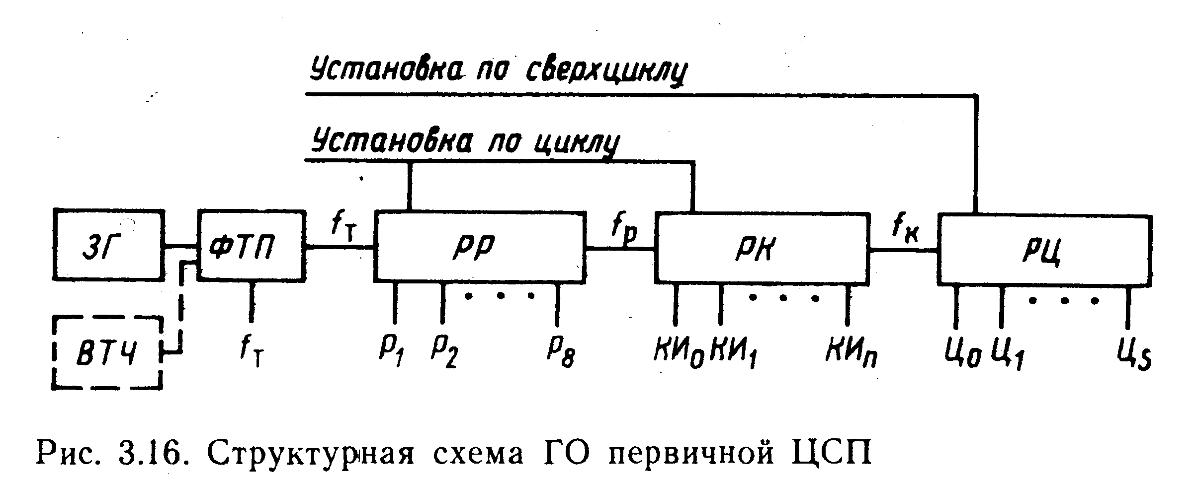
На рис. 3.16 представлены структурная схема ГО первичной ЦСП. На выходе задающего генератора ЗГ формируется гармонический высокостабильный сигнал с частотой, обычно равной или кратной /_{т}, формирователь тактовой последовательности ФТП вырабатывает основную импульсную последовательность с частотой следования f_{т}. Импульсы тактовой последовательности используются при выполнении операций кодирования и декодирования, формировании и обработке линейного сигнала.
Распределитель разрядный РР формирует m импульсных последовательностей (Р₁, Р₂, …, Р_{т}). Число разрядных импульсов, формирующих РР, равно числу разрядов в кодовой комбинации. При m = 8 частота следования f_{р} =f_{т}/m = 256 кГц. Эти импульсные последовательности используются для правильного определения каждого разряда комбинации, при выполнении операций кодирования и декодирования, при формировании группового цифрового сигнала, когда необходимо выделить временные интервалы для передачи соответствующих позиций синхросигнала, СУВ, служебных сигналов.
Распределитель канальный РК формирует управляющие канальные импульсные последовательности КИо, КИ₁ ..., КИ_{n}, где п — число канальных интервалов в цикле. Частота следования КИ равна частоте дискретизации и при 32 канальных интервалах fк = fр/n = 8 кГц. Если эти импульсы используются для фиксации канальных интервалов в групповом ИКМ сигнале, то их длительность должна равняться длительности канального интервала. При использовании этих импульсов для управления ключевыми устройствами, формирующими АИМ сигнал на передаче, и распределения группового АИМ сигнала по каналам на приеме их длительность должна быть меньше.
Распределитель цикловой РЦ служит для формирования цикловых импульсных последовательностей Ц₀, Ц₁, …, Ц_{S}, где S — число циклов в сверхцикле. Частота следования одноименных цикловых импульсов при S=16 равна f_{ц} = fк/S = 8*10³/16 = 500 Гц.
С целью обеспечения синхронной и синфазной работы передающей и приемной станции в ГО приемной станции вместо ЗГ используется выделитель тактовой частоты системы устройств тактовой синхронизации.

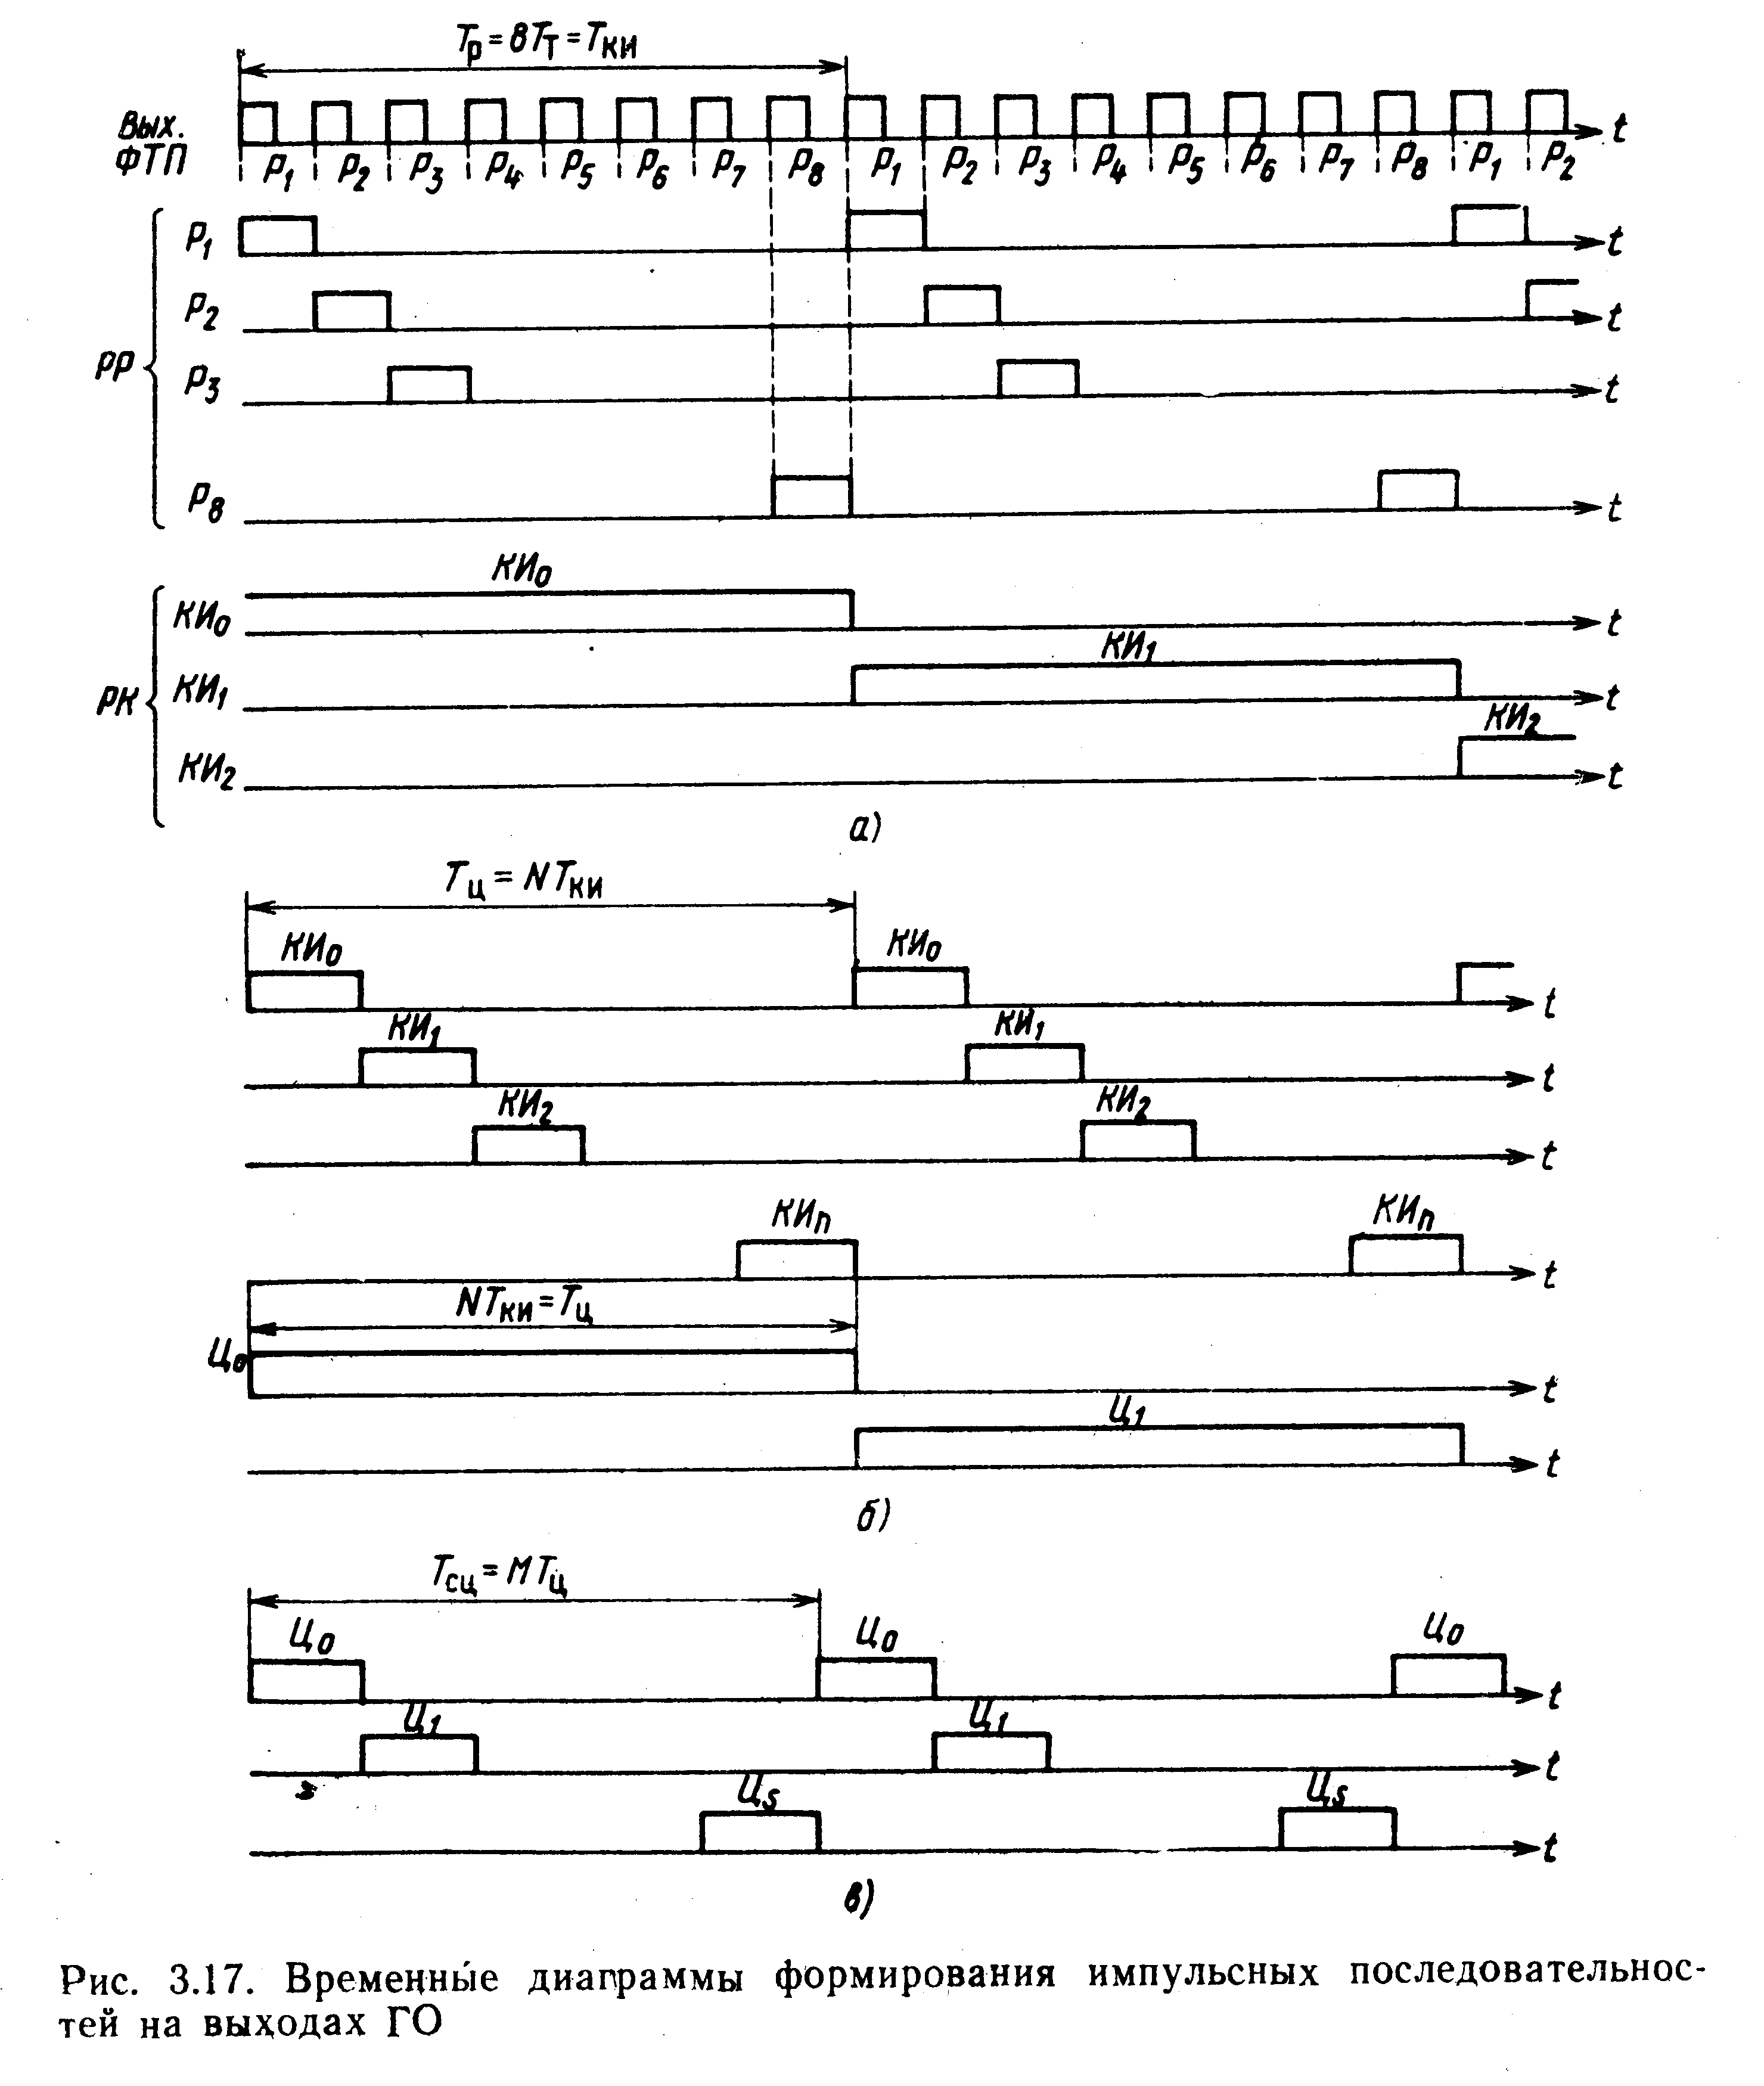
Для подстройки ГО по циклам и сверхциклам используются сигналы «Установка по циклу», «Установка по сверхциклу». Это дает возможность подстраивать ГО одной станции в режим цикловой и сверхцикловой синхронизации с ГО другой станции. По сигналу «Установка по циклу» разрядный распределитель начинает работать с первого разряда, а распределитель канальный с первого КИ. По сигналу «Установка по сверхциклу» распределитель цикловый начинает работать с первого цикла.
Временные диаграммы на рис. 3.17 поясняют формирование импульсных последовательностей на выходах РР, РК, РЦ. В данном случае код 8-разрядный, канальных интервалов в цикле — п, циклов в сверхцикле — S.
На вход РР поступают тактовые импульсы с частотой f_{т}. Распределитель формирует восемь разрядных импульсов Р1...Р₈, где каждый разрядный импульс сдвинут относительно следующего на тактовый интервал. Интервал следования одноименных разрядных импульсов T_{Р} = 8Т_{Т}. На рис. 3.17, а показано положение импульсных последовательностей Рь-.Рв относительно тактовых. Из любой последовательности Р_{m} (например, P₁) можно сформулировать управляющие последовательности КИ₀, КИ₁ КИ₂, ..., определяющие границы канальных интервалов и их временное положение. Расположение КИ относительно Р₁..Р₈ и f_{т} также видно из рис. 3.17, а.
На рис. 3.17, б показано расположение импульсов управляющих последовательностей Ц₀, Ц₁,…, Ц_{S} относительно последовательностей КИ₀, ..., КИ_{n}, а на рис. 3.17, в — взаимное расположение Ц₀, Ц₁ -.., Ц_{S.}

18. Построение задающего генератора (ЗГ). Работа ЗГ в различных режимах
К задающим генераторам цифровых систем передачи не предъявляется таких высоких требований по стабильности частоты, формы выходного сигнала, как к ЗГ аналоговых систем передачи. В то же время они должны иметь возможность перестраивать частоту в определенных пределах. Выполнение противоречивых требований обеспечения стабильности частоты ЗГ (в режиме автогенератора) и реализации определенной полосы перестройки учитывается при выборе соответствующей схемы ЗГ. В соответствии с рекомендациями МККТТ относительная нестабильность частоты ЗГ должна быть не хуже 10⁻⁵, поэтому в ЗГ используется кварцевая стабилизация частоты.
В низкоскоростных ЦСП с целью упрощения схемы ЗГ не применяют перестраиваемых автогенераторов. В таких случаях схема ЗГ легко реализуется на основе логических инверторов (рис. 3.18). Резистор R обеспечивает перевод элементов DD₁, DD₂ в активный режим.
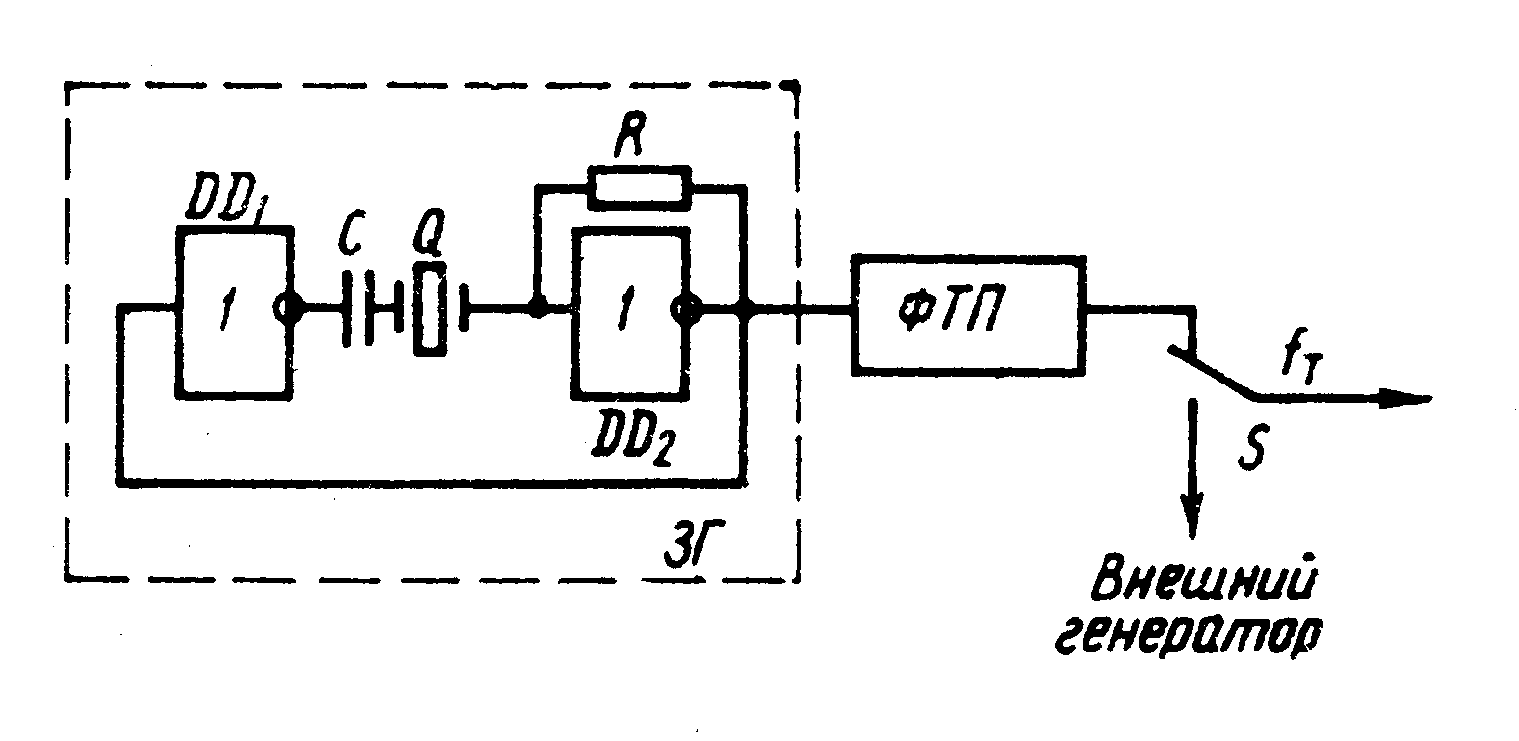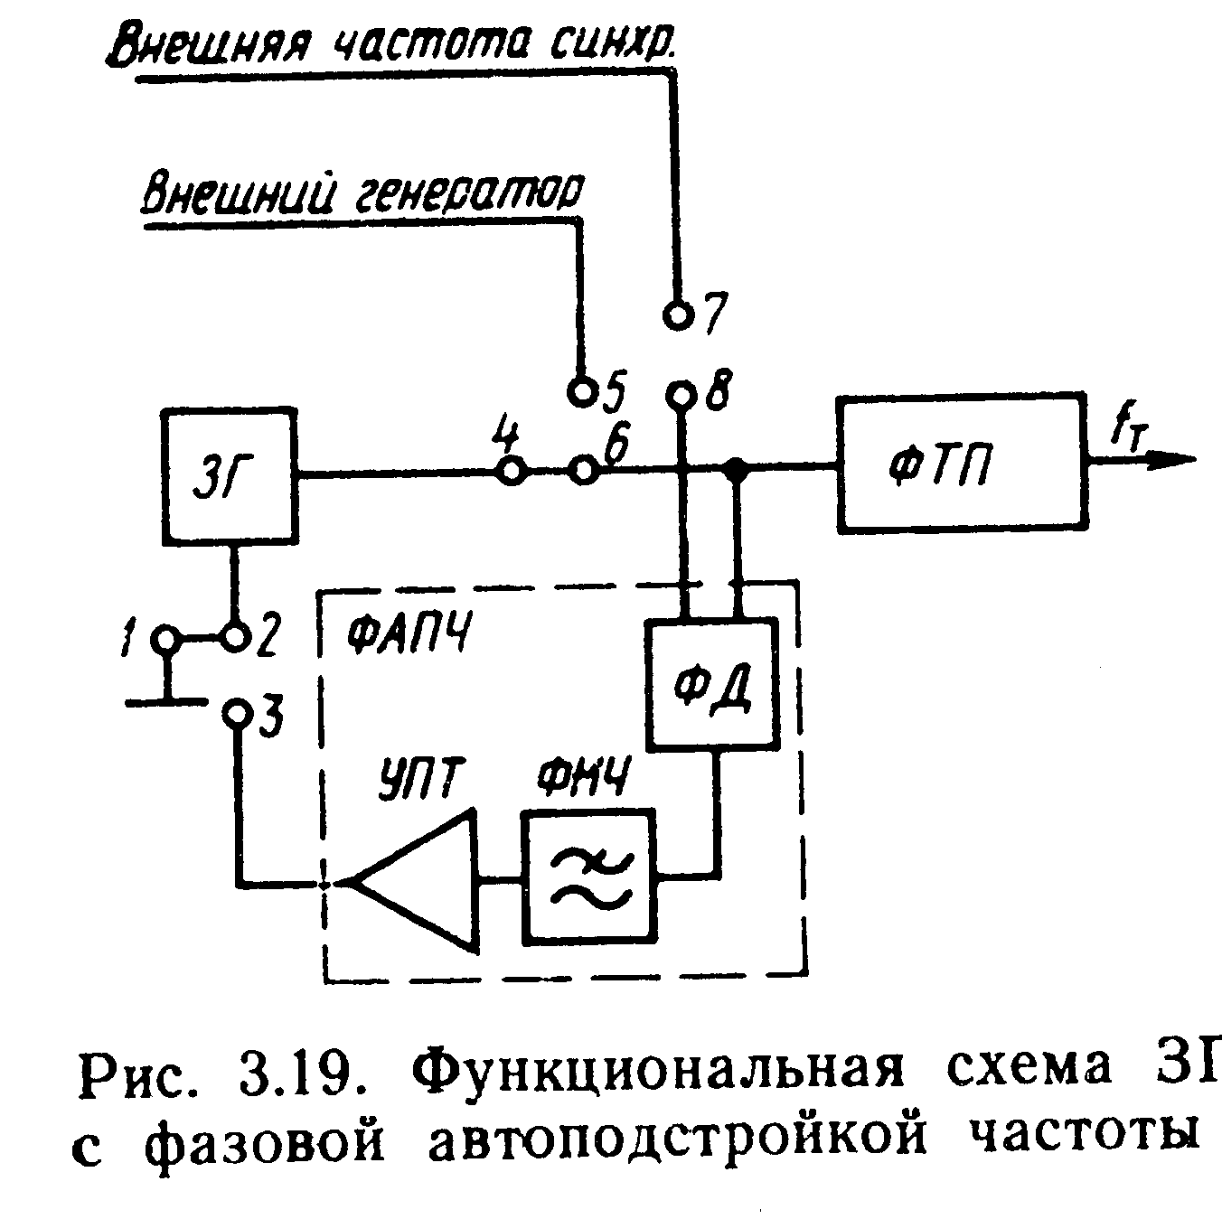
Формирователь тактовых последовательностей обеспечивает формирование прямоугольных импульсов с частотой следования, равной тактовой. Конденсатор С, включенный последовательно с кварцем, обеспечивает подстройку частоты. При внешней синхронизации ГО тактовая последовательность от внешнего источника поступает в схему ГО через переключатель S, при этом собственный ЗГ отключается.
Учитывая то, что ЗГ должен работать в режимах как автогенерации, так и внешнего управления частотой, в схеме предусматривается возможность переключения режимов. На рис. 3.19 представлена такая структурная схема ЗГ, состоящая из автогенератора с кварцевым резонатором и схемы фазовой автоподстройки частоты ФАПЧ, куда входят: фазовый детектор ФД, фильтр низкой частоты ФНЧ, усилитель постоянного тока УПТ, формирующий ток управления частотой ЗГ. В режиме автогенерации устанавливаются перемычки 1—2, 4—6. В режиме внешней подстройки частоты устанавливаются перемычки 2—3, 4—6, 7— 8; тогда в работу включается схема ФАПЧ, которая сравнивает фазы внешней частоты синхронизации и собственную частоту ЗГ. Если имеется расхождение фаз этих частот, то вырабатывается соответствующий управляющий сигнал и частота ЗГ подстраивается под частоту синхронизации. В режиме использования внешнего генератора устанавливается перемычка 5—6.

19. Цикл ЦСП ИКМ-30.
Цифровая система передачи ИКМ-30 предназначена для формирования абонентских и соединительных линий ГТС и пригородной связи и позволяет организовать до 30 каналов ТЧ по парам низкочастотного кабеля ГТС, а при наличии соответствующего оборудования сопряжения и линейного тракта каналоформирующая аппаратура ИКМ-30 может использоваться для систем передачи по оптическим кабелям и РРЛ. Предусмотрена возможность организации канала звукового вещания вместо четырех каналов ТЧ и от одного до девяти каналов передачи дискретной информации со скоростью 8 кбит/с. Один канал передачи дискретной информации организуется в групповом тракте, остальные восемь — вместо одного из каналов ТЧ. Каналы ТЧ ИКМ-30 можно загружать нетелефонной информацией любого вида без ограничения их числа и способа группировки.
Линейный сигнал системы строится на основе сверхциклов, циклов, канальных и тактовых интервалов (рис. 6.1).
Сверхцикл передачи (СЦ) представляет собой интервал времени, за который передается информация всех сигнальных каналов (каналов СУВ) и каналов аварийной сигнализации. Длительность сверхцикла в системе ИКМ-30 Т_{СЦ}=2,0 мс. Сверхцикл состоит из 16 циклов передачи. В течение цикла, длительность которого равна интервалу дискретизации Т_{ц}=Т_{Д}=125 мкс, передаются восьмиразрядные кодовые комбинации 30 каналов ТЧ, кодовые комбинации двух сигнальных каналов или сигнал сверхцикловой синхронизации СЦС (либо сигнал потери сверхциклового синхронизма), сигнал цикловой синхронизации ЦС (либо сигнал потери цикловой синхронизации), сигнал дискретной информации.
Цикл передачи соответствует Рекомендации МККТТ G.732 и состоит из 32 канальных интервалов КИ₀-..КИ₃₁ с длительностью Т_{ки} = 3,91 мкс.
Канальные интервалы КИ1 ... КИ15 и КИ17---КИ₃₁ предназначены для передачи информации каналов ТЧ. Каждый канальный интервал состоит из восьми разрядов Р1...Р8, Т_{р} = 488 нс. Частота следования циклов передачи равна частоте дискретизации f_{ц}=f_{д} = 8 кГц, частота следования канальных интервалов f_{к}._{и} = 8*32 = 256 кГц, а частота следования символов (разрядов) в цикле, или тактовая частота f_{т} = 8*32*8 = 2048 кГц. Так как в каждом разряде передается 1 бит информации, скорость передачи информации в цифровом потоке линейного сигнала 2048 кбит/с, а частота следования сверхциклов f_{С}ц=f:ц/16 = 8/16 = 0,5 кГц.
Цикловой синхросигнал передается в КИ₀ в четных циклах на позициях Р₂ ...Р8 и имеет вид 0011011. На позициях Р1, нулевого КИ передается сигнал дискретной информации. В нечетных циклах на позиции Р₃ передается сигнал сбоя цикловой синхронизации, на позиции Р6 — сигнал проверки остаточного затухания канала ОЗ и на позиции Р₂ — символ 1.
В канальном интервале КИ16 на позициях Р1. Р₂ и Р₅, Р₆ в циклах Ц1, ...Ц15 передаются сигналы СУВ прямого и обратного на правления для каждого из двух каналов ТЧ, закрепленных за циклом. Передача СУВ осуществляется поочередно в 15 циклах для 1- и 16-го, 2- и 17-го, 3- и 18-го, .... 15- и 30-го каналов ТЧ. В том же КИ₁₆ на позициях Р1 ... Р₄ в цикле Ц₀ передается сигнал сверхцикловой синхронизации 0000, на позиции Р₆ — сигнал отсутствия сверхцикловой синхронизации, на позициях Р₅. Р₈ -единичные символы, на Р₃, Р₇ — нулевые символы. Позиции Р3, Р8 в КИ16 заняты нулевыми символами и в циклах, отличных от Цо.
Канал звукового вещания организуется вместо 1-, 9-, 16- и 24-го каналов, а дискретная информация без использования систем тонального телеграфа и модемов систем передачи данных может быть введена в 8-й канал.

20. Система синхронизации, ее параметры. Требования к системам синхронизации.

Синхронизация приемной и передающей станций обеспечивает
1. Правильное разделение группового (агрегатного) цифрового потока на потоки более низкого уровня (компоненты)
2. Правильное декодирование кодовых групп
3.Правильное распределение принятого сигнала по соответствующим каналам
Цикл передачи группового ИКМ сигнала состоит из канальных интервалов (КИ) в которых размещают:
- Кодовые группы отдельных каналов
- Разряды синхросигналов
- Сигналы управления и взаимодействия между АТС (СУВ)
- Вспомогательные сигналы
- Сигналы передачи данных
- Аварийные сигналы
КИ в системе передачи – это фиксированный промежуток времени в течении которого передаемся часть информации одного из абонентов МСПО
При этом сигнал занимает весь частотный диапазон, который представляет ему канал.
Для обеспечения синхронизации в начале каждого цикла или через цикл в составе группового сигнала вводятся специальный синхросигнал, который представляет из себя отдельный разряд, либо группу разрядов определенной комбинации.
При этом к системам циклов синхронизации предъявляются следующие требования:
- Время вхождения в синхронизм при первоначальном включении аппаратуры в работу, и время восстановления синхронизма при его нарушении должно быть минимальным (иначе теряем инфо)
- Число разрядов синхросигналов при заданном времени восстановления синхронизма должно быть минимально
- Приемник синхросигналов должен обеспечить хорошую помехоустойчивость, что дает нам обеспечить большее среднее время между обоями синхронизма.
Отличительная особенность синхросигнала:
1. Периодическое появление
2. Постоянство структуры кодовых комбинаций
По количеству разрядов различают одно и многоразрядные синхросигналы
Многоразрядные: сосредоточенные и рассредоточенные.

21. Цикловая синхронизация.
ЦС обеспечивает: 1)правильное разделение группового цифрового потока (ЦП) на канальные ЦП. 2)правильное декодирование кодовых групп на приемной стороне. 3)правильное распределение принятого сигнала по соответствующим каналам.
Цикл передачи группового сигнала ЦСП с ИКМ состоит из КИ, в которых размещают: кодовая группа отдельных каналов; сигналы ПД; аварийные; СУВ между АТС; сигнал синхронизации (СС); прочие вспомогательные сигналы.
Для обеспечения синхронизации в начале каждого цикла или через цикл в состав группового сигнала вводится спец. СС, который представляет собой либо отдельный символ, либо группу символов опр. Комбинации.
Требования к системам ЦС:
1)время вхождения в синхронизм при первоначальном включении системы и время восстановления синхронизма при его нарушении должно быть минимальным.
2)число разрядов СС при заданном времени восстановления синхронизма должно быть минимальным.
3)приемник СС как и сам СС должен обладать значительной помехоустойчивостью, что обеспечивает большее значение усредненного интервала времени между сбоями синхронизации.
Отличительные особенности СС:
1)периодичность СС (через опр. интервал времени)
2)постоянство структуры кодовой комбинации
3)нахождение СС в начале цикла синхронизации
СС делятся на одноразрядные и многоразрядные (сосредоточенные и рассредоточенные)
Приемник СС обеспечивает установку синхронизации после включения, контроль состояния синхронизма в рабочем режиме, обнаружение сбоев синхронизма, восстановление синхронизации после сбоя.

Опознаватель синхросигнала предназначен для выделения из группового ИКМ сигнала кодовых комбинаций, совпадающих по структуре с синхросигналом. Анализатор определяет соответствие момента времени прихода истинной синхрогруппы и контрольного сигнала с генераторного оборудования. Решающее устройство определяет состояние синхронизма, момент выхода из синхронизма, управляет работой соответствующих узлов ГО в режиме поиска синхронизма.
Алгоритм поиска СС при нарушении синхронизма на рис. выше. Опознаватель, сдвигая каждый раз момент регистрации на один такт, будет пробовать поступающие комбинации группового сигнала на их соответствие синхрогруппе. Таким образом, если за период цикла будет отсутствовать комбинация, похожая на синхрогруппу, а это маловероятно, синхросигнал будет найден в течение одного цикла или быстрее. Для подтверждения правильности выделения синхросигнала следующая проверка наличия синхросигнала будет ровно через цикл. Приемник синхронизации с таким принципом работы называется приемником со скользящим поиском и одноразрядным сдвигом.

22. Сверхцикловая синхронизация.
В ЦСП для каждого тлф канала организуется спец. канал для прд СУВ, сигнал отбоя, занятия линии, тобой, посылка вызова, блокировка канала.
В КИ16, в цикле 0 передается сигнал СЦС: Р1-0,Р2-0Р3-0,Р4-0 и сигнал аварии СЦС (потерь) в Р6. В КИ16 остальных циклов: Ц1-Ц16 орган. спец. каналы: СК1 СК2 для прд СУВ. Причем в Ц1 передается СУВ первого (Р1 Р2) и 15 (Р5 Р6), в Ц2-2 и 16.
В СУВ передаются импульсы постоянного тока, поэтому они не проходят через АИМ тракт, а вводятся в групповой ИКМ сигнал через УО.
Для правильного распределения СУВ по сигнал. каналам циклы объединяются в сверхциклы и организуется СЦС. НА приемной стороне устанавливается приемник СЦС.
Сверхцикловая синхронизация обеспечивает правильное распределение сигналов СУВ по соответствующим каналам. Работа СЦС, основана на передаче в групповом сигнале сверхцикловой синхрогруппы. Для этого используется один из циклов передачи. Работа приемника сверхцпклового синхросигнала практически ничем не отличается от работы приемника циклового синхросигнала, только установка сверхцикловой синхронизации начинается после установки цикловой. Если произошло нарушение только сверхцикловой синхронизации, то ее поиск начинается после пропадания двух сверхцикловых синхрогрупп подряд.

23. Тактовая синхронизация.
Т.к. в современных ЦСП нестабильность ЗГ равна 10⁻⁵, требуемая нестабильность для СП с ИКМ-30 – 10⁻¹¹, то реализация современных ЦСП без устройств ТС невозможно. Обеспечение требуемой нестабильности невозможно по технико-экономич. причине.
В ЦСП устройствам ТС предъявляются требования:
высокая точность подстройки частоты и фазы управляющего сиггнала ЗГ приемной части; малое время вхождения в синхронизм; сохранение состояния синхронизма при кратковременных перерывах связи.
ТС обеспечивает равенство скоростей обработки сигнала на прд и прм станции.
Различают две группы УТС, отличающиеся методом использования синхросигналов. К первой группе относятся устройства с синхронизацией по специальному синхросигналу. Этот метод усложняет построение линейного тракта ЦСП и генераторного оборудования, к тому же точность установки фазы управляющих сигналов в большой степени связана с нелинейными искажениями и неравномерностью частотных характеристик линейного тракта. Ко второй группе относятся методы подстройки фазы управляющих импульсов под основной принимаемый сигнал. Такую подстройку можно осуществить либо по специальным синхроимпульсам, либо по рабочим импульсам (элементам кодовых комбинаций цикла). Применение специальных синхроимпульсов снижает пропускную способность системы, поэтому на практике нашел применение метод тактовой синхронизации по рабочим импульсам. Эту группу УТС можно разделить на две подгруппы, отличающиеся способом выделения тактовой частоты.
Основное применение в ЦСП с невысокой скоростью передачи нашли УТС с резонансной системой для выделения тактовой частоты. Достоинства таких систем — простота реализации и, как следствие, улучшение экономических показателей системы, являются определяющими при реализации ЦСП местных и зоновых сетей. Недостатки УТС такого типа: быстрое пропадание тактовой частоты при перерывах связи или при появлении в принимаемом сигнале длинных серий пробелов (нулей); зависимость стабильности выделенной тактовой частоты (а следовательно, и точности фазирования) от длины серии нулей (характера кодовых комбинаций) и стабильности параметров фильтра, выделителя тактовой частоты, а также от скорости передачи.
Более сложным является метод синхронизации с применением устройств автоподстройки частоты генераторов тактовой частоты приемного оборудования, лишенный недостатков первого метода. Иногда эти два метода называют соответственно методами пассивной и активной фильтрации частоты. Устройства тактовой синхронизации с активной фильтрацией получают все большее распространение в ЦСП в связн с их достоинствами и упрощением вопросов реализации на основе более совершенной элементной базы, обеспечиваемой развитием микроэлектроники.
24. Метод пассивной фильтрации
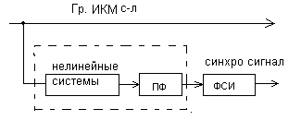
Нелинейные системы служат для выделения из группового ИКМ-сигнала составляющую с тактовой частотой.(НС- выпрямитель- двуполярного лин. сигнала в однополярный, усилитель- уровень соотв. номинальному)
ФСИ - формирователь синхроимпульсов – служит для формирования прямоугольных импульсов с нормированными характеристиками. Такой метод получения тактовой частоты называться методом пассивной фильтрации и используется в ЦСП с невысокой скоростью передачи.
Плюсы:Простота реализации.2.Высокие экономические показатели.
Минусы:1.Возникновение сбоев синхронизации при кратковременных перерывах связи и приеме длинной серии нулей.
2.Зависимость сигнала выделения тактовой частоты от стабильности работы фильтров.
Более сложным является метод синхронизации с применением устройств автоподстройки частоты генераторов тактовой частоты приемного оборудования, лишенный недостатков первого метода. Иногда эти два метода называют соответственно методами пассивной и активной фильтрации частоты. Устройства тактовой синхронизации с активной фильтрацией получают все большее распространение в ЦСП в связи с их достоинствами и упрощением вопросов реализации на основе более совершенной элементной базы, обеспечиваемой развитием микроэлектроники.
Сущность метода пассивной фильтрации тактовой частоты состоит в том, что из входного цифрового сигнала с помощью полосовых фильтров, резонансных контуров или избирательных усилителей выделяется тактовая частота. Часть УТС, обеспечивающая выполнение этих функций, наз. ВТЧ. Структурная схема этого устройства на рис. 3.23, а, а структура всего УТС на 3.23, б.

25. Метод активной фильтрации
Метод испол-ся с примен-ем автоподстр-ки част-ы ген-ра Ft приемн-ой части станции при передаче реал-го сигнала под огибающей будет появ-тся все сост-щие. Кот-е можно выдел-ть и испол-ть. При таком методе получения Ft кратковрем-е перерывы и длинные серии нулей не приводят к пропаданию синхронизма, но могут привести к изм-ю фазы синхроимпульса.
Метод активной фильтрации испол-ся в системах передачи с большим количеством каналов.
В зависимости от способа получения тактовой частоты регенераторы с внутренней синхронизацией подразделяются на регенераторы с пассивной и активной фильтрацией тактовой частоты.
Более сложным является метод синхронизации с применением устройств автоподстройки частоты генераторов тактовой частоты приемного оборудования, лишенный недостатков первого метода. Иногда эти два метода называют соответственно методами пассивной и активной фильтрации частоты. Устройства тактовой синхронизации с активной фильтрацией получают все большее распространение в ЦСП в связи с их достоинствами и упрощением вопросов реализации на основе более совершенной элементной базы, обеспечиваемой развитием микроэлектроники.
Устройства активной фильтрации тактовой частоты могут быть подразделены на две группы:
с непосредственным воздействием на местный ЗГ тактовой частоты;
с воздействием на промежуточный преобразователь ПП тактовой последовательности.
В схеме с непосредственным воздействием на ЗГ (рис. 3.26,а) подстройка тактовой частоты под частоту принимаемых импульсов осуществляется по управляющему напряжению U_{рф}, снимаемому с фазового дискриминатора ФД, значение и знак которого зависят от значений и знака разности фаз входных сигналов ФД. Т. к. U_{рф} на выходе ФД имеет дискретный характер, непрерывное регулирование частоты ЗГ можно осуществить, пропуская U_{рф} через интегратор (сглаживающую цепочку).Во втором случае (рис. 3.26, б) изменение тактовой частоты осуществляется изменением числа импульсов, поступающих на вход делителя частоты ДЧ через схему управления СУ. Управление осуществляется от сигнала с выхода ФД, пропущенного через цифровой интегратор на основе реверсивного счетчика РС.
26. Приемник синхросигнала с последовательным поиском
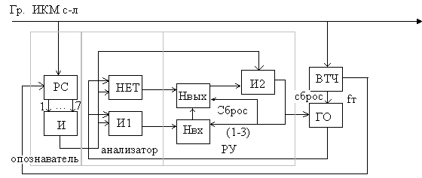
РС – регистр сдвига, И1, И2 – ячейки цифровой логики
Нвх, Нвых – накопитель по входу и по выходу,
ВТЧ – выделитель тактовой частоты,
ГО – генераторное оборудование.
В качестве опознавателя используется РС, выход которого подключен к схеме И, которая выполняет роль дешифратора. На выходе схемы И формируется 1, если на его выходе появляется синхрогруппа, либо кодовая комбинация, совпадающая с синхрогруппой.
Анализатор содержит логические ячейки НЕ и И1. Если система цикловой синхронизации находитсяв синхронизме, то импульсы с выхода схемы И и ГО приема совпадут во времени. На выходе схемы И1 появляется 1, подтверждающая состояние синхронизма, на выходе схемы НЕ появляется 0, т.е. отсутствует сигнал.
При появлении кодовой комбинации, совпадающей с синхросигналом (ложный синхросигнал) в то время, когда подтверждающего сигнала с ГО приема нет, вызовет появляется на выходе схемы И единичного импульса, и отсутствие импульса на выходе схемы И. Данный сигнал называется сигналом ошибки.
РУ (решающее устройство) содержит накопитель по входу синхронизм, и накопитель по выходу (синхронизм).
Накопители выполнены по схеме счетчика со сбросом. При наполнении накопителя по входу (емкость его 2-3 ячейки) на его выходе появляется единичный импульс, который сбрасывает в 0 первые 3 старших разряда накопителя по выходу. Емкость его 4 ячейки (разряда). В этом случае работа ГО приема не нарушается. При наполнении накопителя по выходу на его выходе появляется единичный импульс, который совместно с единичным импульсом выхода опознавателя формирует на выходе схемы И2 единичный импульс – сигнал сброса, который в свою очередь сбросит все распределители ГО в 0, сбросит все ячейки накопителя по входу в 0и сбросит последнюю ячейку накопителя по выходу в 0. При этом приемник синхросигнала переходит в режим поиска синхронизма.
Благодаря такому построению приемников при кратковременных искажениях синхросигнала под воздействием помех сбоя синхронизма не происходит. При регулярном распознавании истинного синхросигнала накопитель по входу сбрасывает накопитель по выходу, что обеспечивает при кратковременном сбое синхронизации длительное время работы в режиме синхронизма.
Данный прм рассчитан на малое количество ошибок или сбоев в системе синхронизации.
Существуют схемы с последовательным поиском: Недостатки:
1) емкость накопителя по входу и по выходу является фиксированной, что не позволяет подстроиться под какую-либо реальную цепь передачи;
2) поиск синхронизации начинается только после выхода из режима синхронизации.
3) Время восстановления синхронизации складывается из накопления ошибок.
t_{восст. синхронизации}=t_{н вых}+t_{поиска}+t_{н вх}
Уменьшение времени восстановления синхронизма возможно лишь за счет уменьшения времени заполнения накопителей, что приводит к сокращению количества ячеек данных счетчиков (накопителя).
Недостаток: 1) уменьшение количества ячеек накопителя приводит к резкому ухудшению помехоустойчивости приемника,
2) вышеуказанный недостаток можно компенсировать увеличением количества разрядов синхросигнала, но предложенное увеличение ограничивается самой структурой цикла передачи.

27. Приемник синхросигнала с параллельным поиском
Время восстановления синхронизма можно уменьшить без ухудшения параметров системы передачи, если ввести параллельно поиск синхросигнала и накопление по выходу из синхронизма. В этом случае по первому же сигналу нарушения синхронизма начнется поиск синхросигнала. При этом ГО приема будет сохранять свое предыдущее состояние синхронизма. Схема с последовательным накопителем используется в малоканальных системах. Схема с параллельным накопителем используется в системах 480, 960, 1920, включая сдвоенные системы.
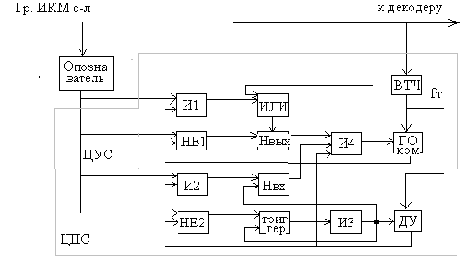
ДЧ – делитель частоты
ЦУС – цепь удержания синхронизма,
ЦПС – цепь поиска синхронизации.
Работа ГО приема и формирования контр. Сигнала происходит также как и в схеме с последовательным поиском. Контрольный сигнал совпадения для ЦУС поступает под его приемом. Контрольный сигнал для ЦПС поступает от ДЧ, работающего аналогично ГО приема, но независимо о него. Такое построение схемы позволяет производить поиск синхросигнала не нарушая работы основного ГО.
При сбое синхронизма через схему НЕ1 в накопитель по выходу будет записана 1. В ЦПС данный сбой зафиксирует схема НЕ2, которая изменит состояние триггера и подготовит всю схему ЦПС к поиску синхросигнала. Любой импульс от опознавателя, свидетельствующий о появлении синхрогруппы пройдет через схему И3 и установит ДЧ в начало отсчета сбросит все разряды Нвх в 0 и вернет триггер в исходное состояние. При этом новый контрольный импульс для ЦПС выровнен через время цикла (Tц).
Если сбой вызван искажением синхрогруппы, то следующий синхросигнал придет вовремя и он пройдет через схему И2 и запишет 1 в Нвх.
В ЦУС также будет зафиксирован сбой синхронизма. Если сбой вызван искажением синхрогруппы, то следующий синхросигнал совпадет с контрольным сигналом от ГО приемника.
Эти 2 совпадающие сигналы дадут на выходе схемы И1 единичные импульсы, не проходя через схему или сбросят в ноль все разряды Нвх. Поэтому изменений в работе ГО приема не произойдет.
Если после начала поиска синхросигнала в цикле будет содержаться ложная синхрогруппа, то она также установит делитель частоты в начало отсчета. Через время цикла ДЧ выработает контрольный сигнал. При этом сигнал от опознавателя будет отсутствовать, что опять подготовит ЦПС к поиску синхронизма.
Такой режим работы ЦПС будет сохраняться до выявления истинного синхросигнала.
Если сбой синхронизма произошел из-за изменения временных позиций синхросигнала в цикле, то контрольные импульсы от ГО приема будут заполнять Нвых, который по заполнении выдаст разрешающий сигнал на вход схемы ИЧ, при этом сброс ГО приема произойдет, если одновременно выполняется три условия:
1) Нвых заполнен,
2) Нвх заполнен,
3) момент поступления контрольного сигнал от делителя частоты .
При выполнении всех 3 условий на выходе схемы И4 появляется сигнал сброса, который установит все распределители ГО приема в 0 и через схему ИЛИ сбросит накопитель по выходу. С этого момента будет параллельно осуществляться поиск синхронизма и накопление ложных синхрогрупп.

28. Приемник синхросигнала адаптивный к изменению вероятности ошибок.
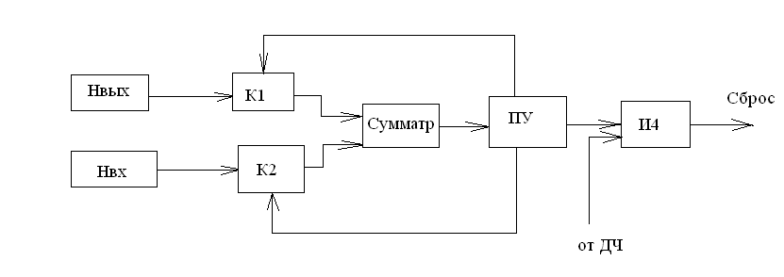В данной схему выходы накопителей подключены к схеме И4 не напрямую, а через пороговое устройство и сумматор. В этом случае сброс ГО приема осуществляется при достижении суммарной емкости накопителей порового значения устанавливаемого ПУ. Суммирование производится с учетом коэффициентов К1 К2 соответствующих весу сигналов с выхода накопителей. Если Р=10⁻³ , тогда К1=К2=1. Если Р=10⁻⁶ , то К1=1,а К2=0,15. В полностью адаптивном приемнике синхросигнала обеспечивается сокращение времени восстановления синхросигнала за счет того, что в режиме работы с низким коэффициентом ошибок уменьшится емкость накопитель по выходу, а в режиме работы с высоким коэффициентом ошибок уменьшится емкость накопителя по входу.

29.Принципы объединения и разделения цифровых потоков.

Групповые сигналы более высокого порядка образуется путем объединения групповых сигналов более низкого порядка.
Цифровые системы передачи более высокого порядка строятся путем объединения цифровых потоков от систем более низкого порядка.
Существуют след способы объединения ц.п.:
- Посимвольный (передает 1 разряд из объед потока)
- Поканальный (--1 канал --)
- Поцикловой (--1 цикл--)
В любом из этих способов разряда компонентов объединяемых потоков записываются в ячейки памяти со скоростью их поступления, а затем считываются в объединенный агрегатный поток.
Классификацию способов объединения можно выполнять также в зависимости от скоростей и фаз объединяемых потоков.
Способы объединения:
- синфазно - синхронное (совпадают не только скорости объед потоков, но и начала их отсчета; такого рода потоки получаются на выходе АЦО ЧРК, АЦО ТВ).
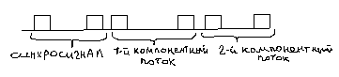
- синхронное (скорости потоков совпадают, но начала их отсчетов произвольно смещены друг относительно друга, это заставляет вводить в агрегатный цифр. поток спец. синхросигнал, к. указывает порядок объединения потоков)
- асинхронное (не совпадают ни скорости объединяемых потоков, ни начала отсчетов, поэтому помимо с/с, указывающего порядок объединения, в агрегатный поток вводится служебная информация, обеспечивающая единое согласование скоростей объед. Потоков.
Операция разъединения явл-ся аналогичной. Операция разъед. агрегатных потоков на приемной стороне яв-ся обратной операции объединения. Инф-ия записывается в ЗУ, затем считывается со скоростями компонентных потоков.

30.Синфазно-синхронное объединение и разделение цифровых потоков.
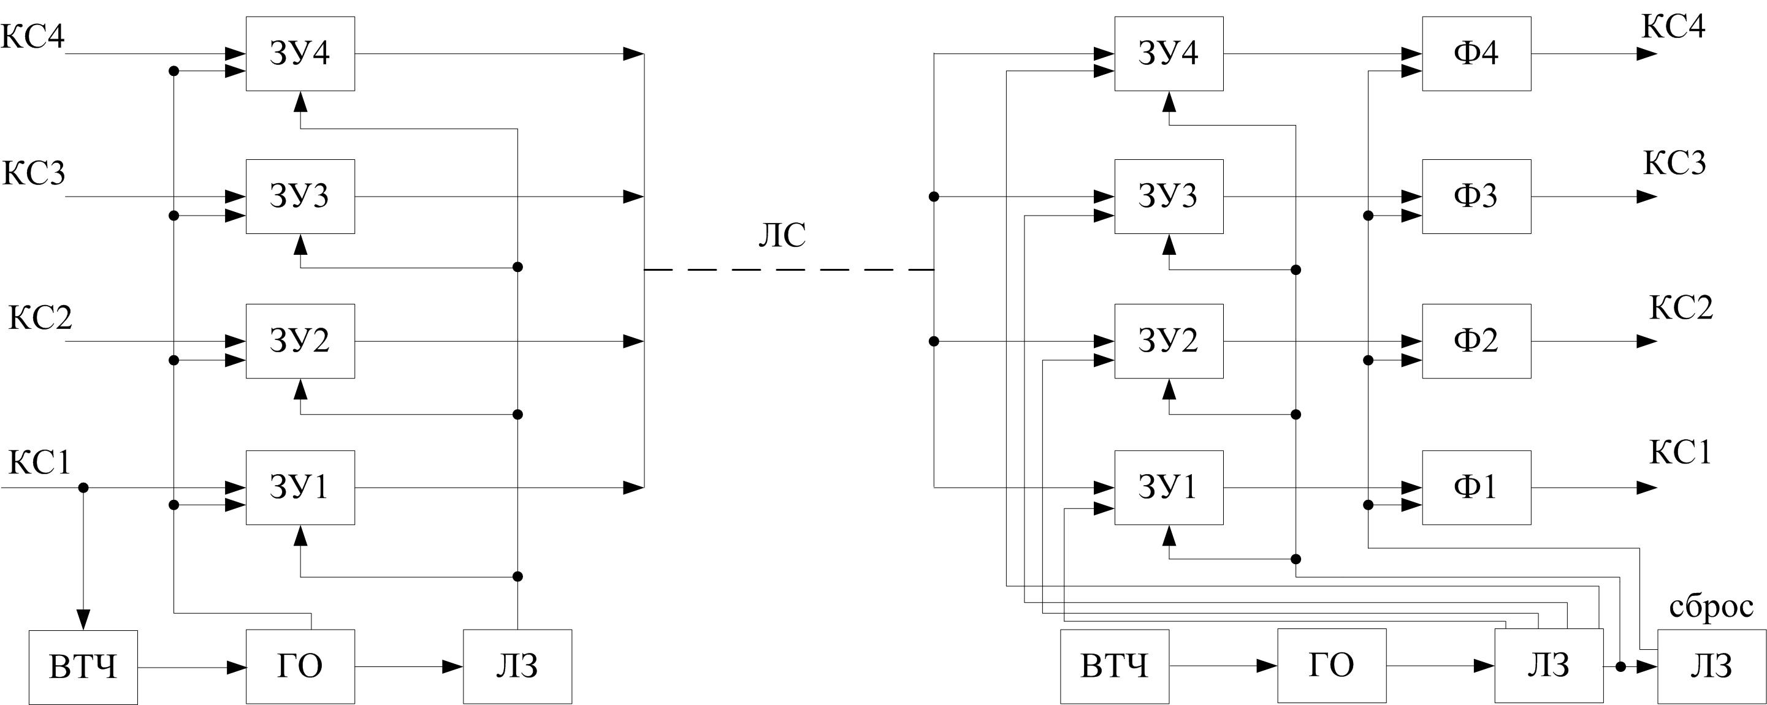
КСn – компонентные (объединяемые) сигналы
АС – агрегатный сигнал
ЗУn- запоминающее устройство(ячейки памяти)
ВТЧ – выделитель тактовой частоты, тч – тактовая частота.
ГО-генераторное оборудование
ЛЗ – линия задержки;
Фn – формирователь импульсов
ИЗ – импульс записи
ИС – импульс считывания;
4 КС с одинаковыми скоростями и фазами выделем т.ч; ГО в один и тот же момент выдает информацию на запись в ЗУ; затем поочередное считывание с помощью ИС, получаем АС. Из полученного АС выделяем т.ч, управ ГО записываем информацию в свою ячейку, ЛЗ – для считывания.
Импульсы КС1-КС4 записываются в соответствующие ЗУ1-ЗУ4 в моменты, определяемые импульсами записи ИЗ, общими для всех ЗУ. f_{T} в данном случае выделяется из КС1, но может выделяется из любого другого потока, т.к потоки синфазно-синхронны. Записанные сигналы считываются на общую для всех ЗУ нагрузку (канал) посредством ИС, к. поступают в соответствующие ЗУ в разное время. После считывания все ЗУ обнуляются, поэтому достаточно всего одной ячейки памяти. В случае поканального и поциклового объединения необходимо устанавливать соответствующее кол-во ячеек памяти (побайтное – 8 разрядов).Номинальная длительность и амплитуда таких импульсов выравнивают посредством Ф1-Ф4. (При считывании инф-ии на пр. стороне импульсы получаются различной длительности). На приемной стороне ТЧ выделяется из агрегатного потока, запись в ЗУ1-ЗУ4 проводится посредством ИЗ в разное время. Считывание инф-ии происходит посредством ИС для всех ЗУ одновременно со скоростью компонентных потоков. При считывании инф-ции из различных ЗУ импульсы получаются разной длительности. Номинальные параметры импульсов компонентных потоков обеспечивают Ф1-Ф4. В итоге КС1-КС4 получаются одинаковые.

31. Синхронное объединение и разделение ЦП.

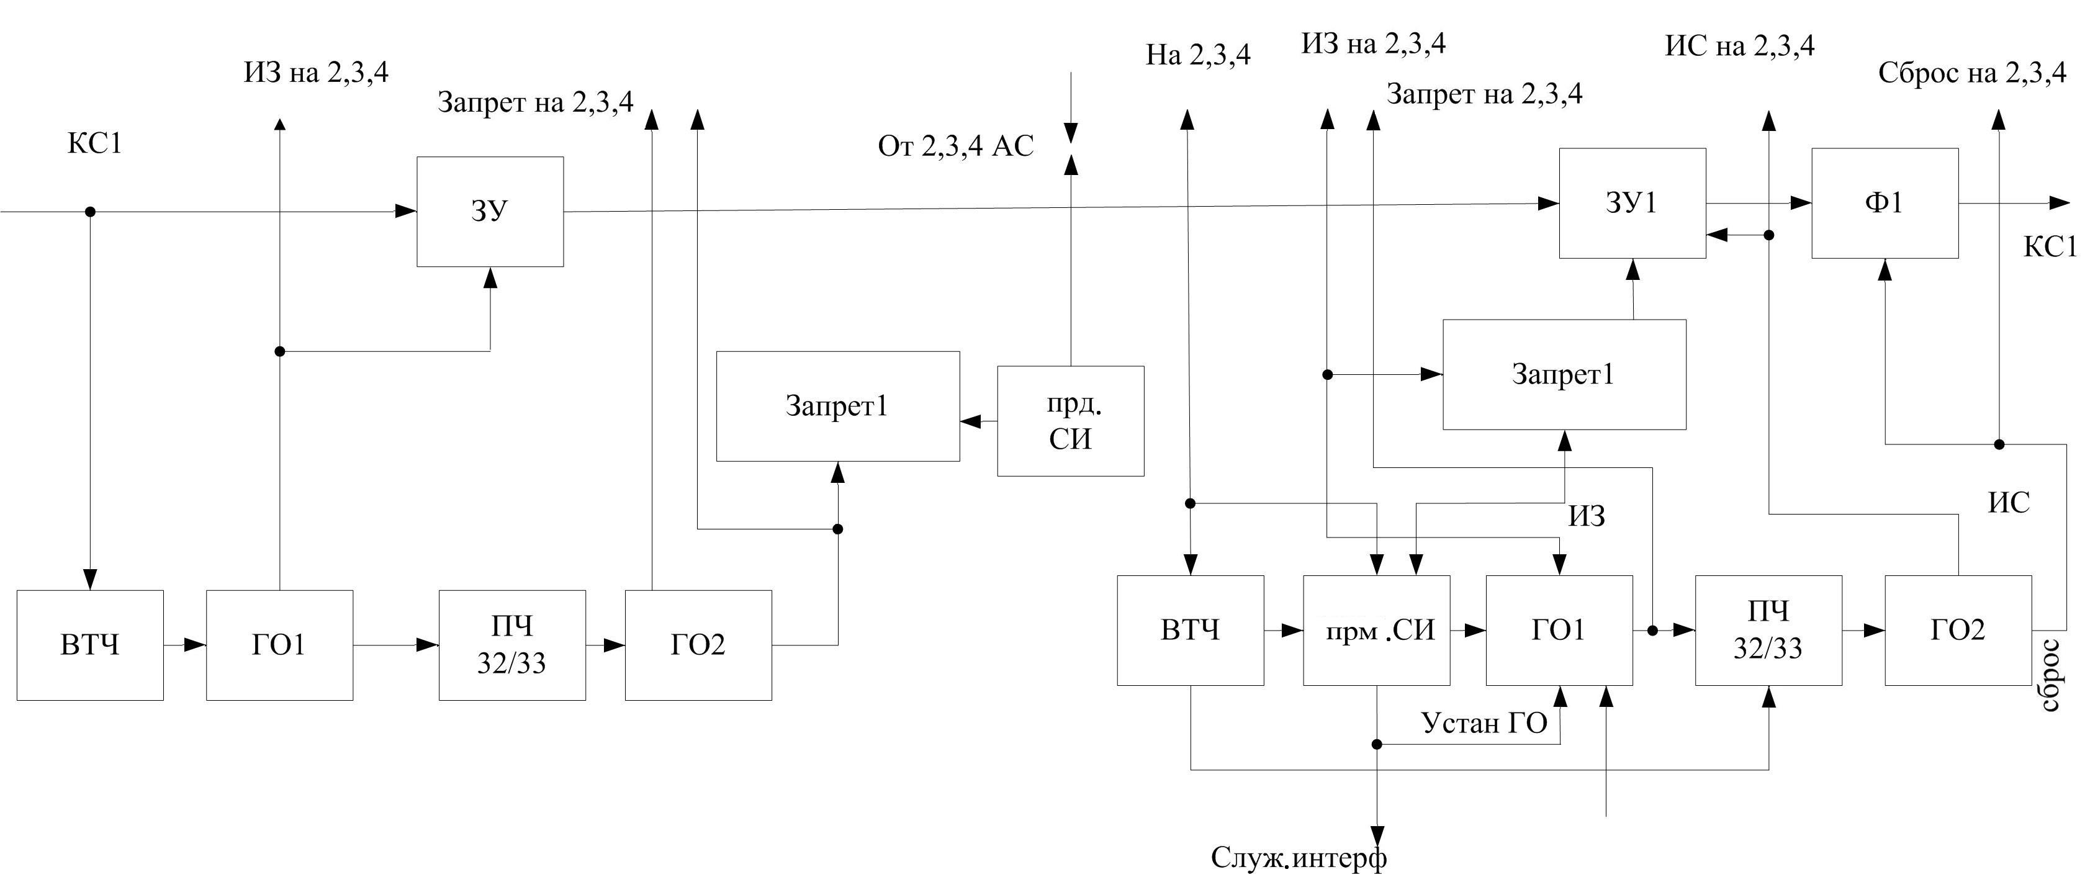

При синхронном объединении и разделении ЦП совпадают только скорости, объединяемых потоков совпадение фаз при этом не происходит. Поэтому в агрегатный поток приходится вводить специальный синхросигнал (СС), указывающий порядок размещения компонентных потоков в агрегатный. Этот сигнал необходимо периодически повторять с учетом возможных ошибок в процессе приема. С учетом требований к помехоустойчивости в ЦСП организована передача 2 или 3 разрядов служебной информации через несколько десятков информационных разрядов. Это заставляет считывать и передавать информацию несколько быстрее, чем происходит запись, чтобы успеть обработать разряды служебной информации. В моменты прохождения служебных импульсов А и В на передающей стороне импульсы считывания отсутствуют. t_{сдвига}=τ_{ис} *2, τ_{ис}=(64/64+2) τ_{из} =32/33 τ_{из}. Смотреть рисунок.
Синхронное объединение цифровых потоков (указываю только отличия от схемы синфазно-синхронного объединения, т.к. та схема и алгоритм работы являются основой для данной схемы):
ГО объединения состоит из двух частей: ГО1 и ГО2. ГО1 управляется тактовой частотой, полученной от ВТЧ, подключаемого к
любому компонентному потоку (т.к. потоки синхронны) и вырабатывает импульсную последовательность, ИЗ, которая подаётся
на все ЗУ. Считывание из ЗУ производится посредством импульсной последовательности ИС, которая вырабатывается в ГО2.
При этом ГО2 получает тактовую частоту с выхода ПЧ, повышающего тактовую частоту компонентного потока в 33/32 раза.
Импульсы ИС1-ИС4 поступают на ЗУ1-ЗУ4 через ячейки запрета Запрет1-Запрет4, которые прекращают передачу ИС в
моменты, предназначенные для передачи сигналов служебной информации, вырабатываемые в блоке "прд СИ".
В устройстве разделения приёмник сигналов служебной информации устанавливает порядок подачи ИЗ, вырабатываемых ГО1.
После приёма импульсов служебной информации генерируется ИЗ1, затем ИЗ2 и т.д. Ячейки Запрет1-Запрет4 не позволяют производить запись в ЗУ в те моменты времени, которые предназначены для передачи служебной информации.
Импульсная последовательность "Сброс" является, по сути, последовательностью ИС, задержанной на половину периода тактовой частоты компонентного потока.
При синхронном объединении ГО построено более сложно, чем при синфазно-синхронном способе объединения. Кроме того, необходимо увеличивать ёмкость ЗУ хотя бы на две ячейки для хранения информации компонентных потоков во время передачи служебных сигналов.

32. Асинхронное объединение и разделение ЦП.
ЦСП, потоки которых подлежат объединению, часто имеют автономное генераторное оборудование, обладающее некоторой нестабильностью частоты. Эта нестабильность невелика, поэтому объединяемые потоки называют плезиохронными («как бы синхронными»). Пусть импульсная последовательность устройств объединения потоков имеют скорость, превышающую скорость записи больше чем в 33/32 раза. Тогда, как это показано на рис. 5.47, а, к временному сдвигу τ_{с} будет добавляться постоянно увеличивающаяся временная неоднородность τ_{но}.Через несколько сотен периодов по 64 импульса исходного потока (скорости потоков мало отличаются друг от друга) временная неоднородность достигает величины 32τ_{ис}>/33 (отмечена звездочкой) и возникает необходимость в выравнивании (согласовании) фаз импульсных последовательностей записи и считывания. Очевидно, согласование можно осуществить, задержав процесс считывания на одну позицию, т. е. исключив из соответствующей последовательности импульсов считывания ИС в данный момент 64-й импульс (рис. 5.47,6). Позиция, соответствующая исключенному импульсу, называется вставкой, а сам процесс —торможением или положительным согласованием скоростей. Очевидно, что в момент торможения происходит перемещение места передачи служебных символов: раньше они передавал 64-й и 1-м символами, а теперь будут передаваться между 63-м и 64-м. Если расхождение скоростей сохранит свой характер, то через некоторое время в результате аналогичного процесса символы А и В переместятся и окажутся между 62-м и 63-м символами.
На рис. 5.49 показаны блоки асинхронного сопряжения (БАС) передающего и приемного оборудования, относящиеся к одному из объединяемых потоков. Последовательность ИЗ в передающем оборудовании (БАСпер) вырабатывается в ГО, управляемом тактовой частотой данного потока ИИ. Импульсы считывания ИС вырабатываются в ГО, общем для всех БАСпер данной станции, имеющем автономный задающий генератор. Разность скоростей ИЗ и ИС анализируется фазовым детектором (ФД), подающим
по необходимости в блок передачи команд согласования скоростей (Пер КСС) информацию о положительной или отрицательной временной неоднородности τ_{но}, достигшей критической величины.
Если критическая τ_{но} положительна, Пер КСС формирует положительную КСС, которая поступает в объединенный поток, а также импульс, подаваемый на управляющий вход логической ячейки ЗАПРЕТ, благодаря чему в этот момент запрещается считывание информации (осуществляется вставка).
При наличии согласования импульсы записи ИЗ в БАСпр вырабатываются ГО1, синхронизированным с объединенным потоком ИО, и поступают на ЗУ через логические ячейки ИЛИ и ЗАПРЕТ. Импульсы считывания вырабатываются генератором, управляемым напряжением (ГУН) частота их следования сопрягается с частотой последовательности ИЗ посредством фазового детектора (ФД) и системы управления (СУ), которые вместе с ГУН образуют замкнутую петлю фазовой автоподстройки частоты (ФАПЧ). При приеме положительной КСС приемник команд согласования скоростей Пр КСС вырабатывает импульс, поступающий на вход управления ячейки ЗАПРЕТ и таким образом останавливающий процесс записи на момент прохождения вставки. При приеме отрицательной КСС импульс, выработанный в Пр КСС, поступает через ячейку ИЛИ на ЗУ в момент прохождения позиции служебного канала, несущего информацию, которая не успела быть переданной в информационной части потока.

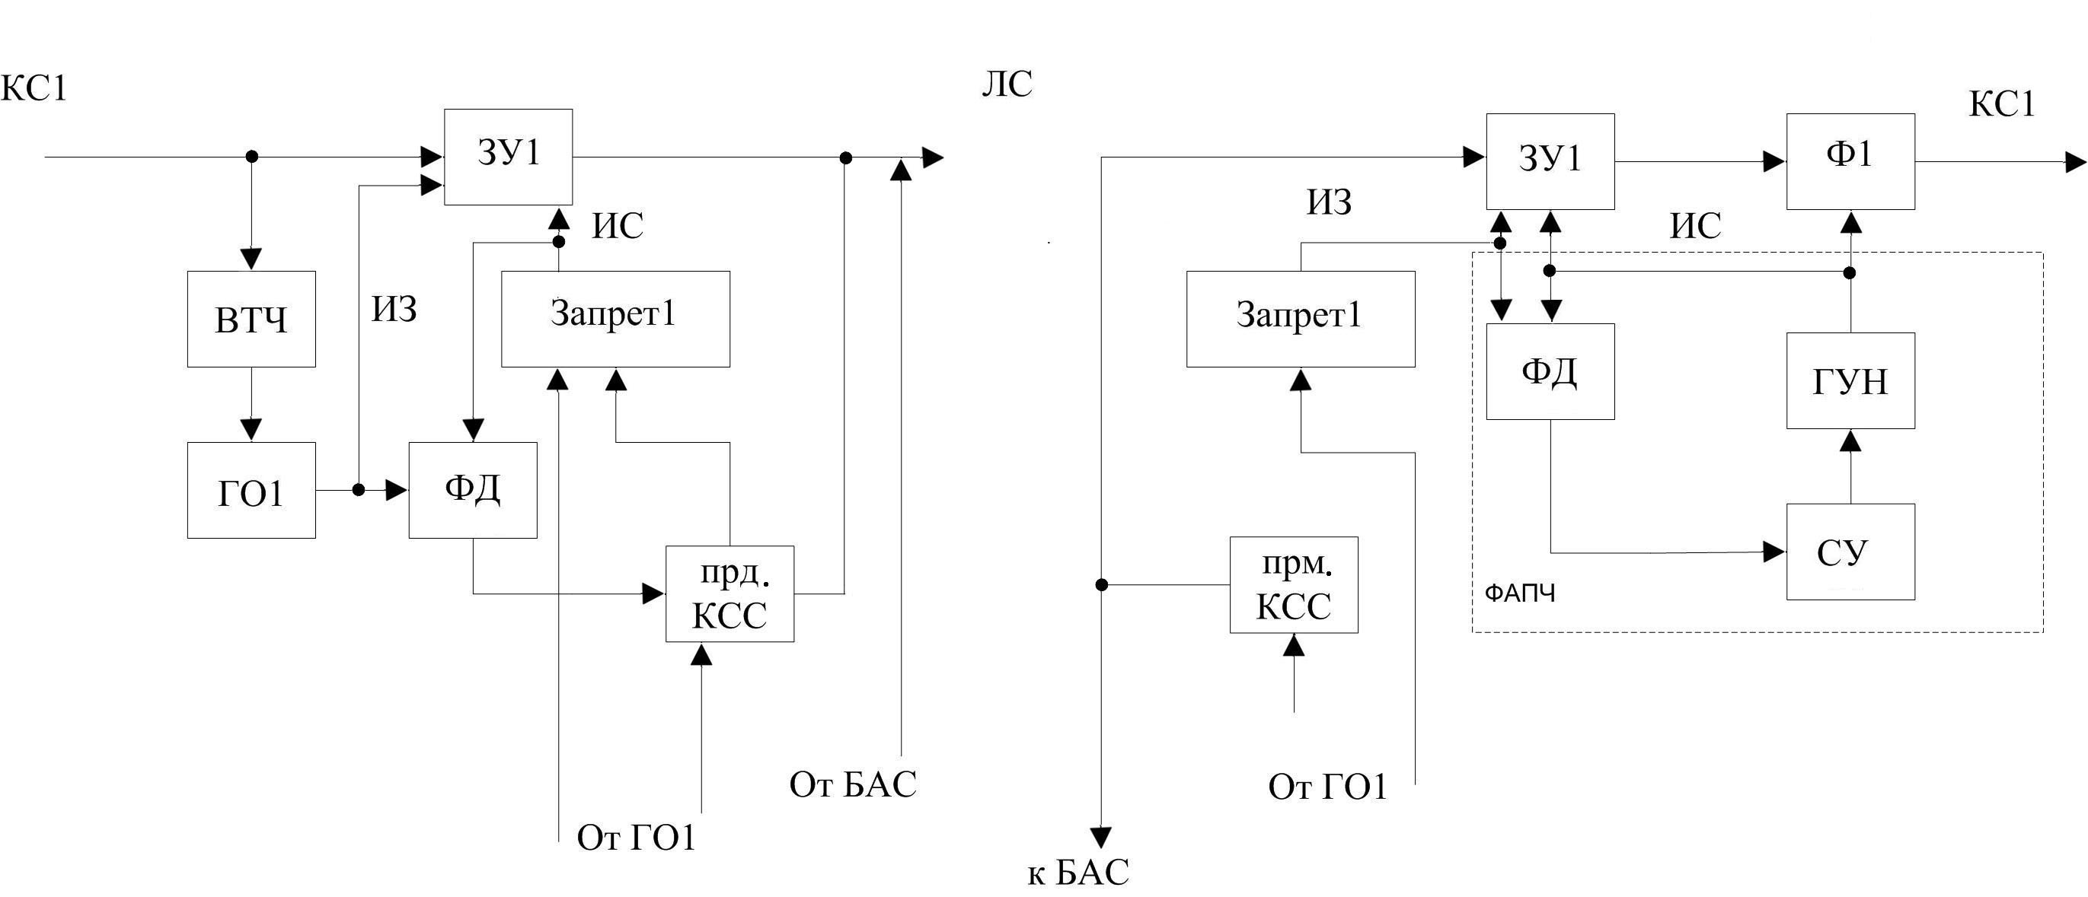

33. 34. ПЦИ и СЦИ.
Структура первичной сети предопределяет объединение и разделение потоков передаваемой информации, поэтому используемые на ней системы передачи строятся по иерархическому принципу. Применительно к цифровым системам этот принцип заключается в том, что число каналов ЦСП, соответствующее данной ступени иерархии, больше числа каналов ЦСП предыдущей ступени в целое число раз.
Аналоговые системы передачи с ЧРК также строятся по иерархическому принципу, но в отличие от ЦСП для них ступенями иерархии являются не сами системы передачи, а типовые группы каналов.
Цифровая система передачи, соответствующая первой ступени иерархии, называется первичной; в этой ЦСП осуществляется прямое преобразование относительно небольшого числа первичных сигналов в первичный цифровой поток. Системы передачи второй ступени иерархии объединяют определенное число первичных потоков во вторичный цифровой поток и т.д.
В рекомендациях МСЭ-Т представлено два типа иерархий ЦСП: плезиохронная цифровая иерархия (ПЦИ) и синхронная цифровая иерархия (СЦИ). Первичным сигналом для всех типов ЦСП является цифровой поток со скоростью передачи 64 кбит/с, называемый основном цифровом каналом (ОЦК). Для объединения сигналов ОЦК в групповые высокоскоростные цифровые сигналы используется рассмотренный ранее принцип временного разделения каналов. Преобразование первичных аналоговых (в том числе речевых телефонных) сигналов в ОЦК будет рассмотрено ниже (см. подраздел 8.2 "Цифровая обработка аналоговых сигналов").
Появившаяся исторически первой плезиохронная цифровая иерархия имеет европейскую, североамериканскую и японскую разновидности (Табл. 1).
Таблица 1
Уровень иерархии | Европа |  | Северная Америка |  | Япония
 | Скорость Мбит/с | Коэфф. мульти-плекс. | Скорость Мбит/с | Коэфф. мульти-плекс. |  | Скорость Мбит/с | Коэфф. мульти-плекс.
0 | 0,064 | - | 0,064 | - |  | 0,064 | -
1 | 2,048 | 30 | 1,544 | 24 |  | 1,544 | 24
2 | 8,448 | 4 | 6,312 | 4 |  | 6,312 | 4
3 | 34,368 | 4 | 44,736 | 7 |  | 32,064 | 5
4 | 139,264 | 4 |  |  |  | 97,728 | 3

Для цифровых потоков ПЦИ применяют соответствующие обозначения. Для североамериканской и японской ПЦИ применяется обозначение T (иногда DS), для европейской ПЦИ - Е. Цифровые потоки первого уровня обозначаются соответственно Т-1 и E-1, второго Т-2 и Е-2 и т.д.
К использованию на сетях связи РФ принята европейская ПЦИ.
Скорости цифровых потоков одной и той же ступени ПЦИ, но образуемых ЦСП, расположенными на различных станциях сети, могут несколько отличаться друг от друга в пределах допустимой нестабильности частот задающих генераторов. Именно поэтому рассматриваемая иерархия ЦСП называется плезиохронной. Наличие нестабильности задающих генераторов требует принятия специальных мер при объединении потоков в поток более высокой ступени иерархии, что заметно усложняет эксплуатацию первичной сети связи в целом и снижает ее качественные показатели.
На сети связи РФ эксплуатируются ЦСП ПЦИ отечественного и зарубежного производства. Отечественные системы носят название ЦСП с ИКМ (цифровые системы передачи с импульсно-кодовой модуляцией). Вместо уровня иерархии в обозначении системы указывается число информационных ОЦК данной системы. Так, ЦСП первого уровня иерархии обозначается ИКМ-30, второго - ИКМ-120 и т.д. В настоящее время разработан и представлен на сети полный спектр аппаратуры, реализующей европейскую ПЦИ.
Кроме основных ЦСП разработаны системы передачи, не входящие непосредственно в европейскую ПЦИ. К ним относятся:
- Субпервичная система ИКМ-15, преобразующая сигналы 15 телефонных каналов в цифровой поток со скоростью 1024 кбит/с. Цифровые потоки двух систем ИКМ-15 могут быть объединены устройством объединения "Зона-15" в первичный цифровой поток.
- Аналого-цифровое оборудование АЦО-ЧРКВ, которое преобразует сигналы типовой вторичной группы каналов (60-канальной) системы передачи с ЧРК в три первичных цифровых потока.
- Аналого-цифровое оборудование АЦО-ТВ, позволяющее преобразовывать канал телевизионного вещания и два канала звукового сопровождения (или один стерео) в три третичных цифровых потока.
Основные параметры ЦСП плезиохронной цифровой иерархии приведены в Табл. 2.
Параметр | ИКМ-15 | ИКМ-30  (ИКМ-30С) | ИКМ-120 | ИКМ-480 | ИКМ-1920
Число каналов ТЧ | 15 | 30 | 120 | 480 | 1920
Скорость передачи входных потоков, кбит/с | - | - | 2048  (1 ±  3´ 10⁻⁵) | 8448  (1 ±  2´ 10⁻⁵) | 34368  (1 ±  1,5´ 10⁻⁵)
Скорость передачи выходных потоков, кбит/с | 1024  (1 ±  3´ 10⁻⁵) | 2048  (1 ±  3´ 10⁻⁵) | 8448  (1 ±  2´ 10⁻⁵) | 34368  (1 ±  1,5´ 10⁻⁵) | 139264  (1 ±  1´ 10⁻⁵)
Тип кода линейного сигнала | NRZ-S | CMI | CMI или HDB-3 | HDB-3 | HDB-3
Среднее время восстановления циклового синхронизма, мс | 2 | 2+2(СЦС) | 0,75 | 0,5 | 0,15
Коэффициент ошибок на линейный тракт максимальной длины | 10⁻⁷ | 10⁻⁷ | 10⁻⁷ | 10⁻⁷ | 10⁻⁷
Тип кабеля | КСПП, ВТСП | Т, ТПП (КСПП) | МКС, ЗКП | МКТ-4 | КМБ-4
Длина участка регенерации, км | До 7,4 | До 2,7 (3,8) | 5 ± 0,5 | 2,3...3,2 | 2,75...3,15
Максимальная длина секции ДП, км | 50 | 43 (110) | 200 | 200 | 240
Максимальная дальность связи, км | 100 | 85 (440) | 600 | 2500 | 2500
Максимальное число НРП между обслуживаемыми станциями | 7 | 20 (28) | 40 | 80 | 80

Cинхронная цифровая иерархия

Наиболее современной технологией, используемой в настоящее время для построения сетей связи, является синхронная цифровая иерархия (СЦИ) (Synchronous Digital Hierarchy - SDH). Она обладает существенными преимуществами по сравнению с системами предшествующих поколений, позволяет полностью реализовать возможности волоконно-оптических и радиорелейных линий, создавать гибкие, надежные, удобные для эксплуатации, контроля и управления сети, гарантируя высокое качество связи. Системы СЦИ обеспечивают скорости передачи от 155 Мбит/с и выше и могут транспортировать как сигналы существующих ЦСП, так и новых перспективных служб, в том числе широкополосных. Аппаратура СЦИ является программно управляемой и интегрирует в себе средства преобразования, передачи, оперативного переключения, контроля, управления.
СЦИ это новые мощные системы передачи, но и не только. Это и принципиальные изменения в сетевой архитектуре, организации управления. Внедрение СЦИ будет иметь далеко идущие последствия и для сетевых операторов, и для пользователей, и для производителей оборудования.

Предпосылки создания СЦИ

Хотя ЦСП плезиохронной иерархии были значительным шагом в развитии связи по сравнению с аналоговыми системами, тем не менее ЦСП ПЦИ присущ ряд недостатков.
Во-первых, наличие трех различных иерархий (европейской, североамериканской и японской) крайне затрудняет организацию международной связи.
Во-вторых, в ЦСП ПЦИ затруднен ввод/вывод цифровых потоков в промежуточных пунктах и возникает парадоксальная ситуация, когда для выделения низкоскоростного потока требуется непропорционально большое количество сложного оборудования. Данный недостаток становится особенно существенным при необходимости частого ввода/вывода цифровых потоков вдоль магистрали.
Кроме того, существенным недостатком ПЦИ является отсутствие средств сетевого автоматизированного контроля и управления, без которых невозможно создать сеть связи, удовлетворяющую современным требованиям к качеству обслуживания и надежности. Такие средства (в ограниченном объеме) имеются в ПЦИ лишь на уровне линий передачи, однако, они не стандартизированы, поэтому разработанные различными производителями оборудования ПЦИ системы контроля и управления линейных трактов несовместимы. Они не способны осуществлять контроль и управление групповыми трактами "из конца в конец" и тем более всей сетью.
При нарушениях синхронизации группового сигнала в ПЦИ сравнительно большое время требуется на многоступенное восстановление синхронизации компонентных потоков.
Преодолеть недостатки, оставаясь в рамках ПЦИ, было невозможно. Поэтому, когда в середине 80-х годов применение волоконно-оптических линий связи позволило существенно повысить скорости передачи, а внедрение цифровых коммутационных станций дало возможность создавать полностью цифровые синхронные сети, началась работа по переходу к СЦИ.
В качестве линий связи в СЦИ применяются ВОЛС. Неслучайно американский вариант СЦИ носит название SONET - от английских слов Synchronous Optical NETwork, что переводится как "синхронная оптическая сеть". В европейском варианте СЦИ возможно использование и радиорелейных линий, которые применяются довольно давно, поэтому достаточно хорошо известны специалистам.

Основные принципы СЦИ

Общая характеристика СЦИ
СЦИ позволяет организовать универсальную транспортную систему, охватывающую все участки сети и выполняющую функции как передачи информации, так и контроля и управления. Она рассчитана на транспортирование всех сигналов ПЦИ, а также всех действующих и перспективных служб, в том числе и широкополосной цифровой сети с интеграцией служб (В-ISDN), использующей асинхронный способ переноса (АТМ).
В СЦИ использованы последние достижения в электронике, системотехнике, вычислительной технике и т.п. Ее применение позволяет существенно сократить объем и стоимость аппаратуры, эксплуатационные расходы, сократить сроки монтажа и настройки оборудования. В то же время значительно повышаются надежность и живучесть сетей, их гибкость, качество связи.
Линейные сигналы СЦИ организованы в так называемые синхронные транспортные модули STM (Synchronous Transport Module) (Табл. 3). Первый из них - STM-1 - соответствует скорости 155 Мбит/с. Каждый последующий имеет скорость в 4 раза большую, чем предыдущий, и образуется побайтным синхронным мультиплексированием. Уже стандартизированы STM-4 (622 Мбит/с) и STM-16 (2,5 Гбит/с), ожидается принятие и STM-64 (10 Гбит/с).
Таблица 3
Уровень | Модуль | Скорость передачи
1 | STM-1 | 155 Мбит/с
4 | STM-4 | 622 Мбит/с
16 | STM-16 | 2,5 Гбит/с

Как уже отмечалось, основной средой передачи для СЦИ являются ВОЛС. Возможно также использование радиолиний. В тех случаях, когда пропускная способность радиолиний недостаточна для STM-1, может применяться субпервичный транспортный модуль STM-RR со скоростью передачи 52 Мбит/с (втрое меньше, чем у STM-1). Однако STM-RR не является уровнем СЦИ и не может использоваться на интерфейсах сетевых узлов.
В сети СЦИ используется принцип контейнерных перевозок. Подлежащие транспортированию сигналы предварительно размешаются в стандартных контейнерах С (Container). Все операции производятся с контейнерами независимо от их содержимого. Благодаря этому и достигается прозрачность сети СЦИ, т.е. возможность транспортировать различные сигналы ПЦИ, потоки ячеек АТМ или какие-либо другие сигналы.
Имеются контейнеры 4-х уровней. Все они, вместе с сигналами ПЦИ в них размещаемыми, указаны в Табл. 4 (скорость 8 Мбит/с европейской ПЦИ не дана, т.к. в настоящее время контейнер С-2 предназначен для новых сигналов с неиерархическими скоростями, например, ячеек АТМ).
Таблица 4
Уровень | Контейнер | Сигнал ПЦИ, Мбит/с
1 | С-11  С-12 | 1,5  2
2 | С-2 | 6
3 | С-3 | 34 и 45
4 | С-4 | 140
Принципы размещения сигналов в контейнерах и схема преобразования последних для транспортирования в синхронных транспортных модулях описаны ниже.
Важной особенностью сети СЦИ является ее деление на три функциональных слоя, которые подразделяются на подслои (Табл. 5). Каждый слой обслуживает вышележащий слой и имеет определенные точки доступа. Слои имеют собственные средства контроля и управления, что упрощает операции по ликвидации последствий отказов и снижает их влияние на вышележащие слои. Независимость слоев позволяет внедрять, модернизировать или заменять их, не затрагивая другие слои.
Таблица 5
Слои | Подслои
Каналы
Тракты | Низшего порядка
 | Высшего порядка
 | Секции | мультиплексные
Среда передачи |  | регенерационные
 | Физическая среда

Самый верхний слой образует сеть каналов, обслуживающих конечных пользователей. Группы каналов объединяются в групповые тракты различных порядков (средний слой). Групповые тракты организуются в линейные тракты, относящиеся к нижнему слою среды передачи. Он подразделяется на слой секций (мультиплексных и регенерационных) и слой физической среды.

35. Структура цифрового линейного тракта (ЦЛТ).
Наиболее важной особенностью цифрового способа передачи сигналов является возможность восстановления формы искаженной импульсной последовательности при прохождении через направляющую
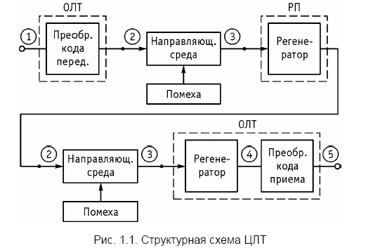
среду, например, кабельную линию связи. Импульсная последовательность восстанавливается с помощью специальных устройств, называемых регенераторами, которые размещаются вдоль линии передачи цифрового сигнала. Для уменьшения искажений, вносимых направляющей средой, например, кабельной линией, а также для повышения достоверности передаваемой информации, двоичный цифровой сигнал в современных ЦСП преобразуется в так называемый цифровой линейный сигнал при помощи преобразователей кода на передающей оконечной станции. На приемной станции производится обратное преобразование линейного сигнала в двоичный цифровой сигнал при помощи преобразователя кода приема.
Регенераторы в современных ЦСП выполняют три основные функции:
1) корректирование формы принимаемых импульсов;
2) выделение тактовой частоты из линейного цифрового сигнала;
3) полное восстановление формы и временных соотношений в линей-
ном цифровом сигнале (этот процесс и называется регенерацией).
Структурная схема ЦЛТ для передачи цифрового сигнала в одном
направлении приведена на рис. 1.1. Преобразователи кода передачи
и приема и оконечные регенераторы системы передачи входят в состав оборудования линейного тракта (ОЛТ) оконечных станций ЦСЛ.
Линейные регенераторы, обеспечивающие регенерацию линейного
цифрового сигнала на участках линейного тракта, называемых участками регенерации, размещаются в регенерационных пунктах (РП).
На рис. 1.2. показаны сигналы длительностью τ и периодом следования Т, определяющем тактовую частоту f= 1/T, в различных точках ЦЛТ при использовании в качестве линейного сигнала с чередованием полярности импульсов (ЧПИ), получившего наибольшее распространение в ЦСП. Этот сигнал формируется преобразователем кода передачи (точка 2). На входе регенератора (точка 3) этот сигнал искажается и подвергается воздействию помех. Регенератор восстанавливает форму сигнала, поэтому на его выходе сигнал совпадает по форме с сигналом на выходе оконечной станции передачи. Преобразователь кода приема преобразует линейный цифровой сигнал с
ЧПИ в бинарный (точки 4 и 5).

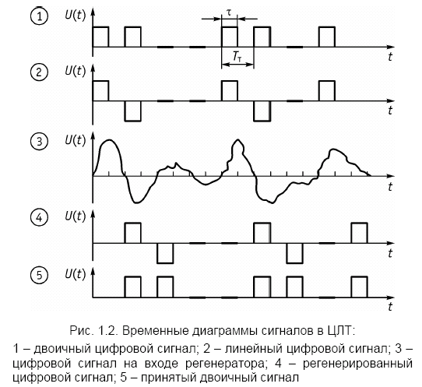

37. Требования к сигналу в линии.
Линейные цифровые сигналы, при помощи которых передается
бинарная информация на участках регенерации ЦЛТ, применяются во
всех типах современных ЦСП для уменьшения искажений и помех,
возникающих при передаче цифровых сигналов и для уменьшения
вероятности ошибки в процессе регенерации.
Линейные цифровые сигналы, получаются из двоичной последовательности, путем использования специальных линейных кодов. В общем случае при помощи линейных сигналов происходит согласование спектральных характеристик цифровых сигналов, подлежащих передаче, со спектральными характеристиками используемой линии передачи. При этом должна обеспечиваться заданная скорость передачи, требуемая помехозащищенность и возможность выделения хронирующего сигнала (тактовой частоты) из передаваемого линейного сигнала для обеспечения тактовой синхронизации в линейных регенераторах и приемной станции. Желательно также, чтобы структура линейного сигнала позволяла обнаруживать ошибки и исправлять их. Поскольку кабельные линии передачи имеют возрастающий с частотой характер затухания и не передают постоянную составляющую сигналов из-за наличия линейных трансформаторов, основным требованием, удовлетворяющим условию согласования спектральных характеристик сигнала и линии передачи, является требование сосредоточения основной энергии линейного сигнала в ограниченной полосе частот и устранение из него постоянной составляющей. Удовлетворение перечисленных выше требований необходимо реализовать при помощи алгоритмов, обеспечивающих минимальный объем оборудования цифрового линейного тракта.

39. Код без возврата к нулю (NRZ).

Код NRZ (Non Return to Zero) - без возврата к нулю - это простейший двухуровневый код. При передаче последовательности единиц с-л не возвращается к нулю в течение такта. Нулю соответствует нижний уровень, единице - верхний.
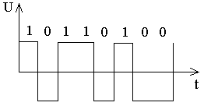
Достоинства – простота реализации, хорошая распознаваемость ошибок (из-за 2-х резко отличающихся потенциалов), скорость передачи данных вдвое превышает частоту.
Недостатки: 1. NRZ не имеет синхронизации. При передаче длинной последовательности единиц или нулей с-л на линии не изменяется поэтому ПРМ не может определить момент, когда нужно считывать данные. Даже при наличии высокоточного тактового генератора ПРМ может ошибиться с моментом съема данных, так как частоты двух генераторов никогда не бывают полностью идентичными. Поэтому при высоких скоростях обмена данными и длинных последовательностях единиц или нулей небольшое рассогласование тактовых частот может привести к ошибке в целый такт и, соответственно, считыванию некорректного значения бита.
2. наличие НЧ составляющей, кот-я приближается к нулю при передаче длинных нулей или единиц.
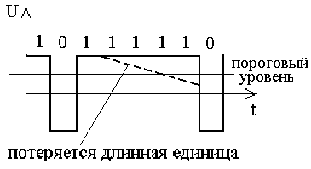
С-л ниже порогового уровня, будет принят как «0»
В результате в чистом виде код NRZ в сетях не используется. Используются его различ-е модификации, в кот-х устраняют как плохую самосинхронизацию кода NRZ, так и наличие постоянной составляющей.

40. Квазитроичные коды ЧПИ и КВП-3.
В коде с ЧПИ (рис. 9.6,б) осуществляется чередование импульсов положительной и отрицательной полярности при преобразовании единичных символов исходной двоичной последовательности, изображенной на рис. 9.б,а, вне зависимости от числа нулевых символов между ними. Благодаря указанному принципу преобразования в энергетическом спектре кода в линии исключается постоянная составляющая. При этом цифровая сумма Z, определяемая выражением (9.3), не будет выходить за пределы +1/2 и — 1/2, если полный размах линейного сигнала принять равным 1. Энергетический спектр цифрового сигнала с ЧПИ (рис. 9.7,б) при равной вероятности появления единичного и нулевого символов в исходной двоичной последовательности определяется выражением: $G(f)=\frac{1−\text{cos}2π\text{fT}}{T}$.
На рис. 9.7, а для сравнения изображен энергетический спектр исходного двоичного сигнала. Как видно из рис. 9.7,б, энергетический спектр кода с ЧПИ не содержит составляющую с частотой f_{т}, поэтому при выделении сигнала тактовой частоты в регенераторах необходимо преобразовать код в линии в униполярный двоичный код, в спектре которого (рис. 9.7,а) содержится составляющая с частотой f_{T}.
Основная энергия кода с ЧПИ сосредоточена в области частот, близких к 0,5f_{г}. Поэтому расчет затухания участка регенерации и оценка взаимных влияний, как уже упоминалось, должны осуществляться на 0,5 f_{т}.
Благодаря используемому принципу чередования полярности импульсов код с ЧПИ позволяет легко обнаруживать ошибки, возникающие при регенерации сигнала, так как ошибка при регенерации любого символа приведет к нарушению принципа чередования полярностей символов в линейном тракте. По числу таких нарушений за определенное время можно оценить коэффициент ошибок в линейном тракте. При этом следует иметь в виду,
что в некоторых случаях ошибки могут оставаться необнаруженными (если, например, ошибки имели место при регенерации нескольких подряд следующих символов и не нарушили при этом указанный принцип построения кода).
Наиболее существенным недостатком кода с ЧПИ является необходимость передачи по линейному тракту сигнала с длинными сериями нулей, что может нарушить нормальную работу регенераторов, так как затрудняется процесс выделения тактовой частоты, С целью устранения этого недостатка было разработано несколько модификаций кода с ЧПИ, наибольшее распространение среди которых получил код КВП-3.
Принцип построения кода КВП-3 такой же, как и кода с ЧПИ, до тех пор, пока между двумя единичными символами не появится более трех следующих подряд нулевых символов. При этом каждая последовательность из четырех нулевых символов (0000) в исходном двоичном коде заменяется одной из двух последовательностей вида ВООV или ОООV, где В обозначает импульс, полярность которого противоположна полярности предшествующего импульса, а V — импульс, полярность которого повторяет полярность предыдущего импульса В. Комбинация вида ОООV используется в том случае, если после предыдущего символа V появилось нечетное число символов В, а комбинация ;ВООV, если после предыдущего символа V появилось четное число символов В. Использование двух замещающих последовательностей обеспечивает чередование полярности символов V, появляющихся в различных местах линейного сигнала, что, в свою очередь, позволяет устранить влияние этих символов на среднее значение, которое так же, как и у кода ЧПИ, оказывается равным нулю. Однако цифровая сумма кода КВП-3 из-за введения символов V оказывается больше, чем для кода с ЧПИ, и может составлять 2( + 1/2) или 2(—1/2). Формирование кода КВП-3 поясняется на рис. 9.б,в.
Таким образом, при использовании кода КВП-3 существенно сокращается диапазон изменения вероятности появления единичных символов в линейном сигнале, который ограничивается пределами 0,25<р(1)<1, в то время как в коде с ЧПИ вероятность появления единичного символа в случайной последовательности может уменьшаться до нуля. Следовательно, при использовании кода КВП-3 существенно улучшаются условия работы устройств хронирования регенераторов. Энергетический спектр кода КВП-3 весьма близок к виду, представленному на рис. 9.7, б. При использовании кода КВП-3 также возможен контроль за величиной коэффициента ошибок в линейном тракте. В этом случае оценку коэффициента ошибок можно осуществлять путем анализа таких нарушений чередования полярности следования импульсов типа V, которые оказались нескомпенсироваиными. При этом следует иметь в виду, что ошибки, возникающие в цифровом линейном тракте, могут привести к размножению ошибок в процессе преобразования кода в линии в двоичный код на приеме. Например, если в процессе передачи по линейному тракту последовательность символов -10—1 + 1 трансформируется б последовательность + 100 + 1, то на приеме она будет воспринята как комбинация вида ВООV и заменена двоичной комбинацией 0000, вместо одной ошибки появится три. Среднее значение коэффициента размножения ошибок оказывается равным 1,2.
Преобразование исходной двоичной последовательности в квазитроичный код с ЧПИ в СП с ИКМ осуществляется и преобразователе кода, схема которого показана на рис. 9.8. Триггер Т, на счетный вход которого подается исходная двоичная последовательность, при поступлении очередного единичного символа меняет свое состояние на обратное. Выходы триггера соединены с первыми входами И₁ и И₂; на вторые входы этих схем подается исходная последовательность. Переключения триггера приводят к тому, что схемы И открываются поочередно. В соответствии с их состоянием происходит запуск соответствующих блокинг-генераторов (БГ₁ или БГ₂), находящихся в ждущем режиме. Блокинг-генераторы формируют импульсы с заданными параметрами, а благодаря использованию выходного трансформатора (Тр) со средней точкой полярность выходных импульсов, поступающих от каждого плеча схемы, оказывается различной, т. е. создается квазитроичный сигнал с ЧПИ.
Для формирования кода КВП-3 требуется некоторое усложнение схемы, вызванное необходимостью контроля за количеством нулей между единичными символами и формированием выходных символов V, нарушающих правило чередования полярности импульсов.

41. Искажения и помехи в ЦЛТ.
ЦЛТ характеризуется рядом показателей, определяющих качество передачи цифрового сигнала. Основной из них — вероятность ошибки передачи отдельных символов, зависящая как от искажений сигнала в линии связи, так и от воздействия помех на магистрали. Источниками искажений сигнала являются участки линии связи и блоки сопряжения линии с входом и выходом аппаратуры связи. Искажения сигнала при передаче по линии обусловлены ростом затухания кабельной цепи , с увеличением частоты (рис. 15; 1), что неизбежно приводит к ограничению полосы частот цифрового сигнала сверху. При значительном ограничении полосы возникает явление наложения символов цифрового сигнала за счет увеличения их длительности. Это может привести к тому, что соседние символы будут приняты с ошибкой. Такие искажения называются межсимвольными искажениями первого рода.
Межсимвольные искажения возникают и за счет ограничения полосы пропускания линейного тракта в области низких частот. Частотная характеристика затухания а_{р} приведена на рис. 15.1 (штриховая кривая). Такой вид характеристики обусловлен наличием разделительных и согласующих элементов (конденсаторы, трансформаторы и др.) в линейном тракте, которые ограничивают полосу частот цифрового сигнала снизу за счет подавления постоянной и низкочастотных составляющих спектра. Искажения, которым подвергаются исходные импульсы двоичного сигнала (рис. 15.2, а) в этом случае, показаны на рис. 15.2, б. Из рисунка видно, что после передачи символа единицы появляется напряжение другого знака, и, таким образом, каждый следующий единичный символ уменьшается по амплитуде. В связи с этим на приемной стороне встает проблема восстановления постоянной составляющей цифрового сигнала, поскольку в противном случае возникают большие ошибки при приеме единиц. Сложность восстановления постоянной составляющей усугубляется также и тем, что среднее значение энергии однополярной случайной импульсной последовательности изменяется во времени, так как меняется число импульсов единиц, поступивших на вход приемного устройства за определенный отрезок времени.
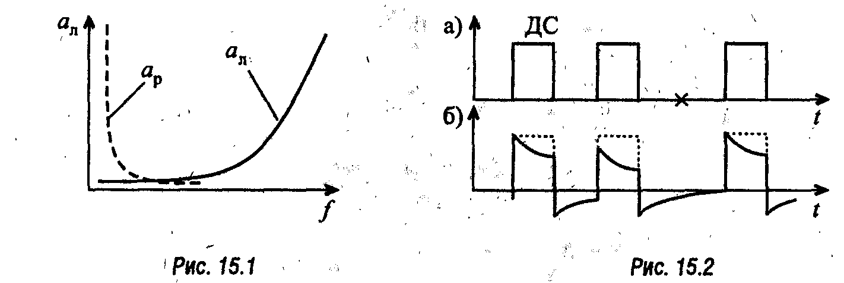

Искажения цифрового сигнала, возникающие из-за ограничения полосы пропускания линейного тракта в области низких чартер называются межсимвольными искажениями второго рода.
Помехозащищенность цифровых устройств, в том числе регенераторов, определяется вероятностными оценками. Основной является вероятность возникновения ошибочного символа в регенерированном сигнале. Причинами ошибок являются помехи, попадающие на вход порогового устройства вместе с сигналом. Для определения р_{ош} в регенерированном сигнале необходимо знать уровни сигнала и помехи, а также особенности статистики сигнала и помехи. Эта задача сложна, поскольку существует множество источников помех: 1) флуктуационные (тепловые и дробовые) шумы; 2) МСИ первого и второго рода; 3) переходные помехи (помехи линейных переходов) от соседних линий связи; 4) флуктуации входного потока по амплитуде, форме и временному положению; 5) флуктуации по времени строб-импульсов, вырабатываемых в регенераторе (они возникают при значительных скоплениях «0» в исходном Цифровом потоке и при уходе частоты настройки полосового фильтра от частоты в блоке формирования строб-импульсов); 6) изменение параметров регенератора из-за старения элементов, нестабильности температуры и питающих напряжений и т.п.
Для расчета помехозащищенности регенератора полагают, что все источники помех не зависят друг от друга, а мощность суммарный помехи, действующая на входе порогового устройства, равна сумме мощностей помех от отдельных источников. Для подавляющего большинства источников помех неизвестны их вероятностные характеристики (например, распределение плотности вероятности мгновенных значений помехи), поэтому не представляется возможным рассчитать влияние каждой помехи на вероятность ошибочного приема регенератора. Однако суммарное воздействие большого числа различных помех на входе ПУ образует помеху, у которой в соответствии с предельной теоремой Чебышева плотность распределения вероятности мгновенных значений соответствует нормальному (Гауссовому) закону. Такое же распределение имеет и флуктуационная помеха (ФП). Поэтому суммарную помеху на входе ПУ рассматривают как некоторую эквивалентную ФП, мощность которой равна сумме мощностей отдельных источников помех на вход ПУ.
Флуктуационные помехи приходят одновременно с сигналом (рис. 15.36, а). ФП характеризуется средним значением (математическим ожиданием), которое равно нулю, и дисперсией , при этом мощность ФП пропорциональна дисперсии. Закон распределения плотности вероятности мгновенных значений помехи W(U_{П}), как уже говорилось, соответствует нормальному закону распределения (рис. 15.36, 6) и имеет вид 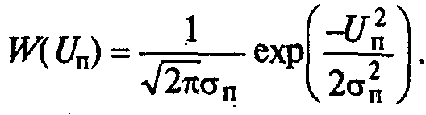
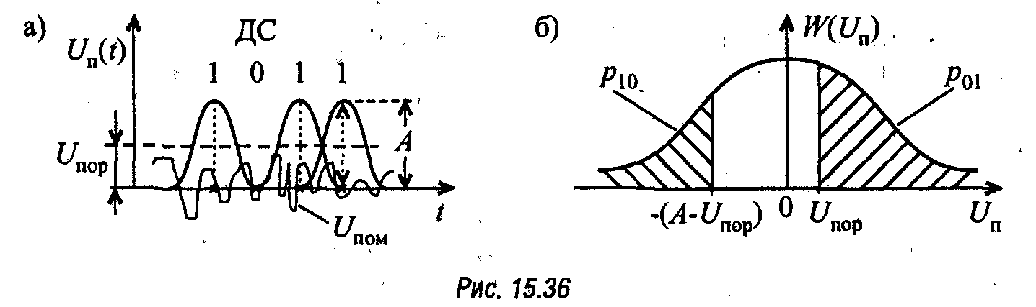
42. Регенераторы ЦСП.
Проходя через среду распространения, ЦС ослабляется и подвергается искажению и воздействию помех, что приводит к изменению формы и длительности импульсов, изменению случайным образом временных
интервалов между импульсами, уменьшению амплитуды импульсов. Задача регенератора — восстановить амплитуду, форму, длительность каждого импульса цифрового сигнала, а также величину временных интервалов между соседними символами.
В кабельных ЦСП линейный сигнал чаще всего передается в виде комбинаций импульсов постоянного тока и пробелов, что упрощает реализацию регенераторов. В то же время регенераторы кабельных систем являются наиболее распространенным элементом современных цифровых сетей. Исходя из сказанного выше, рассмотрим регенерацию цифрового сигнала, представляющего собой комбинацию импульсов и пробелов (1 и 0). Структура регенератора на рис.4.8, а.
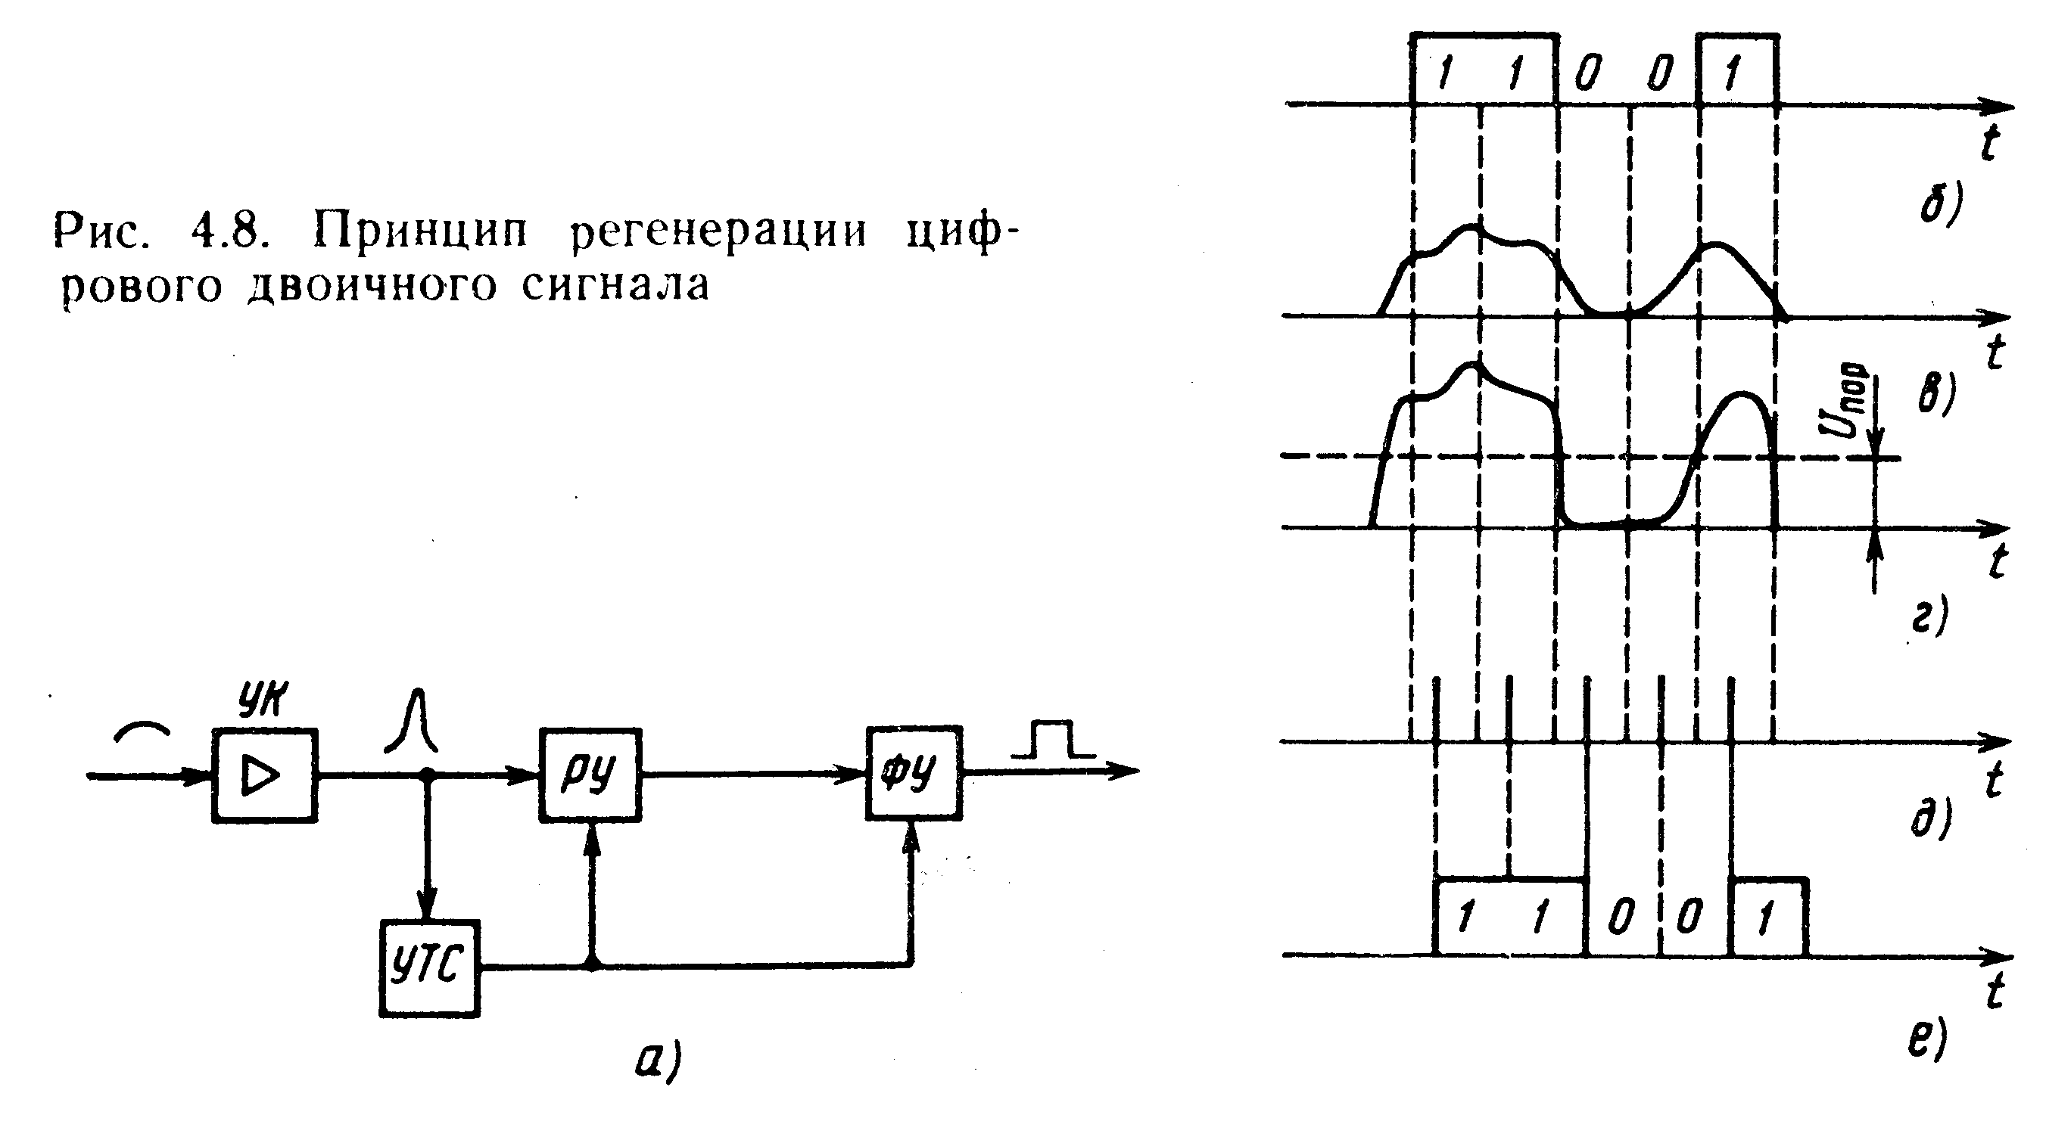
Искаженный цифровой сигнал из кабельной цепи поступает на усилитель-корректор УК, обеспечивающий частичную или полную коррекцию формы импульсов, и регистрируется решающим устройством РУ. Решающее устройство представляет собой пороговую схему, которая срабатывает, если уровень сигнала на его входе превышает пороговый уровень РУ, и не срабатывает, если уровень входного сигнала меньше уровня порога. Пороговое напряжение может подаваться извне или вырабатываться в схеме РУ. При поступлении импульса на выходе РУ появляется управляющий сигнал, а в случае 0 (пробела) состояние РУ не изменяется. Формирующее устройство ФУ обеспечивает формирование по сигналам РУ импульсов с принятыми для конкретной системы стандартными параметрами.
В приведенной выше схеме, характерной для современных регенераторов, регистрация входящего сигнала и принятие решения о его значении осуществляются по каждому символу в отдельности (возможно принятие решений по всей кодовой комбинации или по циклу, так называемый «прием в целом»), что значительно упрощает реализацию схемы регенератора. Однако при этом требуется введение устройства тактовой синхронизации УТС, которое должно обеспечить принятие решений на определенных временных интервалах. Эти интервалы выбираются в пределах участков тактового интервала, на которых принимаемый импульс имеет минмальные искажения, так как выбор момента регистрации в менее искаженной части импульса гарантирует верность принятия решения РУ.
Верность принимаемых РУ решений зависит, в первую очередь, от способа обнаружения двоичного сигнала и качества работы УТС. При безошибочной работе РУ каждому входному импульсу соответствует выходной, а каждому «пробелу» на входе — «пробел» на выходе. Однако из-за присутствия на входе РУ различных помех, несовершенства устройства тактовой синхронизации и других причин в процессе регенерации возможны ошибки, выражающиеся в преобразовании 1 на входе регенератора в 0 на выходе и наоборот входного 0 в выходную 1.
Рассмотрим временные диаграммы, поясняющие принцип регенерации цифрового сигнала (рис. 4.8).
Входной сигнал, пройдя регенерационный участок (рис. 4.8, б), искажается, форма его изменяется и на входе УК (рис. 4.8, в) она уже сильно отличается от исходной. Усилитель-корректор, устраняя амплитудно-частотные искажения цепи, корректирует форму импульсов, обеспечивая более крутые фронты, что облегчает процесс принятия решения в РУ. Форма сигнала на входе РУ представлена на рис. 4.8, г, здесь же штриховой линией, показан пороговый уровень РУ. На рис. 4.8, д показаны сигналы тактовой синхронизации. Из рисунка видно, что сигналы УТС размещаются в центрах тактовых интервалов, на которых входные сигналы РУ имеют максимальное значение и наименее искаженную форму, т. е. обеспечивается максимальное превышение сигнала над помехой, а, следовательно, и верность регистрации. Из рисунка также ясно, что смещение синхросигнала может привести к ошибке регенерации. Не исключается ошибочное решение и при правильном расположении тактовых синхроимпульсов. Такой случай возможен, если полярность помехи противоположна полярности импульса, а ее абсолютная величина больше порогового значения. Тогда уровень импульса, искаженного помехой, будет ниже порогового уровня, что при регенерации приведет к ошибке. Если при отсутствии импульса уровень помехи окажется выше порогового, это также приведет к ошибке.

43. Распределение ошибок на национальных и международных участках сети
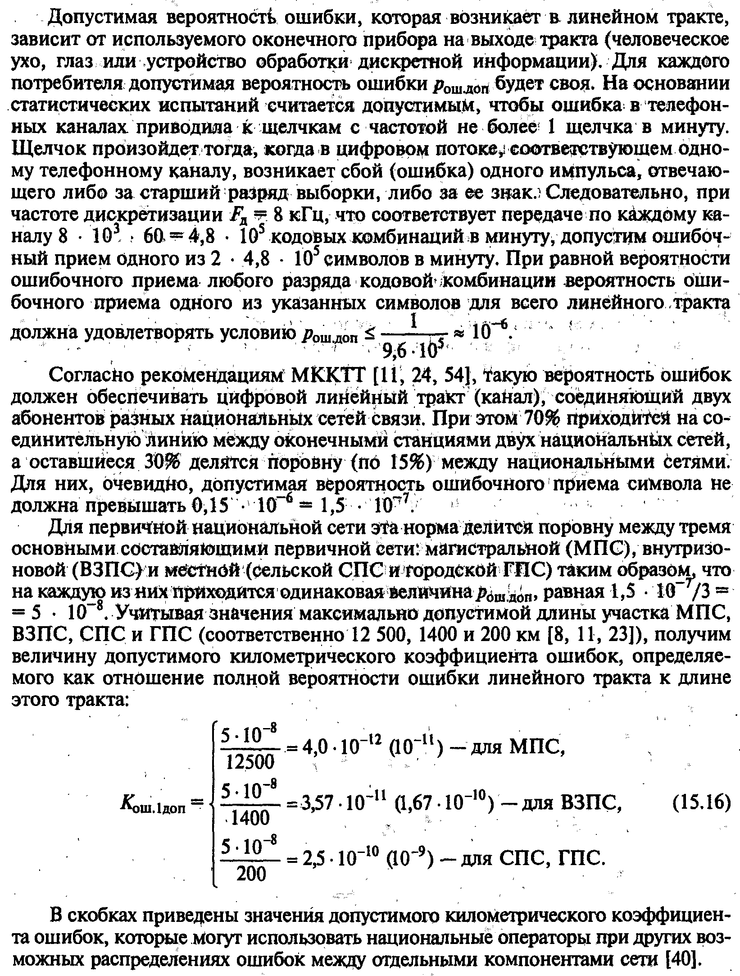

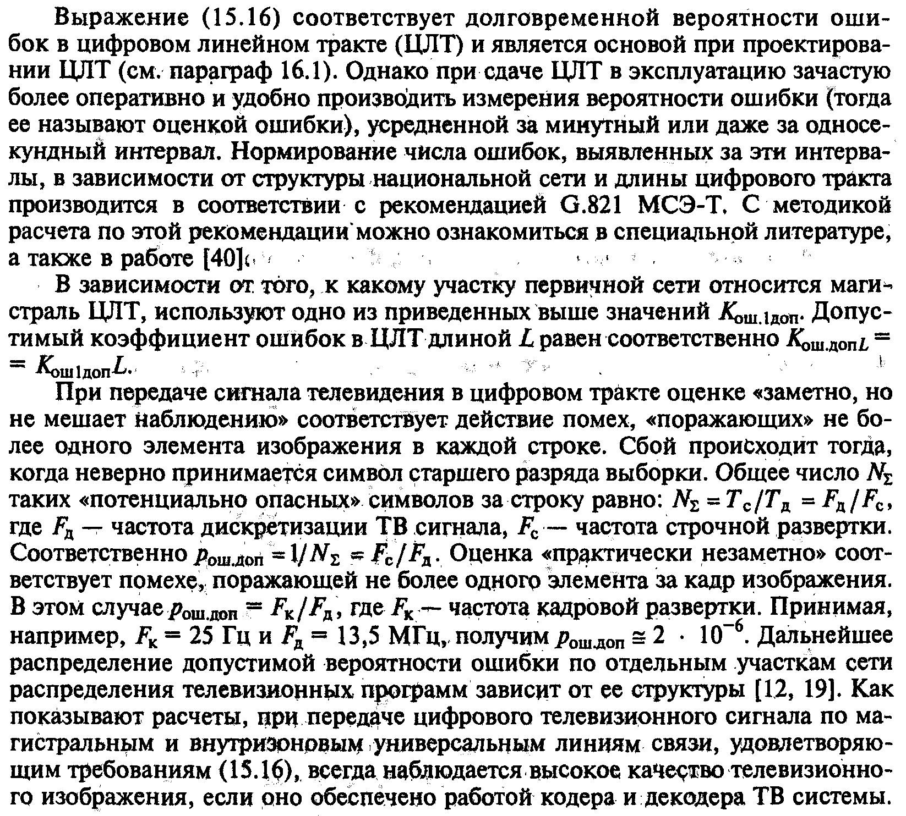

35. Структура цифрового линейного тракта (ЦЛТ).
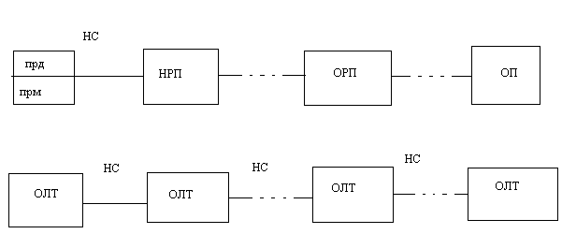

Линейный тракт ЦСП состоит из следующих элементов:
1) приемное и передающие оборудование линейного тракта;
2) среда передачи (металлические кабели, оптические, радиорелейные);
3) регенерационные пункты (обслуживающие и не обслуживающие),
питание НРП осуществляется дистанционно от оконечных пунктах и ОРП, так же осуществляется контроль и управление НРП.
Оборудование линейного тракта предназначенное для согласования характеристик группового ИКМ-сигнала с характеристиками среды передачи.
Регенераторы восстанавливают форму, временное положение, амплитуду.
Ошибки возникающие в процессе регенерации цифрового сигнала приводят к искажениям аналогового сигнала после его демодуляции.
В соответствии с этим часто качество передачи сигналов по линейным трактам ЦСП
характеризуется коэффициентом ошибок $К_{\text{ош}}$, который равен отношению числа ошибочно восстановленных символов к общему числу принятых символов $К_{\text{ош}}=\frac{r_{\text{ош}\text{восст}}}{r_{\text{общие}}}$

При передачи речевых сигналов по ЦСП с ИКМ влияние ошибок проявляется в виде достаточно четко слышимых щелчков, которые наиболее заметны, если происходит ошибка в одном из наибольших по весу символов кодовой комбинации.
Так как в результате ошибок в старших разрядах кодовой комбинации наиболее существенно изменяется амплитуда АИМ отсчет с точки зрения качественной предачи инфо допустимо не более одного щелчка в минуту.

$\begin{aligned}\text{60}f_{д}=\text{480}⋅{\text{10}}^{3}(f_{д\text{речевых}\text{сигналов}}=8\text{кГц}) \\ \text{Вероятность}\text{ошибок}P≤{\text{10}}^{−6}\end{aligned}$
При прохождении цифрового сигнала по линии число ошибок увеличивается пропорционально числу включенных регенераторов при этом если на одном их участков регенерации в следствии высокого уровня помех коэффициент ошибок будет выше более чем на порядок, чем на других участках регенерации, то данный участок регенерации будет определять коэффициент ошибок для всего тракта в целом. Это обстоятельство необходимо учитывать при проектировании линии передач. Уменьшая длину участка регенерации. Кроме того, что искажается форма, но и временное положение.

